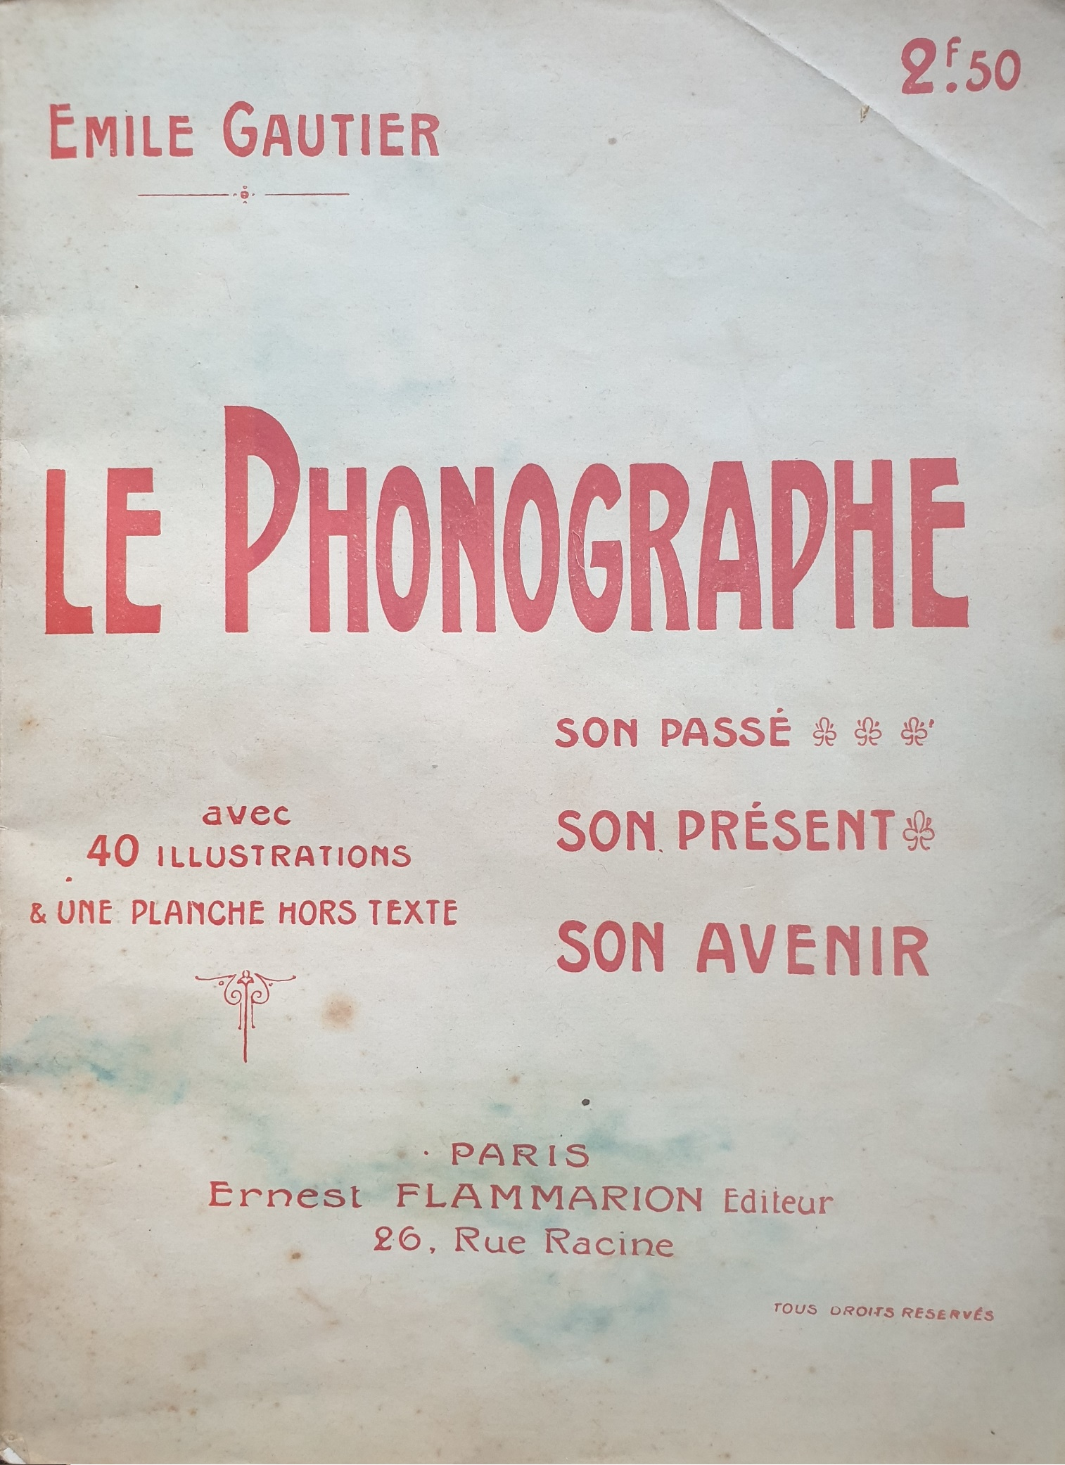

LE PHONOGRAPHE

Émile GAUTIER

LE PHONOGRAPHE

SON PASSÉ

SON PRÉSENT

SON AVENIR

Avec 40 Illustrations et une Planche hors texte

Émile GAUTIER
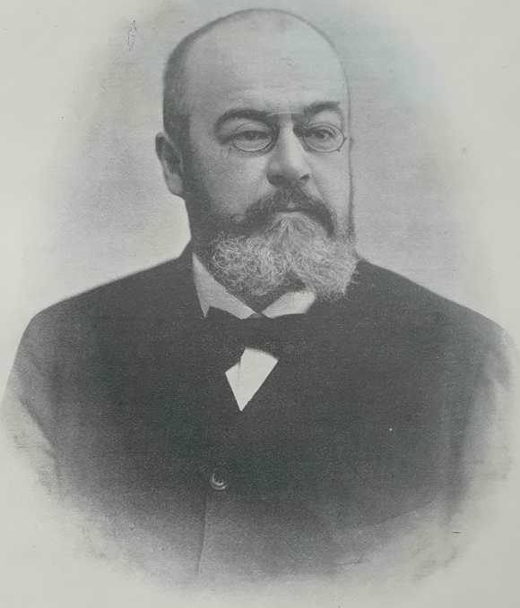
PRÉFACE
Une Amende honorable
Si l’on prenait cent personnes au hasard dans la rue, et si on leur disait tout à trac que le phonographe n'est plus, depuis bel âge, ce que trop longtemps un vain peuple pensa, c'est-à-dire un joujou génial, une extraordinaire et fantastique amusette à l'usage des enfants, petits ou grands, mais que, au contraire, il défraye tout une industrie formidable, tout un énorme trafic, et qu'il est visiblement en train d'entrer dans la pratique courante, au même titre que la bicyclette, la machine à coudre et le piano, (à ceci près qu'il coûte infiniment moins cher) — et de devenir un objet de nécessité générale, m'est avis qu'il y en aurait un bon quart à tomber de leur haut.
C’est, au demeurant, ce qui faillit m'arriver à moi- même, le jour où je découvris enfin la vérité.
Sur le chapitre du phonographe, en effet, j’ai partagé longtemps l'indifférence et le scepticisme des foules mal renseignées. Il m’est même arrivé — pourquoi ne pas en faire l’aveu ? — de me répandre en lamentations sur l'avortement relatif des espérances qu'avait fait concevoir cet instrument magique, autrement miraculeux encore que le téléphone, que la télégraphie sans fil et même que le radium. N'était-ce pas une pitié, en vérité, que cette façon de ressusciter, à travers l'espace et le temps, les voix éteintes et les voix mortes, et mieux que tous les médiums, d'évoquer les esprits, demeurât confinée sans retentissement dans un platonisme infécond ?
J’ai écrit cela, moi qui vous parle, de la meilleure foi du monde, blasphémant aussi sans le savoir...
Combien j’étais loin de compte, et quelle regrettable illusion était la mienne !
Ce qui est vrai, tout au contraire, c’est que la fabrication des phonographes, d'ores et déjà perfectionnés à un degré inouï, a nécessité la création d’usines colossales, occupant des centaines et des milliers d’ouvriers, pour lesquels il a fallu créer de toutes pièces des méthodes inédites et un outillage nouveau, et mettant en œuvre des capitaux fabuleux, ni plus ni moins qu'une entreprise d’éclairage ou de transports publics. Ce qui est vrai, c'est que le phonographe a pénétré partout, jusqu’au fond

II PRÉFACE

des campagnes les plus reculées, jusque dans les pays barbares, peut-être même jusque chez les anthropophages, qu'il ne charme pas moins que les civilisés. Ce qui est vrai, c'est que c’est par wagons entiers que s expédient les cylindres et les disques, dans toutes les langues et dans tous les genres, et que l’heure approche où, dans chaque salon, dans chaque office, dans chaque établissement d’enseignement ou de plaisir, l'on aura la quasi- certitude de trouver au moins un spécimen de la machine à faire parler les absents et les défunts. Ce qui est vrai, c'est qu'une sorte de révolution, d'ores et déjà amorcée, va s'ensuivre, dont les conséquences sont incalculables.
Et, ce qui ne gâte rien, au contraire, ce sera une révolution... française — comme presque toutes les révolutions qui réussissent. C'est non seulement la France qui a vu naître la première conception complète, signée Charles Gros, d’un phonographe réalisable, mais c’est encore en France que cette transformation prodigieuse, inattendue, qui s’impose à l'admiration des initiés comme des profanes, se sera, presque tout entière, accomplie.
Deux hommes, en effet, se sont rencontrés, les frères Pathé, qui, ayant pressenti l’immense avenir du phonographe, résolurent de consacrer tout leur effort à en précipiter l’éclosion. C’est de cet effort, servi par des qualités personnelles hors ligne, qu’est sortie la majeure partie de cette œuvre immense qui confond l’imagination et consacre une fois de plus, dans des conditions triomphales, en dépit d’une concurrence effrénée dont les frais ne se chiffrent pas par moins de dix millions de francs inutilement dépensés en annuités de brevets, le prestige du génie national devant l’univers émerveillé.
Chose curieuse ! A part quelques monographies, forcément incomplètes inexactes, datant de l'avènement du phonographe, c'est-à-dire d'une époque ou, rudimentaire encore, il laissait singulièrement à désirer, il n'existait pas jusqu'ici, à ma connaissance un seul travail d’ensemble — au moins en langue française — sur cette question passionnante entre toutes.
C'est ainsi que l'idée m’est venue d’essayer de combler la fâcheuse lacune Je devais bien cette réparation, en manière d’amende honorable, au phonographe, que j’avais injustement méconnu¹.

1. Qu'il me soit permis d’adresser ici mes plus vifs remerciements à
MM. Pathé, à M. Labrely, ingénieur en chef de la "Compagnie des Phono- graphes", a M. Bouvet, directeur de l’usine de Chatou, et à mon excellent ami Froançois Dussaud, dont la complaisance documentée m’a guidé dans cette étude délicate, qu'il m’eût été singulièrement difficile de mener à bien sans l'aide de leurs conseils, de leurs renseignements et de leurs leçons de choses.

PREMIÈRE PARTIE

La Genèse du Phonographe
I. — Fantaisistes et Romanciers

De tout temps sans doute, depuis que l’homme, dégagé de l’animalité ancestrale, a commencé de prendre conscience de lui-même, et de réfléchir sur la genèse et le mécanisme de ses actes, on a dû songer à capter la voix, la pensée parlée, et à la fixer, à l’aide de procédés artificiels, de façon à en prolonger la suggestion au delà de son extériorisation normale, c’est-à-dire de son émission fugitive, que la mémoire seule est impuissante à retenir.
L’invention de l’écriture, qui matérialise la parole, en quelque sorte, en perpétuant son souvenir sous une forme visible, est née de cette préoccupation. Cette invention merveilleuse, dont on a voulu faire honneur à un héros, sinon même à un dieu, comme Thot ou Cadmus, Mercure, Odin, ou Moïse, mais qui fut sans doute l’œuvre collective d’une série de générations inspirées par un instinct obscur, n’aura été rien moins qu’une révolution. L’écriture a positivement changé la face du monde, ainsi que la mentalité du genre humain, dont elle a permis de montrer la continuité dans l’espace et dans le temps. C’est d’elle, en réalité, que date l’histoire, qui n’était jusque-là qu’une macédoine de légendes suspectes et de traditions incontrôlables.
Cependant, l’écriture n’était encore qu’un « à peu près », quelque chose comme un symbolisme conventionnel, une image froide et morte de la parole. Ce dont l’humanité avait besoin, ce qu’elle souhaitait inconsciemment sans pouvoir préciser son désir, c’était un moyen de saisir au vol la voix elle-même et de l’obliger à persister indépendamment de la bouche vivante qui l’élabora, au lieu de se résoudre en sons fugitifs dont autant emporte le vent.
Pendant des siècles, sans doute, ce ne fut qu’une

ambition indécise et flottante, à laquelle les plus habiles se sentaient impuissants à donner un corps et une forme. Ce n’est guère que vers le dix-septième siècle qu’on commença d’entrevoir plus ou moins confusément le sens, la portée et les contours du problème dont la hantise trouble obsédait les cerveaux.
Le plus vieux document relatif au phonographe.
Il existe à la Bibliothèque Nationale, sous la poussière qui veloute les collections des vieux périodiques, un document vénérable, où l’on retrouve la trace de cette illumination tardive.
Figurez-vous une petite plaquette de quatre feuilles in-4°, sans nom d’auteur ni d’imprimeur, modestement vêtue d’un mince carton d’un bleu fané. Son titre, qui s’étale en tête de la première page — le Courrier Véritable — est plutôt énigmatique, et l’explication donnée in fine n’est pas beaucoup plus claire. Du bureau des postes établi pour les nouvelles hétérogènes du dernier jour d'avril 1632 : voilà qui, à vue de nez, ne signifie pas grand ’chose...
Mais les érudits sont là pour vous apprendre que cette plaquette est une manière de journal. C’est, en effet, le numéro d’avril de l'an de grâce 1632 d’une revue mensuelle, baptisée — le diable seul sait pourquoi — le Courrier Véritable, dans laquelle les Alphonse Allais, les Wells et les Mark Twain de l’époque publiaient des récits de haute fantaisie.
Mais il ne faut pas dédaigner les fantaisistes, surtout quand ils ont, comme c’est le cas pour Wells et Alphonse Allais, une forte éducation scientifique, avec le don de double vue. Il peut leur arriver (et il leur arrive) de jouer les prophètes, sans en avoir l’air, même dans leur pays. L’écrivain anonyme qui rédigeait, en avril 1632, le Courrier Véritable, devait être de cette catégorie, car il avait, tout bonnement, pressenti le phonographe. Au moins avait-il formulé, en termes très nets, l’idée de l’enregistrement et de la répétition de sons.
Mieux vaut, au surplus, pour que nul n’en ignore, lui passer la plume :
« D'Amsterdam, le 23 avril 1632. — Le capitaine Vosterloch est de retour de son voyage des terres australes, qu’il avait entrepris par le commandement des Estats il y a deux ans et demy. Il nous rapporte entre autres choses qu’ayant passé par un destroict au-dessoubs de celuy de Magellan et de celuy du Maire, il a pris terre en un pays où les hommes sont de couleur bluastre, et les femmes de verd de mer, les cheveux des uns et des autres de nacarat et

ventre de nonnain. Mais ce qui nous estonne d’avantage et qui nous fait admirer la nature, c’est de voir qu’au deffaut des arts libéraux et des sciences qui nous donnent le moyen de communiquer ensemble et de descouvrir par escrit nos pensées à ceux qui sont absens, elle leur a fourni de certaines esponges qui retiennent le son et la voix articulée, comme les nostres font les liqueurs. De sorte que quand ils veulent mander quelque chose, ou conférer de loin, ils parlent seulement de près à quelqu’une de ces esponges; puis les envoyent à leurs amis, qui les ayant receuës, en les pressant tout doucement, en font sortir ce qu’il y avait dedans de paroles, et sçavent, par cet admirable moyen, tout ce que leurs amis désirent. Et, pour se resiouyr, quelquefois ils envoient quérir dans l’isle Cromatique des concerts de musique de voix et d’instruments dans les plus fines de leurs esponges, qui leur rendent estant pressées les accords les plus délicats en leur perfection.
Il est bien évident qu’il ne faut voir dans ces lignes singulières qu’un caprice d’imagination. Mais ce qui leur donne de l’intérêt et de l’importance, c’est que l’utopie qu’elles exposent devait se réaliser effectivement quelque deux cent cinquante ans plus tard. Leur auteur tomberait probablement des nues, si, sortant aujourd’hui de sa tombe, il voyait de ses yeux, sinon précisément l'éponge miraculeuse de « l’Isle Cromatique », au moins un appareil qui n’est guère plus volumineux ni plus lourd, et qui conserve et reproduit, avec leurs mille nuances de finesse et d’intensité, les plus délicates modulations de la voix parlée ou chantée et des instruments de musique.
Rabelais et les
paroles gelées.
C’est là sans doute le plus ancien document connu relatif à l’histoire du phonographe. A moins qu’on ne veuille considérer comme tel les fameux chapitres LV et LVI du livres IV de Pantagruel, où Rabelais, dès le seizième siècle, parle des
« paroles gelées » :
En pleine mer, nous banquetans, grignotans, devisans et faisans beaux et courts discours, Pantagruel se leva et tint en pieds pour discouvrir à l’environ. Puis nous dist : « Compagnons, oyez-vous rien? Me semble que je oï quelques gens parlans en l’aër : je n’y vois pourtant personne. Escoutez ! » A son commandement, nous fusmes attentifs et à pleines aureilles nous humions l’aër comme belles huytres en escalle, pour entendre si voix ou son aulcun y seroit espars : et pour rien n’en perdre, à l’exemple d’Antonin l’empereur, aulcuns opposions nos mains en paulme derrière les aureilles. Ce néantmois protestions voix quelconques n’entendre. Pantagruel continuoit, affermant ouïr

voix diverses en l’aër, tant d’hommes comme de femmes, quand nous fut advis, ou que nous les oyons pareillement, ou que les aureilles nous cornoient. Plus persévérions escoutans, plus discernions les voix, jusqu’à entendre mots entiers. Ce que nous effroya grandement, et non sans cause, personne ne voyans et entendans voix et sons tant divers d'hommes, de femmes, d enfans, de chevaulx, si bien que Panurge s’escria : « Ventrebleu ! Est-ce que moque? Nous sommes perdus. ! »
....Pantagruel, entendant l’esclandre que faisoit Panurge, dist :
. .. « Me soubvient que Aristoteles maintient les paroles d’Homere estre voltigeantes, volantes, movantes, et par conséquent animées. D’advantage, Antiphanes disoit la doctrine de Platon ès paroles estre semblable, lesquelles, en quelque contrée, on temps du fort hyver, lorsque sont proférées, gèlent et glacent à la froidure de l’aër, et ne sont ouïes. Semblablement ce que Platon enseignoit ès jeunes enfants, à poine d’estre d’iceulx entendu, lorsqu’estoient vieulx devenus. Ores seroit à philosopher et rechercher si forte fortune icy seroit l’endroict on quel telles paroles desgèlent »...
.... Le pilote faict response :
« Seigneur, de rien ne vous effroyez. Icy est le confin de la mer glaciale, sus laquelle fust au commencement de l’hyver dernier grosse et félonne bataille entre les Arimas- piens et les Nephelibates. Lors gelarent en l’aër les paroles et crys des hommes et femmes, le chaplis des masses, le hurtis des harnois, les hennissements des chevaulx et tous aultres effroys de combat. A ceste heure, la rigueur de l’hyver passée, advenante la sérénité et tempérie du beau temps, elles fondent et sont ouïes »....
... « Tenez, dist Pantagruel, voyez en cy qui encore ne sont
desgelées ! »
Lors nous jecta sur le tillac pleines mains de paroles gelées, et sembloient dragée perlée de diverses couleurs.
.... Lesquelles paroles estre quelque peu eschauffées entre nos mains fondoient comme neige, et les oyons réal¬ment, mais ne les entendions,car c’estoit langage barbare... D'aultres estoient vocables du hourt et hannissement des chevaulx à l’heure qu’on choque. Puis en ouïsmes d’aultres grosses, et rendoient son en desgelant, les unes comme des tabours et fifres, les aultres comme clairins et trompettes. Croyez que nous y eusmes du passetemps beaucoup...
Le morceau est sans contredit curieux, mais il faudrait beaucoup de bonne volonté et beaucoup de savoir- faire dans 1 art de torturer les textes pour y dénicher une anticipation du phonographe actuel.
Autrement précise est certaine page de cet extraordinaire Cyrano de Bergerac que le poète Rostand aura
Cyrano de
Bergerac.

eu le mérite de nous révéler sous un jour inattendu, comme l’une des plus attachantes et des plus originales figures de notre histoire. Le Cyrano, si vivant et si vrai, qu’évoque le poète dans ses vers pimpants, empanachés

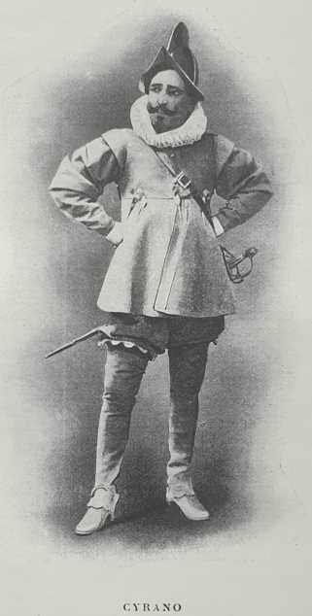

et sonores, ne fut pas seulement rimeur, bretteur, musicien, astronome, casseur de têtes et de cœurs. Cet épique cadet de Gascogne fut une sorte de touche-à- tout de génie, féru d’études encyclopédiques, comme presque tous ceux de ses contemporains que leur intelligence supérieure élevait au-dessus de la moyenne, et à qui peu de sujets demeurèrent étrangers.
C’est ainsi qu’il s’occupa tout particulièrement de physique avec une largeur et une netteté de vues étonnantes

pour son époque, et rien n’est plus piquant que de trouver, perdue au milieu de son œuvre, un brin incohérente, touffue, encombrée de fioritures inutiles ou même falotes, l’ébauche d’un traité complet de physique qui n’est pas sans valeur aux yeux d’un analyste impartial.
Le traité de physique de Cyrano s’arrête aux premiers chapitres, mais, à en juger d’après la table des matières, entièrement achevée, il devait en avoir conçu le plan intégral, qui atteste les plus rares aptitudes en fait de classification scientifique.
C’était évidemment un admirable cerveau, ouvert à toutes les idées, accessible à toutes les suggestions, capable de toutes les audaces. Rien d’étroit, rien de timoré, dans cette superbe intelligence. On s’explique ainsi comment, plus complètement et plus justement qu’aucun autre, Cyrano sut, par une sorte d’intuition divinatoire, concevoir la fortune réservée à une science qui n’en était encore qu’aux balbutiements rudimentaires. Quand un homme, un « voyant », a pu, dans un seul livre, deux siècles à l’avance, avoir le pressentiment des ballons dirigeables et du parachute, de la lumière froide, du phonographe et même des microbes, son nom mérite apparemment d’être inscrit au livre d’or des grands précurseurs, et n’eût-il pas le prestige de son héroïsme, de sa grandiloquence, de ses aventures et de ses sonnets, il aurait toujours, devant la postérité séduite, le charme d’une belle âme et le lustre d’un grand esprit.
Le pressentiment du phonographe ? Parfaitement. A cet égard, aucun malentendu n’est possible.
La Bibliothèque Nationale possède la première édition des œuvres de Cyrano de Bergerac, publiées peu après sa mort (1656), sous les espèces et apparences d’un livre de petit format, à tranches rouges et reliure verte, ne portant ni nom d’imprimeur, ni date de publication. Or, à la page 165 de l’Histoire comique des Estats et Empires de la Lune, se trouve une description curieuse, que je vais transcrire sans en changer un iota, et en respectant même, pour lui laisser toute sa saveur, 1 orthographe spéciale et les bizarres expressions du temps.
Cyrano est censé être dans la lune, en conversation avec un démon. Tout à coup, celui-ci le quitte, appelé par le devoir professionnel, qui l’oblige à aller surveiller la construction d’une machine. Mais pour faire prendre patience à son interlocuteur, et lui permettre de tromper

l’ennui de l’attente, il lui remet deux livres portant ces titres étranges : Les Estats et Empires de la Lune avec une additiô de l'Histoire de l'Estincelle, et le Grand Œuvre des Philosophes.
Sur ce, laissons la parole à Cyrano :
Je me mis à considérer attentivement mes livres et leurs boëttes, c’est-à-dire leurs couvertures, qui me sembloient admirables pour leurs richesses. L’une estoit taillée d’un seul diamant, sans comparaison plus brillant que les nostres. La seconde ne paraissoit qu’une monstrueuse perle fendue en deux.
A l’ouverture de la boëtte, je trouvai dedans un je ne sais quoi de métal presque semblable à nos horloges, plein de je ne sçay quels petits ressorts et de machines imperceptibles. C’est un livre, à la vérité, mais c’est un livre miraculeux, qui n’a ni feuillets, ni caractères. Enfin, c’est un livre où, pour apprendre, les yeux sont inutiles : on n’a besoin que des aureilles. Quand quelqu’un donc souhaite lire, il bande avec une grande quantité de toutes sortes de petits nerfs cette machine, puis il tourne l’éguille sur le chapitre qu’il désire escouter, et en mesme tems, il en sort, comme de la bouche d’un homme ou d’un instrument de musique, tous les sons distincts et différents qui servent entre les grands Lunaires à l’expression du langage.

Je ne vous dirai pas qu’il y ait là-dedans les éléments nécessaires à l’obtention d’un brevet allemand : le Patent-Amt de Berlin ne s’en contenterait pas. Même en France — où les brevets sont délivrés s. g. d. g. — les constructeurs hésiteraient sans doute à se charger d’établir, sur d’aussi vagues données, l’appareil de démonstration.
Cependant, force est bien de reconnaître qu’il y a un abîme entre le livre à ressorts, à mouvement d’horlogerie et à aiguille de Cyrano de Bergerac, et les éponges de Vosterloch. La pensée commence à se débrouiller, le problème est serré de plus près : on est sur la piste... et « ça brûle »,
On sent que l’idée va bientôt être assez mûre pour qu’il devienne possible d’essayer de la transporter du domaine du paradoxe sur le terrain de l’application. La phase imaginative n’est pourtant pas encore épuisée : avant que s’inaugure définitivement la phase expérimentale, avant que le roman cède la place à l’histoire, les fantaisistes ont encore quelque chose à faire pour préparer les esprits et aplanir les voies.

Voici, par exemple, un évêque anglican, John Wilkins, le propre beau-frère de Cromwell, et l’un des fondateurs de la Royal Society de Londres.
Dans son livre intitulé Mathematical Magic, or the wonders that may be performed by mechanical geometry (La magie mathématique, ou les merveilles qui peuvent s’accomplir à l’aide de la géométrie mécanique), après avoir rappelé les automates qui marchent et qui chantent, les sorcelleries « mécaniques » de la vieille Egypte et de la Grèce antique, Archimède et Hiéron, etc., l’évêque John Wilkins s’exprime ainsi :
Walchius pense qu’il est possible de conserver la voix ou des mots séparés dans une caisse vide ou un tuyau, et que cette caisse ou ce tuyau étant convenablement ouverts. Les mots en sortiront tels qu’ils ont été prononcés. N’arrive- t-il pas de même dans les pays froids que les paroles demeurent comme glacées pendant tout l’hiver et ne peuvent être entendues avant l’été suivant, à moins qu’il ne survienne un grand dégel ? Mais cette conjecture peut se passer de réfutation. Le moyen le plus sûr d’arriver à une pareille découverte serait l’observation attentive et l’imitation du mécanisme des divers organes du langage naturel : la langue, les lèvres, le larynx, les dents, etc.
Déjà les Hébreux ont attribué à chaque lettre un organe distinct. D’autre part, nous pouvons remarquer que les sons inarticulés ressemblent toujours à telles ou telles lettres. Ainsi nous pouvons comparer la lettre i au clapotement de l’eau, la lettre z au bruit que fait l’eau bouillante en se refroidissant, la lettre n et le chiffre 9 au son des cordes vibrantes, la lettre q à un coup d’aiguille, etc.
En observant très attentivement les faits de ce genre, il se pourrait qu’on réussit à faire prononcer quelques mots à une statue.

L’explication n’est pas très limpide, mais l’intention n’est pas douteuse.
Reste à savoir quel est ce Walchius — sur lequel on n’a pas d’autres renseignements — dont l’évèque Wilkins a l’air de parler comme d’une personne de sa connaissance. Aurait-il vraiment existé, vers le milieu du dix-septième siècle, un bonhomme en possession d’un moyen d’emmagasiner effectivement la voix et de la reproduire à volonté ? Ou bien s’agit-il simplement d’une lubie personnelle du prélat, qui, la trouvant trop hardie pour la prendre à son compte, l’aurait prêtée à un parrain imaginaire ou réel ?
La première hypothèse n’est guère probable, car, comme dit l’autre, « ça se saurait », Rallions-nous donc

de préférence à la seconde, d’autant mieux que l’allusion aux paroles gelées, renouvelée de Rabelais, semble même attester qu’ il n’y avait là-dedans rien de bien sérieux.
La citation n’a donc d’intérêt que comme un indice de la persistance du même souci, dans les mondes les plus différents, et comme le symptôme d’un état d’âme.
Il faut croire que le dix-huitième siècle ne fut pas propice à des spéculations de ce genre, car, pendant tout son cours, on n’en retrouve plus le moindre vestige. Ce n’est guère qu’en 1810, que, sous les auspices d’un moraliste aimable, le duc de Lévis, on les voit réapparaître.
Le Duc de Lévis
F rappé des progrès incessants de la science et de l’industrie, et prévoyant que ces progrès ne feraient dorénavant que croître et embellir, le duc de Lévis s’avisa d’anticiper sur l’avenir et de se représenter ce que pourrait être la France, à ce point de vue, au bout d’un siècle. C’est dans cet esprit que, d’après le regretté Villon, il publia la Correspondance de deux mandarins chinois en 1910 :
Dans ce spirituel opuscule, l’auteur raconte qu’un mécanicien allemand (de Nuremberg sans doute), est arrivé à Paris en 1910, pour y taire connaître un instrument de sa création, avec lequel il imite là voix humaine dans toutes ses intonations.
L’inventeur est parvenu à perfectionner son appareil au point que de même qu’on fait exécuter le portrait d’une personne chérie, on peut obtenir l’imitation irréprochable de sa voix, parlée ou chantée, espèce de ressemblance qui, ajoutée à celle des traits, doit consoler de l’absence, bien plus qu’on n’avait pu le faire jusqu’ici.
Voilà qui est catégorique. Cette fois, c’est bien au phonographe que nous avons affaire. Malheureusement, ce n’est qu’un souhait — ou un rêve — l’auteur conservant, en ce qui concerne les moyens employés pour réaliser le mirifique phénomène, le plus hermétique et le plus prudent des silences. Seul, le but à atteindre est clairement mis en lumière.
Visiblement, les idéologues ont dit tout ce qu’ils avaient à dire ; ils sont au bout de leur rouleau, et le moment est venu pour les praticiens d’entrer en scène.

II. — Les Précurseurs

Les praticiens n’avaient même pas attendu pour se mettre à l’œuvre que les idéologues, romanciers et fantaisistes eussent vidé leur sac.
Thomas Young
Dès 1807, en effet, trois ans, par conséquent, avant les révélations platoniques, des mandarins Chinois du duc de Lévis, l’Anglais Thomas Young construisait, pour la première fois on earth, un appareil permettant d’enregistrer les vibrations acoustiques. Ce n’était pas le premier venu, au demeurant, que Thomas Young : c’était un physicien di primo cartello, et plusieurs de ses théories, celle, en particulier, des interférences lumineuses, lui ont survécu.
Voici la description de son appareil, telle qu’il la donna lui-même dans : A course of lectures on natural philosophy and mechanical arts (Conférences sur la philosophie naturelle et la mécanique) :
Mon instrument peut servir sans difficulté à mesurer le nombre et l’amplitude des vibrations des corps sonores, en leur adaptant un style susceptible de décrire une trace ondulée sur un cylindre tournant.
Ces vibrations peuvent servir aussi à mesurer, d’une façon très simple, de petits intervalles de temps. Si, en effet, l’on fait vibrer un corps dont les vibrations ont une certaine fréquence, pendant que le cylindre tourne, et si ces vibrations s’inscrivent sur le cylindre, la courbe ainsi tracée donnera la mesure exacte du temps pris par une partie de la révolution, de sorte que le mouvement d’un corps quelconque peut être mis en comparaison avec le nombre des oscillations marquées pendant le même temps par le corps vibrant.

Telle fut la première expérience tentée—et réussie— de l’enregistrement des sons émis par un corps solide en vibration.
Nous n’en sommes pas encore au phonographe. Mais enfin, on commence à l’entrevoir confusément là- bas, tout là-bas, au fond de l’horizon.
Duhamel.
Une trentaine d’années plus tard, féru de la même marotte, un membre de l’Académie des sciences, Duhamel, s’évertue à inscrire les vibrations d’une corde tendue, dont il diminue progressivement la longueur,

après 1 avoir munie d’une pointe traçante en contact avec une surface mobile. Il compare ce tracé avec celui d’une corde vibrante dont la longueur n’a pas varié.
Duhamel déclare que son procédé s’inspire d’un principe analogue à celui d’un dispositif employé par Watt d abord, et, plus tard, par Eytelwein.
Wertheim.
En 1844, dans ses Recherches sur l'élasticité, Wertheim affirme avoir repris pour son compte les expériences de Duhamel, en substituant un diapason à la corde de comparaison.
Lissajoux.
Vient ensuite, en 1857, Lissajoux, membre (comme Duhamel) de l'Académie des sciences. Il se borne, lui aussi, comme devaient le faire ensuite, à son exemple, Helmholtz, Regnault et Mercadier, à répéter les expériences de Duhamel en les perfectionnant considérable- ment, notamment par l’emploi d’un diapason entretenu électriquement.
Cependant, on n’avance pas. La science, comme médusée, semble piétiner sur place.
On le voit, en effet : Young avait eu l’idée — si ingé- nieuse et si grosse de conséquences — d’enregistrer les sons à l’aide d’un style adapté à un corps sonore en vibration. Duhamel avait imaginé de comparer le tracé ainsi obtenu au tracé régulier donné par une corde dont on connaît le nombre invariable des vibrations à la seconde. Wertheim avait remplacé la corde par un diapason. Lissajoux avait amélioré ce dernier procédé, en imaginant d’entretenir électriquement le diapason au moyen de l’interrupteur à mercure inventé par Léon Foucault.
Tout cela était très bien, sans doute, mais n’allait pourtant pas au-delà de l’enregistrement, plus ou moins empirique, des sons produits par les vibrations d’un corps solide. Il était réservé à un humble ouvrier français, Léon Scott, d’accoucher de l’idée géniale consistant à substituer à l’action directe du corps en vibration l’ébranlement indirect de l’air consécutif à cette action, grâce à l’interposition d’une membrane vibrante, per- mettant d’enregistrer sur un tambour enduit de noir de fumée non seulement les bruits engendrés par le frémissement des corps solides, mais encore l’écho de la voix, et la parole elle-même.

Vers 1858, Léon Scott (de Martinville) n’était qu’un simple typographe, à qui le goût des choses de science était venu en corrigeant les « bons à tirer » des Comptes Rendus de l’Académie. Il avait fait ainsi la connaissance de quelques académiciens, entre autres de l’illustre Cauchy, qu’il avait pris l’habitude d’aller voir de temps en temps, sous le prétexte de le consulter sur telles ou telles corrections dont il n’était pas sûr. Cauchy, qui était l’affabilité incarnée, le recevait admirablement, et, avec son éloquence familière, si communicative et si prenante, lui faisait part de ses découvertes, de ses études, de ses méthodes et de ses projets. Nul doute que Scott, dont la faculté d’assimilation était merveilleuse, n’ait beaucoup gagné à ces entretiens. Il fréquentait aussi Geoffroy Saint-Hilaire, qui l’initiait aux mystères de la philosophie naturelle, Ampère, Poisson, dont il était l’une des trois seules personnes à pouvoir déchiffrer l’écriture, Biot, Arago, Regnault. On sait que ce dernier professait alors l’acoustique au collège de France. Mais ses leçons étaient d’un ordre si transcendant que cinq auditeurs seulement — y compris Scott— pouvaient les suivre.
Léon Scott et le
phonautographe.
Tous ces grands esprits, qui furent les maîtres de la science à leur époque, réservaient le plus bienveillant accueil à l’ouvrier dont ils avaient su apprécier la haute valeur intellectuelle, et ne songeaient guère — cela va de soi — à lui faire un reproche de n’être sorti d’aucune école officielle.
Sur ces entrefaites, en 1853, il se produisit un événement qui devait exercer sur l’esprit de Scott et sur sa vie une immense influence.
Il avait été chargé par l’imprimerie Martinet, à laquelle il était alors attaché, de relire les épreuves de la première édition du Traité de Physiologie du docteur Longet. C’est en faisant ce travail que l’idée lui vint d’appliquer les moyens acoustiques que la nature a réalisés dans l’oreille humaine à la fixation graphique des sons de la voix, du chant et des instruments.
Après quatre ans de patientes recherches, Scott déposait, le 26 janvier 1857, un pli cacheté d’une telle importance que je crois devoir en reproduire le texte in extenso. Le fait est que ce document renferme les éléments fondamentaux d’une théorie scientifique nouvelle, due tout entière au génie de Scott, et baptisée par lui de ce nom expressif : la phonautographie.

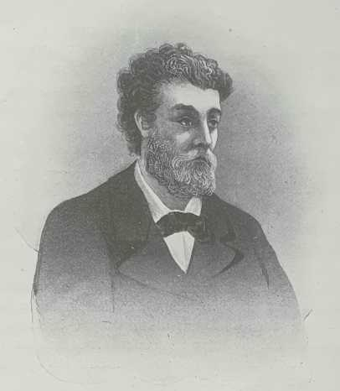
S C O T T

MONSIEUR LE PRESIDENT,

Voici les motifs qui m’ont conduit à vous prier d’accepter, au nom de l’Académie, le dépôt d’un paquet cacheté.
Mes recherches sur l’écriture acoustique remontent à trois années. Ne pouvant faire moi-même tous les essais pratiques nécessaires pour arriver à une solution complète de la question et construire des appareils de précision, j’ai tout récemment communiqué mon principe à un habile et savant constructeur1. Il me paraît juste, afin que notre part respective puisse être faite légitimement dans le succès, si succès il y a, de déterminer avec soin le point où je me trouve aujourd’hui parvenu.
Y a-t-il possibilité d’arriver, en ce qui concerne le son, à un résultat analogue à celui atteint dès à présent pour la lumière par la photographie ? Peut-on espérer que le jour est proche où la phrase musicale échappée des lèvres du chanteur viendra s’inscrire d’elle-même, et comme à l’insu du musicien, sur un papier docile, et laisser une trace impérissable de ces fugitives mélodies que la mémoire ne retrouve plus alors qu’elle les cherche ?
Pourra-t-on, entre deux hommes réunis dans un cabinet silencieux, faire intervenir un sténographe automatique qui conserve l’entretien dans ses plus minutieux détails,

1. M. Froment

tout en s’accommodant à la vitesse de la conversation ? Pourra-t-on conserver à la génération future quelques traits de la diction d’un de ces acteurs éminents, de ces grands artistes qui meurent sans laisser après eux la plus faible trace de leur génie ? L’improvisation de l’écrivain, lorsqu’elle surgit au milieu de la nuit, pourra-t-elle retrouver le lendemain, avec toute sa liberté, celte indépendance complète de la plume si lente à traduire une pensée toujours affaiblie dans sa lutte avec l’expression écrite ?
Je le crois : le principe est trouvé. Il ne reste que des difficultés d’application, grandes sans doute, mais non insurmontables dans l’état actuel des arts physiques et mécaniques.
Dès à présent, L’appareil rudimentaire dont je vais faire la description peut fournir des données utiles au progrès de toutes les branches des sciences naturelles.
En effet, parvenir à prendre une ample connaissance des vibrations aériennes, les soumettre à l’étude de l’organe de la vue, à la mesure de l’instrument de précision, suppléer ainsi à l’insuffisance de notre appréciation ordinaire, qui ne peut compter les vibrations, souvent même les apercevoir, n’est-ce pas accomplir un grand pas ?
Que savons-nous des lois qui président au timbre particulier à chaque corps sonore ? Quelle explication nette pouvons-nous donner des modifications imprimées aux ondes aériennes par la voix articulée ? Voilà des genres d’études abordables dès ce moment par le procédé que je vais avoir l’honneur de vous soumettre. Je m’occupe d’étudier de visu la différence des sons et des bruits, de pénétrer le mystère de l’harmonie numérique de l’ébranlement qui s’établit dans les corps animés ou inanimés sous l’influence d’un son prolongé.
Voici les principes théoriques sur lesquels repose ma découverte.
Le mouvement qui produit le son est toujours un mouvement de vibration (Tous les physiciens).
Quand un corps résonne, que ce soit un corps brut, un instrument ou une voix, c’est qu’il est le siège de vibrations moléculaires. Ses oscillations se communiquent à toute matière pondérable ambiante qui exécute des vibrations synchrones à celles du corps primitivement ébranlé (Longet et Masson).
Les vibrations aériennes ne se transmettent aux corps solides qu’en perdant considérablement de leur intensité. Au contraire, elles se communiquent à eux sans s’amoindrir, et d’autant plus facilement qu’on amincit davantage ces corps et qu’on les réduit à une plus faible épaisseur (Les physiologistes, J. Müller, entre autres).
Non seulement les lames minces et les membranes tendues sont susceptibles de vibrer par influence, mais encore elles se trouvent dans des conditions qui les rendent aptes à
être influencées par un nombre quelconque de vibrations (Savart).
L’air conduit bien la voix et les articulations (Müller).
La membrane du tympan, et même l’organe de l’ouïe tout entier, exécutent dans l’unité de temps un nombre de vibrations égal à celui des vibrations du corps sonore (Longet et Masson).
L’intensité du son croît avec la densité du milieu dans lequel a lieu sa production (Tous les physiciens).
Il s’agissait, conformément à ces principes, de construire un appareil qui reproduisît, par un tracé graphique, les détails les plus délicats du mouvement des ondes sonores. Je devais arriver ensuite, par le secours des moyens mathématiques, à déchiffrer cette sténographie naturelle.
Pour résoudre le problème, j’ai cru ne pouvoir mieux faire que de copier en partie l’oreille humaine, dans son appareil de physique seulement, en l’appropriant au but que je me propose, car ce sens admirable est lé prototype des instruments propres à s’impressionner des vibrations sonores.
Comme précédents, j’avais devant moi la sirène de Cagniard de la Tour, la roue dentée de Savart, le procédé de Wertheim pour écrire les vibrations d’un diapason, le tour électro-magnétique décrit par M. Pouillet pour le même objet. J’ai fait un pas de plus : j’écris, non les seules vibrations du corps qui vibre primitivement, mais celles trans- mises immédiatement, c’est-à-dire par l’air ambiant.
Voici comment je procède :
Je couvre une bande de cristal d’une couche opaque, égale, mais excessivement mince, de noir de fumée. Je dis- pose au-dessus, dans une position fixe, un cornet acoustique insonore ayant à sa petite extrémité le diamètre d’une pièce de 5 francs¹. Cette extrémité inférieure se compose d’une partie recouvrante à frottement imperméable. Le corps de mon cornet est muni d’une membrane à son extrémité. C’est le tympan physiologiste. La partie recouvrante est armée d’une autre membrane analogue à celle de la fenêtre ovale. Ces deux membranes possèdent chacune un anneau à vis pour en régler la tension. En comprimant, à l’aide d’un tâtonne- ment facile, l’air enfermé dans cette caisse, je donne aux membranes le degré de sensibilité désirable. Au centre de la membrane externe, je fixe par un atome de cire à modeler une soie de sanglier, longue d’un centimètre ou même plus, fine, mais convenablement rigide.
Alors, en faisant glisser alternativement ma plaque de cristal, avec une vitesse d’un mètre par seconde, dans une coulisse bien dressée, je lui présente la partie inférieure du cornet, le style affleurant la couche de fumée sans presser

1. Ce diamètre est à peu près celui auquel on s’est arrêté, après un demi-siècle environ de recherches pour la construction des diaphragmes phonographiques, dans les différents pays.

le cristal. Je fixe solidement le cornet dans cette position.
On parle au voisinage du pavillon : les membranes vibrent, le style décrit des mouvements de pendule. Il trace des figures, larges si le son est intense, petites s’il est faible, séparées quand il est grave, rapprochées s’il est aigu, tremblées et inégales si le timbre est voilé, égales et nettes s’il est pur.
Je tire des épreuves positives ou négatives de cette nouvelle graphie, épreuves bien grossières encore, mais facilement perfectionnables.
Mon appareil démonstratif du principe se compose de quatre parties principales :
1° Une conque acoustique, propre à conduire et condenser les vibrations. Un système de suspension analogue au porte-loupe, destiné à permettre toutes sortes de positions à l’instrument.
2° Un tympan de baudruche anglaise très souple et très mince, puis une membrane externe. La distance entre ces deux membranes augmente ou diminue à volonté : par conséquent, l’air est plus ou moins comprimé entre elles selon le besoin.
La tension ou la détente des membranes est réglée par deux anneaux.
3° Un style chargé d’écrire, placé convenablement pour toucher un peu obliquement le plan de la couche sensible.
4° Une table de cristal, mobile suivant certaines lois, couverte en dessus de beau noir de fumée, en dessous d’un papier muni d’une échelle de divisions millimétriques.
Convenablement construit, cet appareil me paraît propre à fournir dès aujourd’hui un accordeur universel.
Pour sténographier les vocalises ou le son d’un instrument, je crois qu’on pourra appliquer, à la place des membranes, un système de minces lamelles formant clavier et muni d’une rosette régulatrice, et de styles.
Pour prendre la parole à distance, on pourra augmenter le système d’un appareil de renforcement des vibrations, dont le principe serait emprunté à l’expérience de Pélisow.
Pour ces deux derniers usages, il faudra, je crois, appliquer à l’une des parties de l’instrument, table ou cornet, un mouvement semblable à celui de la machine magnéto-électrique de M. Froment, afin de ne prendre que le nombre de vibrations nécessaire à l’application d’un son : c’est-à-dire que le style ne devra se présenter que dix fois dans l’intervalle d’une seconde à la couche sensible, et qu’à chaque ligne (terminée), la table avancera d’une portée en largeur, afin que les empreintes tracées par le style ne se recouvrent pas.
- Voici en quoi consiste l’expérience de Pélisow :
On fixe un clou à une muraille et à ce clou l’on suspend une corde tendue par un poids. Si l’on fait vibrer la corde, on entend à peine le son. Mais si, à l’aide d'une verge solide, on met le clou en communication avec le chevalet d'une basse posée sur une table, on entend la basse résonner fortement à l’unisson de la corde, et le son est considérablement renforcé. (Le Problème de la parole s'inscrivant elle-même, par Léon Scott, p. 70.)
Il est difficile de concevoir, surtout si l’on tient compte de l'époque où ces lignes furent écrites, quelque chose de plus net, ni de plus précis.
Léon Scott, au demeurant, ne devait pas s’en tenir à une théorie « sur le papier ». Le 25 mars 1857, il faisait breveter (n° 31.470), un procédé permettant d’écrire et de dessiner au moyen du son, et de multiplier graphiquement les résultats ainsi obtenus en vue d’applications industrielles.
Sa demande était accompagnée de dessins représentant les diverses pièces de son appareil, avec leurs cotes et une description du mécanisme, ainsi que les premiers spécimens, encore rudimentaires, de l’enregistrement de la voix.
Il s’agissait donc bien d’une invention complètement achevée, mise au point et réalisée.
Le 16 novembre suivant, Léon Scott faisait à la Société d’encouragement une communication sensationnelle, de laquelle on me pardonnera de détacher le passage suivant, si caractéristique :

Qu’est-ce que la voix ? Un mouvement périodique de l’air, provoqué par le jeu de nos organes, mais un mouvement très complexe et infiniment délicat, subtil et rapide. Comment recueillir une trace nette, précise, complète, d’un pareil mouvement, impuissant à faire frémir même un cil de nos paupières ? Ah ! si je pouvais poser sur cet air qui m’environne et qui recèle tous les éléments du son, une plume ou un style, cette plume, ce style, laisserait une trace sur une couche fluide appropriée. Mais où trouver un point d’appui ? Fixer une plume à ce fluide fugitif, impalpable, invisible, c’est une chimère, une
impossibilité !...
Attendez ! Ce problème insoluble, il est résolu d’une part. Considérons attentivement celle merveille entre toutes les merveilles : l’oreille humaine. Je dis que notre problème est résolu dans le phénomène de l’audition, et que les artifices employés dans la structure de l’oreille doivent nous conduire au but... Ce point trouvé, les choses vont devenir d’une simplicité rare.
Que voyons-nous tout d’abord dans l’oreille ? Un conduit. Ce conduit amène, sans altération, sans déperdition, l’onde sonore, si complexe qu’elle soit, d’une des extrémités à l’autre, en la préservant de toutes les causes accidentelles qui pourraient la troubler. Je m’empare du conduit, et je le façonne en une espèce d’entonnoir pour colliger les sons vers sa petite extrémité. Poursuivons l’examen de l’oreille. A la suite du conduit auditif externe, je rencontre une membrane mince, tendue, inclinée. Qu’est-ce qu’une membrane mince et demi-tendue, Messieurs, dans cette architecture

physique qui nous occupe ? C’est, suivant la juste définition de Müller, quelque chose de mixte, moitié solide, moitié fluide. Elle participe de l’un par la cohérence, de l’autre par l'extrême facilité de déplacement de toutes ses molécules.
Nous tenons maintenant, Messieurs, le fil lumineux qui doit nous conduire. Ce point d’appui de notre plume, de notre style, sur le fluide en mouvement, que je demandais tout à l’heure, il est trouvé. Le voici : c’est une membrane mince que nous plaçons à l’extrémité de notre conduit auditif artificiel... Et le style, appliqué sur la membrane, marquera des traces sur une couche de noir de fumée déposée sur un corps quelconque animé d’un mouvement uniforme, afin que les traces formées ne rentrent pas les unes dans les autres.

Chargé par la Société d'Encouragement de faire un rapport sur les essais phonautographiques de Scott, M. Lissajoux — un connaisseur — dut conclure favorablement. Il est bon de noter à ce propos que Scott avait eu soin d’illustrer sa conférence, véritable chef-d’œuvre de sagacité, de lucidité et d’élévation, par une série de reproductions « phonautographiques » de voix, de bruits, de sons, etc.
En 1859, Scott fait un pas de plus. Il passe un contrat avec Rodolphe Kœnig, qui se charge de la construction et de l’exploitation du nouvel appareil, pour lequel tous les brevets nécessaires avaient été pris en temps et lieu. Il croyait tenir la fortune. Hélas ! il était loin de compte...
L’affaire ne marcha pas, malgré les perfectionnements que Scott ne cessait d’apporter à l’idée première, et malgré les encouragements que lui prodiguaient des hommes comme Dechambre, Broca, Verneuil, etc.
L’un d’eux, pourtant, eut un jour pitié de tant d’efforts
stériles :

— Êtes-vous riche, mon cher monsieur Scott ? lui de-manda-t-il.
Le pauvre inventeur dut reconnaître que ses dernières ressources achevaient de s’épuiser.

— C’est bien fâcheux pour vous, continua le compatissant interlocuteur. Il vous faudrait un rapport favorable de l’Académie des sciences. C’est le seul moyen de forcer la main à celui des chefs de division du ministère de l’instruction publique qui est chargé de la répartition des subventions aux recherches scientifiques.
— Mais l’Académie des sciences a nommé une
commission, riposta Scott. Elle est composée de MM. Pouillet, Regnault et Bernard !
— Je le sais, mais cela ne vous avance guère. Il vous faudrait encore cinq ans de travail et une dizaine de mille francs pour réunir les matériaux nécessaires à la rédaction d’un mémoire conforme au programme qui vous sera imposé. Si vous arrivez jusqu’au bout sans vous décourager en route, tout ce vous obtiendrez, à grand ’peine, ce sera un subside de 2.000 ou 3.000 francs au maximum. Comprenez bien cela ! L’Académie nomme chaque lundi deux ou trois commissions. Combien en voyez-vous se réunir ? Combien déposent un rapport ? Sapristi ! Vous devez le savoir, vous, mieux que tout autre, puisque depuis quinze ans, vous travaillez dans les imprimeries scientifiques !
A l'Académie, voyez-vous, il y a d’abord les vétérans qui ruminent leurs travaux antérieurs et se reposent sur leurs lauriers. C’est trop juste, apparemment, et à leur place, vous en feriez autant. Puis, il y a les jeunes — tels que moi. Mais nous avons, comme vous, notre rôti sur le feu, et nous n’osons pas le quitter, de peur qu’il ne brûle. Pour aller voir fonctionner vos appareils, pour suivre vos expériences — au cas où je ferais partie de la commission chargée de se prononcer sur votre cas — il ne faudrait laisser en souffrance des recherches délicates et coûteuses, dont j’attends de beaux résultats... Malgré ma bonne volonté, je serais tenté de vous sacrifier : prima sibi caritas !
D’ailleurs, il y a autre chose, qui m’effraie davantage encore pour vous, et que vos membranes ne vous ont point apprises. Les questions ont leur heure !
Nous qui naviguons en liberté sur l’archipel scientifique, nous choisissons les questions de nature à captiver l’attention de l’heure présente, car, même en matière de science, il faut être de son temps. Or, votre affaire à vous est, au fond, une question d’acoustique. Mauvaise affaire ! Les ingénieurs, les médecins, les musiciens eux mêmes ont horreur de l’acoustique. A l’exception des violonistes, ceux-ci ne sont pas même certains qu’il existe des vibrations. Qui travaille l’acoustique chez nous ? Personne ! On repasse ses notes avant de faire son cours. Un point, c’est tout. Ah ! Si Félix Savart n’était pas mort, vous auriez trouvé à qui parler. Votre machine l’eût passionné — pourvu, toutefois, qu’elle ne soit pas en contradiction avec un seul passage de l’un quelconque de ses deux cents mémoires sur l’acoustique....
Malheureusement, Savart est mort, et l’acoustique a été enterrée avec lui. Vous n’avez pas, j’imagine, la prétention de la ressusciter... Ah ! si vous nous parliez de la lumière et de l’électricité : voilà des questions à l’ordre du jour !
— Alors, interrogea le malheureux Scott, navré, vous me conseillez d’abandonner la partie ?
— Non, pas précisément. Cherchez, pour vous amuser, comme distraction, à vos moments perdus, à enregistrer le
son de la voix. Ce sera dur, mais très intéressant, en fin de compte. Pourvu que les Allemands ne se mettent pas sur la piste, vous avez le temps de voir venir. Gardez vos trou- vailles pour vous, par exemple ! Imitez Fresnel, qui faisait, avec des appareils grossiers, attachés avec des ficelles de si délicates expériences. Ne vous pressez pas de déballer. Allez piano, piano. Un jour viendra, tôt ou tard, où l’acoustique redeviendra brusquement à la mode. Alors vous en profiterez pour remonter sur l’eau, et ce sera le triomphe, si vraiment vous l’avez mérité.
Scott s’en alla désespéré, et l’on n'entendit plus parler de lui jusqu’en 1878, lors de l’apparition du premier phonographe, dans lequel il réclama, en ce qui concerne l’enregistrement des ondes sonores, une part, si petite qu’elle fût, de priorité platonique, que personne du reste, ne daigna lui reconnaître. Un an plus tard, il mourait — peut-être de chagrin — dans la misère et l’oubli.
L’académicien n’avait pas tort. Chaque question, qu’elle soit scientifique ou non, a son heure, que nul ne saurait utilement devancer. Scott était parti trop tôt.
D’ailleurs, lui non plus, n’avait vu — et résolu — qu’un côté du problème.
Grâce à son phonotaugraphe, au lieu de s’évanouir instantanément, le son pouvait se survivre à lui-même, laisser une trace posthume, mais sous la forme d’hiéroglyphes qu’il n’était pas donné à tout le monde de déchiffrer. On avait ainsi une sorte de photographie cabalistique de la parole, mais, si curieux, si extraordinaire que ce fût au point de vue philosophique, cela n’avait d'intérêt que pour une pincée d’initiés. Sa Majesté Tout-le-monde n’y entendait rien. Pour passionner la foule, il ne suffisait pas d’enregistrer les sons il fallait encore les obliger, une fois enregistrés à se reproduire, non plus graphiquement, mais sous leur forme primitive de bruits perceptibles.
C’est à Charles Cros, ce génie méconnu, que devait finalement appartenir l’honneur de trouver la clef de l’énigme.

III — Les Inventeurs
Positivement, et quoi qu’on ait pu dire, en dépit de toutes les légendes mensongères et intéressées qui courent le monde, c’est à Charles Cros que nous devons l’invention du phonographe. 11 ne me sera pas difficile d’en fournir la preuve, étayée d’un tel amoncellement de documents et pièces justificatives que les plus exigeants n’y sauraient trouver rien à reprendre.
Dans cette voie absolument neuve, Charles Cros n’a été devancé par personne, pas même par Léon Scott, qui fut un de ses admirateurs, et qui n’a pas hésité, du reste, de vive voix et par écrit, à lui reconnaître, de la façon la plus formelle et la plus loyale, l’exclusive paternité de la merveilleuse découverte — personne, même, avant Charles Cros, n’ayant seulement posé la question, tous, y compris Scott, cherchant à inscrire le son, à en fixer au passage les traces rythmiques, mais non pas à le ressusciter.
Marcel Deprez
et Napoli.
La justice et le respect de la vérité m’obligent cependant à faire une quasi-exception en faveur de M. Marcel Deprez, à qui, si j’en crois certains témoignages plus ou moins autorisés, l’idée était venue, en observant le jouet enfantin connu sous le nom de téléphone à ficelle, d’un appareil susceptible de reproduire les sons enregistrés, en utilisant précisément à cette reproduction la trace graphique de leur enregistrement, autrement dit, de faire de la phonautographie réversible. Il paraît même qu’il avait proposé à son ami Napoli, dont la précieuse collaboration lui avait déjà permis de réaliser plus d’une conception délicate, de construire d’après ces données un premier appareil de démonstration. Malheureusement, Napoli ne donna pas suite à ce beau projet, qu’il avait d’abord accueilli avec un enthousiasme compréhensible, et comme M. Marcel Deprez avait de son côté négligé de prendre officiellement date, il en fut pour ses frais d’imagination.
Je ne le mets donc en cause que par acquit de conscience et par scrupule d’impartialité historique, car, en réalité, tous ses titres reposent uniquement sur des racontars, qui, malgré toutes les présomptions les plus favorables d’authenticité, ne sauraient prévaloir contre les faits.

Or, un fait, un fait incontestable, c’est que, le 30 Avril 1877, Charles Cros déposait sur le bureau de l’Académie des Sciences un pli cacheté contenant la description exacte et complète du merveilleux appareil qui est devenu le phonographe tel que nous le connaissons aujourd’hui. Voici, à titre de document historique, le texte intégral de ce pli :

Mon procédé consiste à obtenir le tracé du va-et-vient d’une membrane vibrante, et à se servir de ce tracé pour reproduire le même va-et-vient, avec ses relations intrinsèques de durée et d’intensité, sur la même membrane ou sur une autre, appropriée à rendre les sons et bruits résultant de cette série de mouvements.
Il s’agit donc de transformer un tracé extrêmement délicat, tel que celui qu’on obtient avec des index légers, frôlant des surfaces noircies à la flamme, de transformer, dis-je, ces tracés en creux résistants, capables de guider un mobile qui transmettra ses mouvements à une membrane sonore.
Un index léger est solidaire du centre de figure d’une membrane vibrante ; il se termine par une pointe (fil métallique, barbe de plume, etc.), qui repose sur une surface noircie à la flamme. Cette surface fait corps avec un disque animé d’un double mouvement de rotation et de translation rectiligne. Si la membrane est en repos, la pointe tracera une spirale simple ; si la membrane vibre, la spirale sera ondulée et ses ondulations représenteront exactement tous les va-et-vient de la membrane, en leur temps et en leurs intensités.
On traduit, au moyen de procédés photographiques actuellement bien connus, cette spirale ondulée et tracée en transparence, par une ligne de semblable dimension, tracée en creux ou en relief dans une matière résistante (acier trempé, par exemple).
Cela fait, on met cette surface résistante dans un appareil moteur qui la fait tourner et progresser d’une vitesse et d’un mouvement pareils à ceux dont avait été animée la surface d’enregistrement. Une pointe métallique, si le tracé est en creux, un doigt à encoche, s’il est en relief, est tenue par un ressort sur ce tracé, et, d’autre part, l’index qui supporte celte pointe est solidaire du centre de figure de la membrane propre à produire les sons. Dans ces conditions, cette membrane sera animée, non plus par l’air vibrant, mais par le tracé commandant l’index à pointe, d’impulsions exactement pareilles, en durées et en intensités, à celles que la membrane d’enregistrement avait subies.
Le tracé spiral représente des temps successivement égaux par des longueurs croissantes ou décroissantes. Cela n’a pas d’inconvénients si l’on n’utilise que la portion

périphérique du cerclé tournant, les tours de spire étant très rapprochés, mais alors on perd la partie centrale.
Dans tous les cas, le tracé en hélice sur un cylindre est très préférable.
On ne saurait concevoir rien de plus définitif. C’était là une description totale, irréprochable, précise et parfaite, de l’appareil futur, telle que, sur ces seules données, n’importe quel praticien sachant son métier aurait pu d’ores et déjà l’« établir ».
Il n’empêche que Charles Cros ne put intéresser
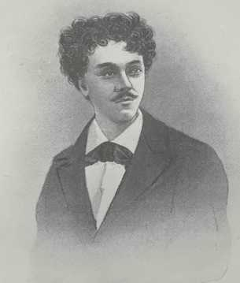
CHARLES CROS

personne, ni dans le ; monde des savants, ni dans le monde des capitalistes, ni dans le monde des constructeurs, à sa conception géniale, et que, quand il se présenta chez Bréguet avec ses plans et dessins, après l’avoir berné longtemps sous le fallacieux prétexte que « des gens de première force (sic) étaient en train de poursuivre des recherches dans le même sens », on finit par l’évincer comme un gêneur.
Des gens de première force ! Gomme si cette formule bizarre pouvait s’appliquer à personne mieux qu’à Charles Cros ! C’est, en tout cas, un fait singulièrement suggestif, qu’il n’ait pu pour ainsi dire pas surgir une de ces miraculeuses découvertes qui, depuis vingt ans, sont

en train de changer la face du monde, sans que le besoin s’impose d’évoquer cette étrange figure.
N’est-ce pas Charles Cros, qui l’un des premiers, en collaboration avec feu Charles de Sivry, et (détail inattendu), avec l’humoriste Alphonse Allais, notre Mark Twain à nous, avait conçu et réalisé la synthèse artificielle du rubis ?
N’est-ce pas le même Charles Cros qui, dans sa Mécanique cérébrale—cette étonnante algèbre des rythmes et des formes, qui suffirait, à elle seule, à lui faire une place d’honneur à côté des psychologues les plus subtiles — avait le premier imaginé, décrit, précisé, les conditions du « radiomètre », avec lequel sir William Crookes devait plus tard jauger le vide et mesurer l'impondérable, et aussi du «. photophone », avec Graham Bell a fait parler la lumière et recueilli les échos du soleil ?
N’est-ce pas à Charles Cros qu’on doit, en même temps qu’à Ducos de Hauron, la découverte de la photographie des couleurs, par le procédé, désormais classique, dit « des trois tirages » ?
Remarquez que plusieurs de ces admirables travaux sont antérieurs à 1877, et que, par conséquent, Charles Cros n’en était plus, à cette dernière date, à donner la mesure de sa valeur ni à gagner ses éperons. C’était bel et bien un savant hors pair — d’aucuns disaient même déjà « le plus grand physicien du
siècle »... Malheureusement, cette vivante encyclopédie était reliée en peau de poète. Charles Cros faisait des vers : ils les faisait même — circonstance aggravante ! — harmonieux et superbes, et il lui arrivait de les mettre lui- même en musique. Par dessus le marché, s’il n’avait pas inventé le monologue, comme on l’a prétendu, il l’avait mis à la mode, sous les espèces humouristiques et falotes de l'Archet et du Hareng saur. Autant de tares inexpiables. C’était, enfin, un indépendant, et il est de règle que les mandarins de l’orthodoxie laissent en fourrière les savants sans collier qui s’avisent d’avoir du génie. C’était aussi un fantaisiste, plutôt bohème : il allait au café !
Ne nous étonnons donc pas qu’il n’ait pas trouvé les coopérations dont son dédain instinctif des choses pratiques et son insouciance d'artiste lui faisaient, plus qu’à tout autre un impérieux besoin. Tout son effort se borna donc afin de s’assurer le platonique bénéfice de la priorité de sa formule, à réclamer l’ouverture de son pli cacheté. Cette ouverture eut lieu le 3 décembre 1877

et le procès-verbal de la séance consacre officiellement les droits de Charles Cros.
Mais auparavant, il avait cru devoir faire des confidences à son ami l’abbé Lenoir, qui, sous la signature de Le Blanc, publiait alors de remarquables chroniques scientifiques dans la Semaine du Clergé. C’est dans ce journal, à la date du 10 octobre 1877, que, dans l’article ci-dessous, rédigé pour ainsi dire sous la dictée de Charles Cros, le mot phonographe, qui depuis a fait fortune, vit pour la première fois le jour. L’abbé Le Blanc en fut l’unique parrain, Charles Gros ayant baptisé son appareil du nom, tôt oublié, de « paléophone », comme qui dirait « voix du passé » :

A propos du téléphone, que nous regrettons de ne pas avoir vu nous-même, parce que, si nous l’avions vu, nous en aurions certainement donné une description beaucoup plus compréhensible à nos lecteurs, nous indiquerons un projet qui n’est encore qu’à l’état d’essai, mais qui pourtant s’exécute déjà, en vue de la grande Exposition de 1878. C’est M. Charles Cros, le même dont nous avons parlé dans nos articles sur la photographie polychromatique, qui a eu cette idée, et qui l’étudie avec des fabricants d’instruments de physique, en vue de la mettre à exécution.
Il ne s’agit plus d’une -simple transmission de sons, comme dans le téléphone, au moment même où ils sont produits ; il ne s’agit de rien moins — chose étrange ! —que de conserver les sons en magasin, et de les faire se reproduire, quand on le veut, d’une manière indéfinie. Ainsi, avec l’invention de M. Charles Cros, vous chantez, je suppose, un couplet, vous faites un discours, etc. L’instrument qui a reçu, et pour ainsi dire sténographié vos paroles, votre chant, votre musique, etc., en gardera le cliché, qui pourra être rendu métal par la galvanoplastie, et qui, quand on le mettra enjeu, reproduira votre voix, vos articulations, votre timbre, en un mot, votre discours parlé ou votre couplet chanté, comme si vous-même vous répétiez, sur le même ton, l’un ou l’autre.
Par cet instrument que nous appellerions, si nous étions appelé à en être le parrain, le phonographe, on obtiendra des photographies de la voix, comme on en obtient des traits du visage, et ces photographies, qui devront prendre le nom de phonographies, serviront à faire parler, ou chanter, ou déclamer, les gens, des siècles après qu’ils ne seront plus, comme ils parlaient, ou déclamaient, ou chantaient, lorsqu’ils étaient en vie. Le phonographe ne reproduira pas sans doute toutes les déclamations, paroles, chansons, etc., de l’être pendant qu’il vivait, niais il reproduira tout ce qui aura été fixé par lui de ces discours, chants et autres sons. Ce seront des échantillons qui en seront conservés.
Ne sera-ce pas là l’une des plus curieuses choses qu’on puisse imaginer: faire chanter, par exemple, pendant quelque temps, l’un des morceaux qui auront rendu célèbre tel chanteur, et faire ensuite répéter ce morceau avec une voix toute semblable, par un simple instrument de physique, qui se nommera le phonographe, lequel se servira mécaniquement d’un cliché fait pour cela, se conservant toujours, comme se conservent les clichés des gravures sur bois ou sur cuivre ?
Gomment donc M. Charles Cros arrivera-t-il à un pareil résultat ? On peut facilement en donner une idée générale.
On a pu conclure de notre explication, si insuffisante qu’elle fût, du téléphone, que le secret de cet instrument transmissif des sons, des musiques, des voix, réside, au fond, dans un fil qui reçoit, communique de proche en proche à ses molécules et transmet enfin à l’atmosphère du lieu d’arrivée la vibration ou ondulation convenable, ou plutôt l’ensemble des vibrations qui constituent tel discours ou tel chant. Supposons que cette vibration, ce bruissement, arrive au bout du fil, y soit communiqué à quelque chose de très mobile, comme un fil élastique d’acier de microscopiques dimensions, une barbe de plume, etc., et que le petit ressort ainsi vibré porte sur une surface métallique telle que celle d’un cylindre analogue à celui d’une serinette. Supposons encore que le cylindre soit enduit, à sa surface, d’une matière aussi légère que le serait du noir de fumée, et qui soit grasse assez pour empêcher un acide de mordre sur le métal. Supposons, enfin, qu’on traite la surface métallique, après qu’elle a reçu les impressions vibratiles du petit ressort, par un procédé délicat, analogue à celui au moyen duquel les aquafortistes exécutent les gravures à l’eau forte.
Que résultera-t-il de tout cela ?
Il en résultera qu’on obtiendra un cliché, soit un cylindre, sur lequel seront tracées en creux ou en relief les ondulations du morceau qui a été chanté, et sur lequel ces ondulations seront aussi bien fixées que le sont, sur un cliché à gravures, les images des objets de la scène représentée.
Supposons maintenant que l’on fasse tourner le cylindre selon la mesure exactement convenable, et que, sur sa surface, soit traînée une aiguille correspondant avec un téléphone approprié. Les vibrations seront évidemment reproduites comme le sont les notes dans un orgue de Barbarie par le roulement même du cylindre tournant sous les touches. Par suite, l’instrument communiquera à l’air ambiant les ondulations, et ces ondulations elles-mêmes, se répandant dans l’atmosphère, seront les chants, les sons, les paroles du morceau dont on aura pris la phonographie.
Cette description, si fidèle, si exacte, où rien ne manque, pour ainsi dire, pas même le nom, date, je le

répète, du 10 octobre 1877. Elle n’était, d’ailleurs, autre chose que le commentaire de la note qui devait être lue sept semaines plus tard (3 décembre 1877) à l’Académie des Sciences, mais qui remontait effectivement au 30 avril de la même année, date du dépôt du pli cacheté. Personne, au surplus — c’est là le point essentiel — n avait devancé Charles Cros dans cette voie, ni avant le 2 décembre, ni à, fortiori avant le 30 avril 1877.
La semaine suivante (11 décembre 1877), M. Victor Meunier consacrait sa chronique du Rappel à l’invention de Charles Cros, dont pas un concurrent n’avait encore songé à contester le droit de priorité.
Le fait est que, comme on vient de le voir, ce droit n’était guère sérieusement contestable, attendu qu’il reposait sur des documents certains, sur des documents officiels, datés et enregistrés, dont l’authenticité, antérieure et supérieure aux besoins de la cause, ne pouvait être seulement mise en suspicion.
Sans doute, Charles Cros n’est pas allé plus loin. Faute d’argent, il n’a pu ni construire un appareil de démonstration, ni procéder aux expériences qui eussent évidemment emporté d’autorité la conviction des plus sceptiques. Mais il n’importe ! Il n’en avait pas moins non seulement posé le principe, mais encore indiqué en détail la manière de s’en servir, si exactement et si- complètement, que, comme je l’ai dit plus haut, le premier constructeur venu avait là tous les éléments nécessaire pour réaliser l’appareil sans tâtonnement et sans difficulté.
Comment se fait-il cependant que si, dans un pays civilisé quelconque, l’on posait à cent personnes instruites, prises au hasard, la question de savoir qui a inventé le phonographe, quatre-vingt-dix-neuf répondraient sans hésiter par le nom d’Edison ?
Hélas ! c’est encore là l’une de ces injustices dont l’histoire n’est que trop coutumière.
Il est vrai de dire cependant que si Charles Cros fut le premier à concevoir le phonographe, Edison fut le premier — sur des données identiques — à le réaliser, donnant ainsi un corps matériel à ce qui, jusque-là, en dépit de la précision du programme tracé, n’avait jamais été qu’une vue de l’esprit, une intuition géniale, mais stérile.

C’est le 19 décembre 1877 seulement, seize jours après l’ouverture du pli cacheté (déjà vieux de sept mois) de Charles Cros, que, pour la première fois, Edison prend position dans la question. Encore n intervient-il que d’une façon indirecte et lointaine. Son brevet porte, en effet, ce titre, un peu ambigu : « Perfectionnements dans les instruments pour contrôler par le son la transmission des courants électriques et la reproduction des sons correspondants aux lointains. »
Edison.
Voici, au surplus, le résumé de ce document, plutôt obscur et diffus, et qui ne comprend pas moins de six grandes pages d’un texte compact et de 29 figures :
Celle invention se réfère à cette classe d’instruments électriques dans lesquels le son devenant un des éléments de la communication, le même son est reproduit à la station de réception, de sorte que des communications orales peuvent être transmises par l’électricité et nettement perçues à la station de réception.
Des notes musicales peuvent également être transmises, mais mon invention actuelle est spécialement destinée à transmettre et recevoir des communications orales.
Lorsqu’on transmet des notes musicales, les notes respectives ont chacune une période définie pour chaque vibration. D’où il suit qu’il y a une réponse à la station réceptrice provenant des notes qui vibrent en mesure avec les pulsations transmises. Quand on parle, au contraire, il y a peu de changement dans le ton musical, mais beaucoup dans les inflexions et modulations de la voix.
Grâce à ma présente invention, je fais usage des vibrations transmises à un diaphragme ou tympan, en parlant dans ma caisse de résonnance, pour produire une augmentation ou une diminution de la tension électrique sur la ligne, avec une précision telle que les pulsations ou ondes électriques correspondront aux ondes atmosphériques sonores produites par l’articulation, de manière à reproduire l’articulation en agissant sur un diaphragme ou plaque vibrante.

Autant qu’on peut comprendre cette logomachie, ce dont il s’agit ici, c’est des phénomènes électriques de la téléphonie, et non pas du phonographe, qui est qu’un instrument purement mécanique.
Il n’en est peut-être pas tout à fait de même du passage suivant, où il paraît être effectivement question de l’enregistrement de la parole, sans que ce problème, perdu au milieu du texte du brevet, comme un simple détail de construction, semble faire à Edison l’effet d’être différent de celui du transport du son :
Je puis enregistrer les sons produits par la voix humaine en enregistrant les mouvements du diaphragme sur du

papier, et alors le papier peut être employé dans un instrument
pour reproduire les sons sur un diaphragme délicat en lui imprimant une vibration semblable à celle donnée en premier lieu par la voix.
Le mouvement du diaphragme, lorsque le tambour se meut, déprime la pointe à lame de couteau et produit la surélévation à des hauteurs différentes, suivant l'amplitude des vibrations du diaphragme.
Ainsi ces dépressions représentent avec précision tous les sons et toutes les inflexions variables de la voix humaine. Un ressort porte un rebord en lame de couteau supportant le surélevé, le ressort étant relié à un diaphragme sensible par une ficelle ou un fétu de paille.
Le pli surélevé reproduit dans le ressort le mouvement e a pointe à dépression, et, soit par action directe, soit par les vibrations d’une ficelle, conduit le même mouvement au diaphragme et reproduit les premiers sons. Si ces sons doivent être transmis sur une ligne télégraphique, le diaphragme est muni d’un disque de liège et d’un régulateur de tension, afin de pouvoir provoquer l’augmentation ou la diminution de la tension électrique sur la ligne.
Les sons peuvent être enregistrés à l’encre. Le diaphragme actionne alors une plume automatique très flexible, et produit une ligne large ou étroite, suivant l’amplitude des vibrations du diaphragme.
L’encre employée doit sécher rapidement, et la bande peut être passée, à un moment quelconque après, dans l’instrument, au-dessous du bras ayant une ou plusieurs pointes frôlant le papier.
Ce bras est relié à un diaphragme résonnant, et les marques faites par l’encre produisent plus ou moins de frottement, suivant la largeur et la quantité d’encre déposée, et ceci fera vibrer le diaphragme et reproduira les vibrations.
Une modification évidente serait de revêtir le papier d’une substance qui engendrerait beaucoup de frottement. On pourrait même faire usage d’un papier rugueux non encollé, avec une ficelle munie d’une pointe polie assez plate, qui polirait la surface du papier plus ou moins, suivant les vibrations du diaphragme, et les différences dans la surface du papier produiraient une réponse dans le diaphragme récepteur.
. . . . . . . . . . . . . . . . . . . . . . . . .

Dans certains cas, j’enregistre les sons par les mouvements du diaphragme, en faisant usage, à cet effet, d'une bande de papier avancée régulièrement entre deux rouleaux : il y a alors un fil lisse ou un fil de métal doux et fin entre le papier et le rouleau supérieur, et qui se meut avec ce dernier. Le diaphragme de la boite résonnante est relié par une tige délicate avec ce fil textile ou métallique, aussi près que possible du point de contact des deux rouleaux,

une fourche (ou un œil) étant établie pour le passage du fil. D’où il résulte que des réflexions ou plis sont faits dans le fil textile ou métallique juste avant qu’il soit encastré dans le papier par la pression des rouleaux. Ceci peut être employé pour reproduire les sons en faisant vibrer un diaphragme résonnant par des ondulations de la gorge déterminées par le fil.

Il faut vraiment de la bonne volonté pour découvrir l’amorce, même embryonnaire, de la phonographie dans ce galimatias, pas plus que dans les vingt- quatre revendications qui le résument, et dont la dixième, la seule intéressante en l’espèce, est ainsi conçue :
Je revendique la combinaison avec un diaphragme ou tympan récepteur, dans un télégraphe actionné par le son, d’une surface mouvante, d’une pointe ou plume, et d’une liaison de cette dernière au diaphragme.
Voilà donc où en était Edison au milieu .de décembre 1877 ! Comme nous sommes loin, avec lui, malgré l’abondance affectée des détails, des indications si catégoriques et si nettes que Charles Cros, qui non seulement sait ce qu’il veut, mais encore précise la façon de l'obtenir, et met partout les points sur les i et les noms sur les objets ! Edison eût-il, au demeurant, égalé, surpassé même, ia précision, l’exactitude et la clarté de Charles Cros, qu’il aurait toujours eu l’inéluctable tort d’arriver seize — ou plutôt deux cent trente- trois— jours trop tard.
Trois semaines après, en revanche, les choses vont changer de face. Le 15 janvier 1878, Edison prend un certificat d’addition à son brevet, dans lequel non seulement il adopte le mot phonographe, créé de toutes pièces par l’abbé Le Blanc, mais donne une description, à laquelle il n’y aura plus désormais rien à reprendre, de l’instrument définitif. On va en juger :
Disposition commode pour l'enregistreur du son, ou « phonographe », consistant en un cylindre autour duquel est creusée une entaille spirale recouverte d’une feuille d’étain très mince.
Ce cylindre est tourné régulièrement par un mouvement d’horlogerie, et, en même temps, mobilisé dans le sens de sa longueur à l’aide d’un pas de vis taillé sur son arbre, de sorte que la pointe, produisant des dépressions et actionnée par le diaphragme, sera toujours en ligne avec cette entaille ou gorge. D’où il résulte que les relations de ce diaphragme

seront inscrites ou enregistrées sous forme de dépressions faites dans la feuille métallique recouvrant l’entaille, et que les mêmes sons seront reproduits par la pointe de l’instrument, imprimant au diaphragme Tes vibrations qui résultent des dépressions de la feuille métallique en mouvement.
Rien n’empêche de faire usage, dans le même but, d’une feuille métallique adaptée à une surface plane.
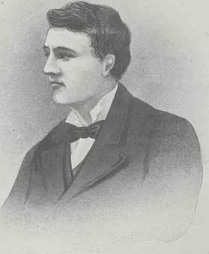
EDISON

Cette fois, nous y sommes. Le phonographe existe. C’est sous celte forme qu’il va se répandre da*ns le monde entier, soulevant le plus grand étonnement, la plus vive admiration, et valant à son inventeur la plus prodigieuse popularité que l’histoire ait jamais eu à souligner.
Qui, l’inventeur ? Charles Cros ? Jamais delà vie.
Il n’y en a que pour Edison, malgré qu’il. ait été, dans cette course a la gloire, distancé de plus de huit mois !
Et, cependant, chose bizarre, Edison, n’avait pas cru devoir rappeler, dans les revendications de son certificat d’addition, le principe du phonographe, qu’il ne considérait apparemment encore que comme un accessoire curieux, mais sans avenir...
D’autre part, qu’y a-t-il donc, dans ce brevet, dont la fortune devait être, à certains points de vue, si extraordinaire,

qui ne fût pas déjà, avec la clarté en plus, dans la note de Charles Cros ?Le double mouvement de rotation et de translation rectiligne du cylindre enregistreur, l’index solidaire avec le diaphragme vibrant, le tracé hélicoïdal sur une matière plastique susceptible de restituer les vibrations recueillies, tout y est, tout, sans exception. Il n’y a qu’une seule différence, qui n’est pas à l’avantage du système américain : tandis que Charles Cros inscrivait la courbe graphique du son sur une sur- face enduite de noir de fumée dont il « métallisait » l’empreinte après coup, Edison reçoit la trace du rythme verbal ou sonore sur du papier d’étain. Cette unique originalité — la seule brevetable — n’est pas heureuse, le papier d’étain étant évidemment trop « flou », trop inconsistant. Elle était, en réalité, si peu pratique, qu’elle a été depuis abandonnée par tout le monde, à commencer par Edison lui-même. Où donc, même en faisant abstraction de la question de date (capitale cependant), où donc est la supériorité du Yankee sur le Français, puisque, à l’époque indiquée (15 janvier 1878), ni l’un ni l’autre n’avaient encore donné de corps matériel à la théorie ?
Sans doute, il était réservé à Edison de construire le premier (plus tard) le phonographe. Mais, au moment où nous comparons son œuvre à l’œuvre antérieure de Charles Cros, elle n’existait encore, comme celle-ci, que sur le papier. Sans doute, il est permis de croire que, sans être l’immense Edison, le prodigieux Thaumaturge, l’Invention faite homme, de la légende, le sorcier de Menlo-Park est parfaitement capable d’avoir, pour son compte, inventé de toutes pièces le phonographe. L’histoire est pleine de ces coïncidences qui mettent en même temps deux ou plusieurs hommes de génie inconnus les uns aux autres sur la piste de la même découverte. Cela n’était-il pas arrivé précisément à Charles Cros pour la photographie des couleurs, trouvée par Ducos de Hauron le même jour que lui, et sous la même forme ? Edison avait certes donné déjà, bien avant 1877, des preuves de son savoir-faire, et l’invention du phonographe n’était pas au-dessus de ses moyens. Il est seulement fâcheux qu’il soit arrivé bon second. Il est surtout fâcheux qu’il ait été matériellement possible, à la rigueur, qu’il ait lu dans la Semaine du Clergé, journal peu connu en France, mais très répandu et très apprécié en Amérique, l’article magistral de l’abbé Le Blanc, dont les termes notaient que trop explicites...
On peut dire, il est vrai, que, en fait d’invention, la

seule chose importante, c’est d’aboutir, de réaliser l’idée, de la faire passer dans la pratique. A ce compte-là, l’œuvre Edison, qui, réellement, devait être le premier à exhumer des limbes du verbe la parole expirée, peut être, à la rigueur, considérée comme supérieure, même copiée sur elle, à 1’œuvre de Charles Cros, demeurée malheureusement à l’état d’indications théoriques.
Il n’empêche qu’il y a quelque chose de douloureux d’injuste, d’illogique et de choquant à ce que le nom de Charles Cros soit à peu près oublié, tandis que celui de son heureux imitateur emplit l’espace et le temps. Et c’est même d’autant plus choquant, d’autant p us injuste, d’autant plus douloureux, que ce « voyant » est mort à 46 ans, dans la force de l’âge, laissant une veuve et deux enfants en peine du pain quotidien !
Sous le bénéfice de ces réserves, faites dans l’intérêt de la vérité historique, il ne m’en coûtera pas de reconnaître que c’est effectivement Edison qui a définitivement lancé le phonographe, dont il aura été, sinon l’inventeur incontestable, au moins le metteur en œuvre habile et heureux. Voyons à présent comment il s’y est pris pour décrocher la timbale de gloire¹.
Le 7 juin 1878, Edison prenait un nouveau brevet pour « les perfectionnements aux moyens d’enregistrer les sons, ainsi qu’à la reproduction des sons enregistrés. »
Vu l’importance capitale de ce brevet, je vais l’analyser entièrement :
Cette invention consiste dans les moyens d’enregistrer en caractères permanents les sons émis par la voix humaine en parlant et en chantant, ceux émis par des instruments de musique, des oiseaux, des animaux, etc., et tous sons quelconques, ainsi que dans les moyens de reproduire ces sons au moment voulu.
Les vibrations du son agissent sur un diaphragme ou autre organe susceptible de mouvement. Ce diaphragme est monté à l’arrière d’une chambre percée d’une ouverture servant d’embouchure, et il est armé d’une pointe. J’appelle cet instrument phonographe.
Le phonographe est monté en position avec sa pointe en contact avec une substance en mouvement recouverte

1. En fin de compte, Edison ne l’a pas gardée jusqu’au bout, cette précieuse timbale, puisque neuf ans plus tard, après nombre de procès aux cours desquels ses concurrents américains se recommandaient précisément, pour battre ses brevets en brèche, de l’autorité de Charles Cros, abandonnait solennellement son phonographe et laissait aux générations futures le soin de le perfectionner (Electrical World, 12 décembre 1887). Si le phonographe est pourlant enfin devenu pratique c’est grâce à un certain
M Tainter dont personne ne parle plus, mais à qui Edison n’en pas moins dû payer quelque chose comme 10 dollars par appareil vendu. (V. Revue Scientifique, 1889, 11, p. )

d’une mince feuille métallique, ou toute autre substance appropriée. Ou bien cette substance est immobile, tandis que le phonographe est en mouvement. La surface sur laquelle la feuille métallique est appliquée est préalablement entaillée en spirale et la pointe produit des dépressions dans la feuille métallique en suivant cette spirale au fur et à mesure que le diaphragme est actionné par les vibrations du son. Ces dépressions constituent l’enregistrement des ondes sonores, et ce sont des caractères qui servent à la reproduction des sons.
Je donne le nom de phonogramme à la feuille portant ces dépressions.
Je donne le nom de phonet à l’instrument ou à la portion de l’instrument qui reproduit les sons. Sa construction est semblable à celle du phonographe, étant également pourvu d’un diaphragme et d’une pointe. Mais son embouchure affecte préférablement la forme d’un entonnoir, afin d’intensifier le son et de le rendre plus distinct.
Les sons sont reproduits en ajustant le phonet en place, de manière que la pointe de son diaphragme se présente au commencement de la ligne spirale portant les dépressions, Au fur et à mesure du déplacement de la feuille métallique portant ces dépressions, le diaphragme du phonet est mis. en vibration par le passage de sa pointe d’une de ces dépressions ou cavités à l’autre. D’où il résulte que le même mouvement est transmis au diaphragme par les dépressions que lorsqu’il produit lui-même ces dépressions, et, par conséquent, les sons reproduits par le phonet sont les mêmes que les sons enregistrés par le phonographe.

Edison décrit ensuite le mécanisme portant la feuille destinée à recevoir les dépressions, ainsi que le mécanisme servant à lui communiquer le mouvement requis. Puis il reprend l’explication de la façon dont les sons sont reproduits :
S’il s’agit de reproduire les sons du phonogramme par ou dans Te même instrument qui a servi à les enregistrer, il suffit que la pointe à impression soit appelée à suivre la ligne des dépressions dans le phonogramme, et qu’une embouchure en forme d’entonnoir soit ajoutée au phonographe pour aider à augmenter l’intensité et la clarté du son.
Au fur et à mesure que la pointe passe d’une dépression ou cavité à la suivante, soit que la feuille soit mobilisée au-dessous de ladite pointe, soit que la pointe se déplace au-dessus de la feuille métallique, le diaphragme reçoit un mouvement correspondant à la profondeur des cavités, et correspondant ipso facto au mouvement déjà reçu des ondes sonores lorsqu’elles ont produit ces dépressions ou cavités. D’où il résulte que des ondes sonores seront produites par les mouvements du diaphragme qui produisent des sons en

passant par l’embouchure du phonet, lesquels sons seront exactement les mêmes que les sons qui ont actionné le diaphragme du phonographe.
La matière sur laquelle l’inscription est faite peut être un métal, tel que l’étain, le fer, le cuivre, le plomb, le zinc, le cadmium, ou un alliage composé de métaux divers. Le papier (ou autre matière) peut être employé revêtu d’une couche de paraffine ou autre hydrocarbure, de cire, de gomme ou de laque, et la feuille ainsi préparée peut elle- même être inscrite, ou bien la matière — le papier, par exemple — peut être passée dans un bain de paraffine chauffée, puis entre deux râclettes. Une feuille métallique mince est alors placée sur cette matière, et la feuille est ensuite soumise à des laminoirs qui lui donnent une belle surface unie.
Dès lors, les dépressions peuvent être pratiquées dans la feuille métallique, la cire, la paraffine, ou toute autre matière similaire : la pointe traçante ne s’engorgera pas en raison de la présence de la feuille métallique.
Si l’on fait usage d’une feuille de cuivre ou d’étain revêtue d’une pellicule de cuivre, et si une matière de fer ou d’acier est faite sur le phonogramme par le procédé de l’électrotypie ou autre, cette matrice peut être trempée ou durcie, et employée pour imprimer une feuille ou rouleau de métal. D’où il suit que le phonogramme primitif peut être reproduit d’une manière indéfinie, en un métal qui peut être trempé et employé presque indéfiniment pour émettre des sons, des mots ou des phrases, phonétiquement.

Je ne vois pas l’utilité de poursuivre plus loin l’analyse fastidieuse de ce brevet capital, dans lequel Edison, serrant de plus en plus près, comme on a dû le remarquer, les conceptions de Charles Cros, fonda définitivement la phonographie sur des bases inébranlables. Il convient, en effet, de reconnaître que, malgré les prodigieux perfectionnements dont le phonographe n’a cessé d’être l’objet depuis vingt-cinq ans, rien n’a été modifié dans les principes posés dans ce document, qui fait époque, toutes les améliorations subséquentes n’ayant porté que sur des détails.
Il me suffira de reproduire textuellement les vingt revendications qui terminent et résument ce fameux brevet :
Je revendiqué :
1° La combinaison avec un diaphragme et une pointe d’une surface plate de réception, et des moyens pour imprimer le déplacement à ladite surface, ainsi que la commande faite à la pointe pour qu'elle suive une ligne volute ou spirale ;

2° La combinaison avec le phonographe ou phonet d’un poids ou d’un ressort de régulateur pour régler la vitesse et assurer l’uniformité de ce mouvement;
3° Un disque rotatif pourvu d’un cadre à pince pou assujettir la feuille métallique ou autre matière conjointement avec le bras à bascule, le diaphragme et la pointe,
4° La combinaison avec un cylindre rotatif à entaille d’un diaphragme avec sa pointe et d’une vis ou autre organe mécanique, pour que la pointe corresponde en position avec l’entaille, de manière à inscrire dans la feuille métallique ou autre matière entourant le cylindre ;
5° Dans le phonographe, ou le phonet, un ressort intro- duit entre le diaphragme et la pointe ;
6° Dans le phonographe, ou le phonet, un ressort en caoutchouc, ou dispositif similaire, pour amortir les vibrations du diaphragme et empêcher les fausses vibrations;
7° La combinaison avec le diaphragme, dans le phonographe ou le phonet, d’un levier destiné à modifier 1 action
relative du diaphragme et de la pointe ;
8° La combinaison avec le diaphragme d’un électro-aimant permanent ;
9° La méthode pour inscrire deux ou plusieurs sons ou discours simultanément ;
10° Le mécanisme pour produire un phonogramme et son emploi dans le phonet ;
11° La combinaison, avec le diaphragme du phonographe et sa pointe, d’une chambre résonnante ;
12° Le diaphragme et l’embouchure pour un phonographe ;
13° La combinaison avec un diaphragme et sa pointe, de deux diaphragmes ;
14° La combinaison, avec un diaphragme et une valve actionnée par les ondes sonores, d’un réservoir à air comprimé et d’une trompette ou d’un phonographe ;
15° La combinaison, avec deux ou plusieurs phonogrammes, de clefs à phonet, pour faire choix de lettres ou de phrases ;
16° La combinaison de deux diaphragmes avec une valve et d’un réservoir à air comprimé pour augmenter le volume de la voix ou d’un autre son;
17° Les moyens pour reproduire des phonogrammes d’après un phonagramme original ;
18° La combinaison, avec le phonographe ou le phonet, de la manivelle rotative et du balancier régulateur
19° La combinaison, avec le phonographe, d’un levier mobilisé par les lèvres et d’un levier et phonet pour faire mouvoir les lèvres d’un masque
20° La combinaison avec un phonogramme d’un mouvement d’horlogerie ou jouet, et un phonet, pour reproduire les sons pour pendules ou jouets.
Dans les champs qu’il a moissonnés, Edison ne laisse pas grand’ chose à glaner derrière lui.
Après avoir ainsi mis le phonographe au point, et pris, pour s’en assurer l’incommutable propriété, tant de précautions, dont la minutie devait pourtant être inutile, comme nous le verrons plus loin, il restait encore à Edison à le lancer. C’est là un art dans lequel il est passé maître.
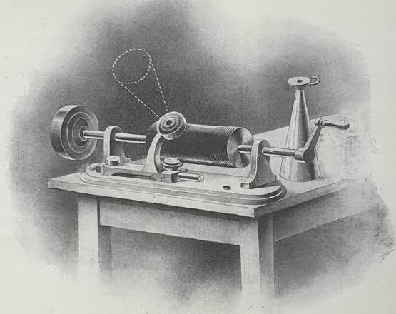

LE PREMIER PHONOGRAPHE D’ÉDISON

La campagne de lancement du phonographe peut passer pour le chef-d’œuvre du genre. Edison n’avait même pas attendu d’être définitivement en possession de ses brevets pour faire construire, dans ses incomparables ateliers de Menlo-Park, ses premiers appareils, et pour en faire les honneurs à la presse internationale et aux sociétés savantes du monde entier. Dès le mois de mars 1878, le phonographe était présenté par M. Puskas, son concessionnaire pour l’Europe, à l’Académie des Sciences (le 11) et (le 18) à la Société française de physique.
Ce n’était encore qu’un instrument bien rudimentaire. Il se composait d’une membrane vibrante, semblable à une membrane de téléphone, maintenue à sa périphérie par une bague. Cette membrane portait un style métallique rigide, fixé perpendiculairement a sa surface extérieure. On parlait devant cette membrane dans un pavillon en forme d’entonnoir, et les vibrations de la voix s’inscrivaient, par

l’intermédiaire du style, sur un cylindre, mû par une manivelle et un volant. L’axe du cylindre était supporté par deux piliers, dont l’un, celui de gauche, fonctionnait comme un écrou vis-à-vis de l’arbre, qui était finement fileté. Cette disposition assurait un double mouvement de rotation et de translation au cylindre, dont la surface présentait un pas de vis de même hauteur que celui de l’axe : de sorte que la pointe du style, pendant la rotation dû cylindre, se trouvait toujours guidée par -la rainure pratiquée à sa, surface. Enfin, la surface du cylindre était revêtue d’une feuille d’étain collée suivant la génératrice.
Le système tout entier, enfermé dans une boîte, mesurait environ 95 centimètres de longueur, 20 centi-mètres de hauteur, Il ne pesait pas moins de 50 kilo-grammes.
Le cylindre étant garni on’ amenait le parleur dans la position convenable, c’est-à-dire de façon que style reposât légèrement sur le fond de la rainure hélicoïdale présentée par le papier d’étain ; On parlait en faisant tourner le cylindre, et l’inscription s’opérait immédiatement.
Pour faire ensuite répéter par le phonographe les sons enregistrés on ramenait le cylindre à son point de départ en le tournant en sens inverse ; on en approchait de nouveau la membrane munie de son style, et l’on tournait le cylindre comme la première fois. Le style parcourait les ondulations qu’il avait lui-même tracées, et communiquait ainsi à- la membrane les mêmes vibration qu’elle avait déjà reçues, l’obligeant à répéter, un peu affaiblis, les sons qui l’avaient antérieurement impressionnée. On pouvait, du reste, amplifier un peu les sons émis par l'appareil en y adjoignant une sorte de résonnateur en forme de cornet acoustique.
Les sons ainsi obtenus s’accompagnaient d’un nasillement fort désagréable, dû au frémissement de la feuille d’étain, qui se ridait trop facilement, mais ce n’en était pas moins un résultat merveilleux. Si merveilleux même qu’il fut accueilli, à l’Académie des Sciences, par une incrédulité à peine déguisée.
Dans la séance du 11 mars, M. Puskas avait commencé

par prononcer deux phrases, qui étaient les suivantes :
— « M. Edison a l’honneur de saluer Messieurs les Membres de l’Académie des Sciences. »
— « Monsieur le Phonographe, parlez-vous français ? »
Et le phonographe les avait fidèlement répétées, avec une voix de Polichinelle, sourde et fêlée. Mais la docte assemblée avait à peu près unanimement cru à une mystification. Ce qui l’avait confirmée dans cette opinion, plus dédaigneuse encore que sévère, c’est que M. du Moncel, ayant voulu répéter l’expérience pour son compte, après avoir prononcé, lui aussi, sa petite phrase devant la membrane, le phonographe n’avait rien voulu savoir. M. du Moncel avait eu beau tourner la manivelle, rien n’était sorti. Aussi, les sceptiques avaient-ils beau jeu.
La vérité est que M. du Moncel, encore peu familiarisé avec l’instrument, n’avait pas parlé assez près de la membrane. Il ne s’y trompa pas, du reste, mais c’est en vain qu’il essaya de faire entendre raison à ses collègues, qui, persuadés qu’ils avaient été dupes d’un mauvais plaisant, d’un Lemice-Terrieux avant la lettre, lui firent plutôt grise mine. Bouillaud, par exemple, ne lui cacha pas qu’il croyait à une farce de ventriloque, et peu s’en fallut qu’il ne l’accusât de complicité.
Errare humanum est... Il arrive à tout le monde, même aux académiciens, de se tromper. Tout ce que MM. Bouillaud et consorts avaient pu penser et dire du phonographe, n’empêcha pas le miraculeux instrument d’avoir un succès fou dans les salons.
Ce n’était pourtant encore qu’un joujou, et combien encombrant ! Combien défectueux surtout ! Le principe de l’enregistrement et de la reproduction à volonté de la parole était trouvé sans doute. Mais il restait à lui adjoindre les nombreux perfectionnements dont l’expérience avait montré l’absolue nécessité. Edison se mit à la besogne, mais, malgré son habileté souveraine, il faut croire qu’il se heurta à de bien grandes difficultés, puisque le phonographe qu’il présenta en 1881, à l’Exposition Internationale d’Electricité, était encore passible des mêmes reproches : la voix était affaiblie et dénaturée, avec suppression de 1’O et altération de l’R ; il s’y mêlait un bruit de friture intolérable ; le tracé du style sur la feuille métallique ne pouvait guère servir qu’un petit nombre de fois, etc. Ajoutez à cela que l’appareil coûtait fort cher et qu’il

fallait une compétence toute particulière et un long apprentissage pour pouvoir en tirer parti.
D’autre part, des concurrents surgissaient de tous côtés, s’abritant derrière le droit de priorité de Charles Cros.
Bref, Edison, qui n’est pourtant pas facile à décourager, finit par abandonner la partie. Il s’en expliqua formellement dans l'Electrical World, numéro du 12 novembre 1887 :
Je doute, dit-il, qu’il ne me soit jamais donné de voir un phonographe prêt à reproduire tous les discours d’une manière intelligible. Aussi ai-je cru préférable, laissant aux générations futures le soin de perfectionner le phonographe, de m’occuper plutôt de la lumière électrique.
En réalité, Edison ne devait pas passer la main aussi complètement qu’on aurait pu le croire sur la foi de cet aveu d’impuissance. Il devait s’attacher avec plus de ferveur que jamais à l’industrie phonographique : seulement, désormais, il n’allait plus être seul en cause.
Charles Summer Tainter.
Parmi ses émules, il s’était en effet, rencontré un certain professeur Charles Summer Tainter, qui avait eu une idée lumineuse et féconde, quoique banale en apparence. Cette idée, entrevue déjà, quelques années auparavant, par M. Lambrigat, consistait tout simplement à substituer à la feuille métallique recouvrant le cylindre enregistreur et répétiteur, un cylindre de cire, ou plutôt d’une composition spéciale de paraffine et de cire. Ce dispositif, qui a révolutionné la phonographie, atténuait tout d’abord le fâcheux nasillement dans une mesure considérable. Il avait, en outre, l’avantage de conserver plus sûrement l’impression que le papier d’étain, et d’être d’un maniement plus commode. Enfin, si l’enregistrement des sons laissait par hasard à désirer, on pouvait le plus facilement du monde effacer le tracé défectueux, de façon à rendre au cylindre sa virginité primitive, et à ‘lui permettre de servir à plusieurs enregistrements consécutifs.
La supériorité du nouvel appareil, que Tainter avait baptisé graphophone, sur le phonographe à feuille d’étain, était si flagrante, que toute concurrence était devenue impossible. Edison lui-même, avec son flair d’homme d’affaires, dut en convenir, et mettre les pouces. Il traita donc avec la Tainter Graphophone Company, à laquelle il dut s’engager à payer une prime par chaque appareil vendu, pour avoir le droit d’employer

ans son phonographe perfectionné l’indispensable surface de cire, sans lequel on ne devait plus guère concevoir depuis la possibilité de construire une machine parlante.
Cependant, Tainter est aujourd’hui aussi peu connu es multitudes que Charles Cros, sur lequel il aura eu au moins 1 appréciable avantage d’y avoir gagné beaucoup d’argent, tandis que le nom d’Edison continue à obséder les imaginations et les mémoires, au point, diton, d’être populaire jusque chez les Kabyles du Maroc et les nègres de the darkest Afrika. Ainsi va le monde !
On n’a plus pour ainsi dire reparlé de Tainter depuis 1 Exposition de 1889, où son graphophone figurait à côté du phonographe perfectionné d’Edison pour le plus grand ébahissement des badauds. Les deux appareils, tous deux pareillement munis, cela va de soi, de cylindres de cire, se ressemblaient comme deux frères. C’était le même principe, et sauf quelques détails secondaires, la même construction.
La seule différence sensible, c’est que, dans le phonographe d’Edison, l’avancement du rouleau de cire, dont la régularité doit être absolue, était assuré au moyen d’un moteur électrique, tandis que Tainter faisait marcher son graphophone à l’aide d’une pédale actionnée par le pied, comme dans une machine à coudre. Nombre de connaisseurs donnaient cependant la préférence au graphophone.
Inutile apparemment de décrire par le menu ces deux appareils, non plus que ceux, de plus en plus parfaits, qui devaient leur succéder (¹). Ces descriptions oiseuses, parce que rétrospectives, ne feraient qu’alourdir cet exposé historique déjà trop étendu, mais qui avait sa raison d’être.
Arrivons-en, sans plus de circonlocutions, au phonographe
« nouveau jeu », tel qu’on le construit aujourd’hui, et tel qu’on le tire à des milliers d’exemplaires.

1 Le phonographe perfectionné d’Edison fut présenté pour la première fois en Amérique, le 12 mai 1888, à l’Electrical Club de New-York ; en septembre 1888, à Bath, au Congrès de l'Association britannique pour l'avancement des sciences ; le 23 avril 1889, à l’Académie des Sciences de Paris dont les membres, revenus dé leurs méfiances d’antan, et com- prenant enfin qu’on ne voulait pas «se payer leurs têtes », firent au colonel Gouraud, représentant d'Edison, une ovation enthousiaste. Le temps avait marché !

BILD

DEUXIEME PARTIE

Le Phonographe
I. — Fabrication du Phonographe

Quoi qu’il soit— ou plutôt parce qu’il est — l’un des miracles les plus inattendus, les plus extraordinaires, les plus... miraculeux, de la science moderne, dont il faut cependant renoncer à dénombrer les prodiges, le phonographe n’a pas cependant, comme on aurait pu le croire, ravi d’emblée l’enthousiasme des multitudes. Il s’en dégageait un tel parfum de mystère et de magie, qu’à l’admiration qu’il provoquait se mélangeait forcément un peu d’effarement, voire même un peu de méfiance. Lors de ses débuts, ceux qui s’en approchaient, sans en excepter les plus instruits et les plus émancipés, n’étaient pas éloignés d’y voir quelque chose comme une sorcellerie inquiétante, ou, tout au moins, comme un “truc” vaguement suspect, avec lequel il était prudent de ne jouer qu’avec réserve, en se gardant, comme dit l’autre, à carreau.
Ne nous hâtons pas, à présent que le phonographe a conquis l’univers civilisé, de jeter la pierre à ces timorés de la première heure ! Ne nous hâtons pas de crier à la pusillanimité, à l’aveuglement, à la routine ! Les maîtres eux-mêmes, les princes de la science, n’échappent pas à ces faiblesses. Songez que lors de la présentation du phonographe d’Edison à l’Académie des Sciences, l’un des mandarins de céans, furieux de n’y rien comprendre, alla jusqu’à pincer le nez de M. du Moncel, sous le fallacieux prétexte qu’il devait y avoir de la ventriloquie sous roche ! Songez qu’il n'y a pas six ans, un autre maître, convié à une audition phonographique, affectait de regarder sous la table, avec l’arrière-pensée inavouée d’y découvrir la preuve de la supercherie soupçonnée ! On ne peut pourtant pas demander au grand public, qui n’est pas “ du bâtiment”, et qui a une peur horrible du ridicule, d’avoir plus de flair que les artilleurs de profession !

Sans compter que le grand public a fait depuis amende honorable et donné largement sa revanche à la merveille méconnue, qui finira — pensez-y bien ! — par révolutionner les mœurs et les conditions sociales elles- mêmes.
Quoi, d’ailleurs de plus impressionnant, de plus invraisemblable, de plus fantastique, que cette désinvolture avec laquelle la science vous capte au vol, vous fixe et vous emmagasine ce qu’il y a de plus intangible, de plus fugace, de plus subtil, la parole et la pensée, ressuscitant à son gré la voix des absents et des morts, la transportant à travers le temps et l’espace, et la faisant, s’il est besoin, survivre au cerveau qui l’a conçue, aux lèvres qui l’ont formulée !
En présence d’un résultat aussi paradoxal et frisant la sorcellerie, le scepticisme avait vraiment son excuse.
N’oublions pas, d’ailleurs, que les chemins de fer, dont on a peine à comprendre aujourd’hui que nos devanciers aient pu si longtemps se passer, furent au début considérés comme une utopie, une amusette, voire même comme une farce dangereuse, par des gens qui n’étaient pourtant pas les premiers venus, puisqu’ils s’appelaient Thiers et Arago. N’oublions pas qu’on est allé jusqu’à dire que la France, pour ne parler que d’elle, était un pays « trop accidenté » pour se prêter à l’établissement de voies ferrées, où d’ailleurs, en admettant qu’on triomphât, à force d’argent, de cette première difficulté, « la circulation de locomotives créerait un risque permanent d’incendie pour les récoltes ! »
Or, le phonographe est autrement prodigieux, autrement extraordinaire, que les chemins de fer. Il est aussi autrement difficile à réaliser.
Rien, cependant, en théorie, n’est plus simple, plus facile à concevoir que le phonographe.

Téléphone et
Phonographe.
Qu’est-ce que le son, sinon une vibration transmise par l’air interposé jusqu’au tympan de l’auditeur, qu’elle « frappe », qu’elle ébranle, de façon à éveiller dans son cerveau, par l’intermédiaire des nerfs, la sensation subjective
correspondante ?
Or, la voix humaine (comme un air de musique) n’est qu’une succession de sons, de vibrations, par conséquent, dont le ton, le timbre, les innombrables et diverses inflexions et nuances, les harmoniques, etc., dépendent de la nature des ondes sonores engendrées par le mouvement du larynx, des cordes vocales, de la

langue, de leur rythme, de leur hauteur, c’est-à-dire de leur vitesse, de leur plus ou moins d’amplitude et d’intensité.
Si 1 on parle devant une plaque vibrante, reproduisant, grâce à l’élasticité de l’air, toutes les vibrations de la voix, et les transmettant, par l’intermédiaire d’électroaimants et de fils métalliques, à une autre plaque vibrante, celle-ci vibrera symétriquement à l’unisson de la première, rééditera, par conséquent, les mêmes vibrations, c’est-à-dire les mêmes sons, et l’oreille placée contre la planchette réceptrice entendra et reconnaîtra la voix de l’interlocuteur invisible.
C’est le téléphone !
Supposez maintenant que la plaque vibrante soit munie en dessous d’une pointe aiguë, d’un style, devant lequel tourne, d’un mouvement régulier, un cylindre fait d’une substance molle et plastique telle que la cire, par exemple, ou même d’une substance dure, préalablement ramollie. Chacune des vibrations imprimées à la plaque par les ondes sonores se traduira par une courbe, par un signe cabalistique, qui sera sa projection, à la surface du cylindre.
Si, ensuite, l’on replace le même cylindre et qu’on le fasse tourner contre la pointe d’un style absolument semblable, disposé au-dessous d’une autre plaque vibrante identique à la première, ledit style, obligé de suivre les méandres et de buter contre les creux du tracé des couches inscrites à la surface du cylindre, communiquera nécessairement à la plaque dont il est solidaire une série de vibrations reproduisant les sons — paroles et bruits divers — dont l’ondulation avait au début tracé ces hiéroglyphes.
C’est le phonographe !
Il n’est rien de moins, mais il n’est rien de plus.
Aucun changement essentiel n’a été apporté, ni au principe du phonographe, ni à ses éléments et organes constitutifs, depuis qu’il a été pour la première fois conçu par Charles Cros et réalisé par Edison. Dieu sait cependant s’il y a un abîme entre l’idée première, voire même entre les ébauches, à la fois si grossières et si compliquées, du début, et les merveilleux appareils de l’heure actuelle, susceptibles de faire illusion aux oreilles les plus expertes. Ce que, pour combler cet abîme, il s’est dépensé de science, de talent, d’habileté, de patience, est inimaginable, et, cependant, tout s’est borné à des perfectionnements de détails, destinés à résoudre ou à tourner des difficultés pratiques ou à

améliorer les résultats, à les multiplier surtout, en reproduisant à l’infini — comme on reproduit à l’infini un cliché typographique ou photographique — l’image réviviscente des sons enregistrés
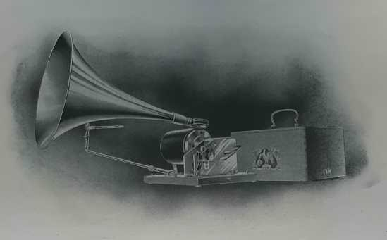

PHONOGRAPHE REPRODUCTEUR “PATHÉ”, N⁰ 0⁰.

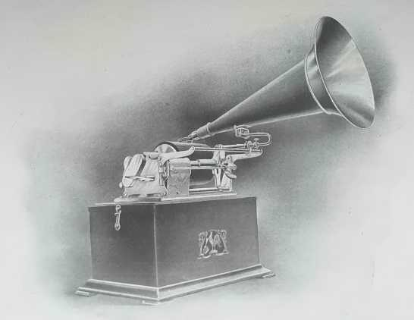
PHONOGRAPHE ENREGISTREUR “PATHÉ”, N⁰ 1

Prenez le plus parfait de ces phonographes Pathé, par exemple, qui, sur ce terrain, découvert et défriché par un Français, assurent encore heureusement à l’industrie française le prestige d’une indiscutable supériorité : vous n’y trouverez pas autre chose qu’une
Ce que c’est qu’un
Phonographe.
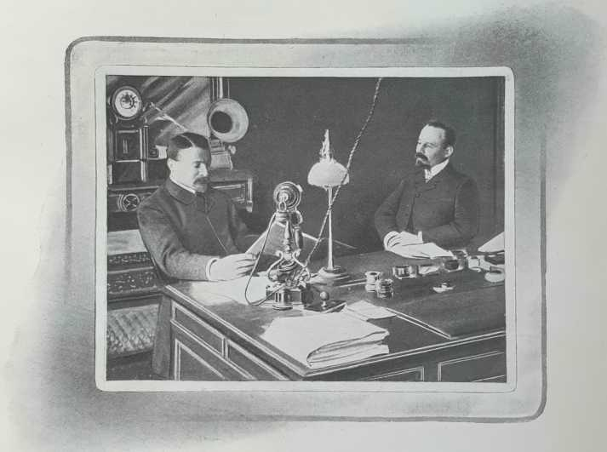
M. Charles PATHÉ M. Émile PATHÉ

CABINET DIRECTORIAL, SIÈGE SOCIAL DE LA Cie PATHÉ, 98, RUE RICHELIEU, PARIS.

plaque vibrante se mouvant, d’un mouvement régulier, devant un cylindre tournant, de matière plastique, où une pointe aiguë, solidaire de la plaque vibrante, inscrit les vibrations sonores, sauf, en repassant ensuite, du même mouvement régulier, le long du sillon ainsi tracé, à retransmettre à la même plaque, ou à une plaque similaire, les mêmes vibrations, immédiatement traduites, grâce à l’élasticité de l’air, en sons perceptibles. Un mouvement d’horlogerie commandant à la fois la rotation d’un mandrin tronconique sur

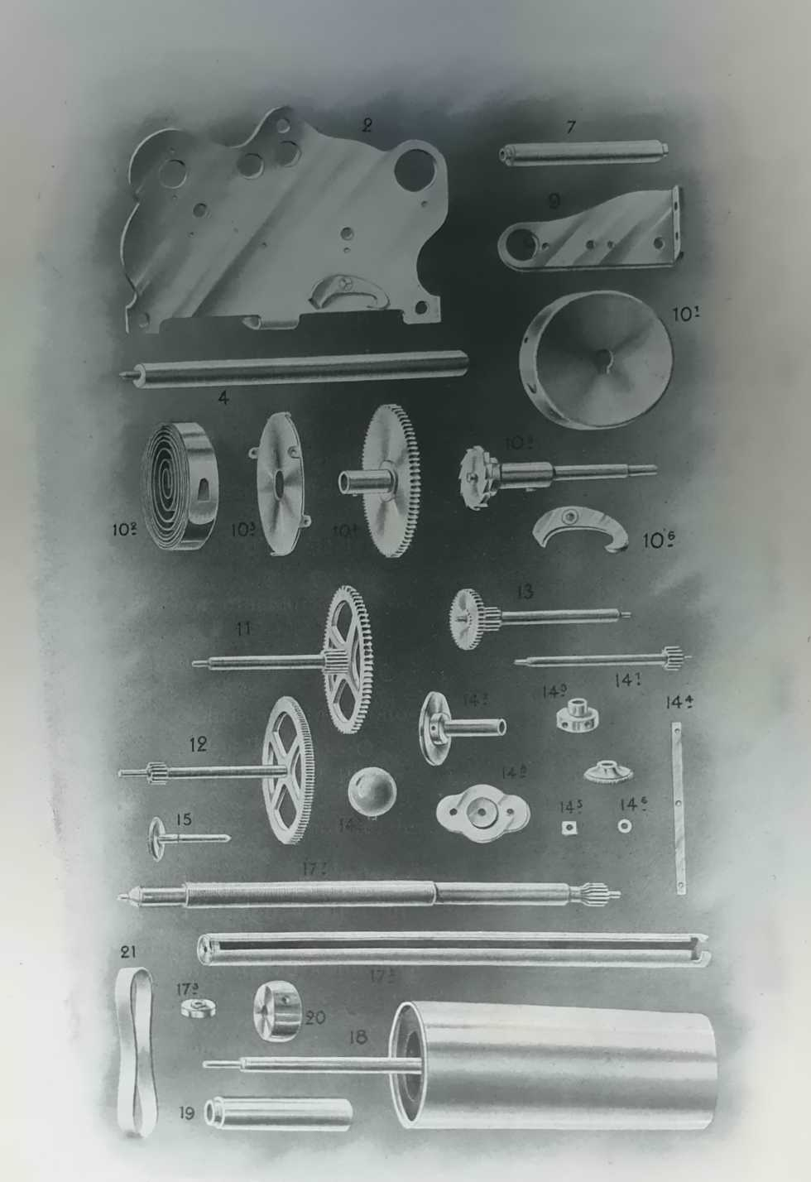

PHONOGRAPHE PATHÉ : PIÈCES DÉTACHÉES

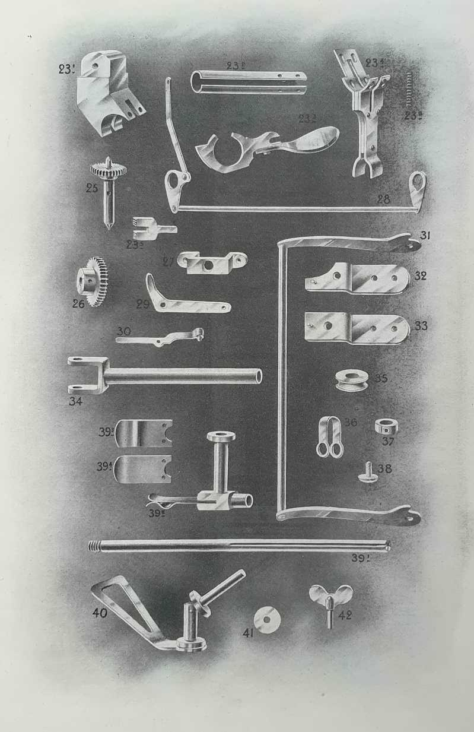
PHONOGRAPHE PATHÉ : PIÈCES DÉTACHÉES
lequel s’emmanche le cylindre enregistreur, et dont le calibre varie suivant le diamètre de celui-ci, et (par l’intermédiaire d’une vis sans fin) l’avancement symétrique et synchrone du diaphragme armé d’un style, voilà, dans la pratique comme dans la théorie, tout le mécanisme nécessaire à l’enregistrement et à la reproduction de la voix. Ajoutez-y un pavillon de métal ou de carton, simple résonnateur servant uniquement à amplifier les sons, et qui épouse les mouvements du diaphragme, c’est-à-dire de la plaque vibrante, auquel il est relié par un tube en caoutchouc. Là se borne la description, schématique, mais exacte et complète, de l’un quelconque des cinq modèles de phonographes auxquels s’est arrêtée la Compagnie Générale des Phonographes Pathé, qui peut apparemment servir de type, puisqu’elle défie toute concurrence — cinq modèles ne différant entre eux que par le calibre du mandrin, autrement dit par le volume du cylindre, la quantité des sons enregistrables, la ‘force et la netteté.
Il est même curieux que le perfectionnement ultime qui caractérise la dernière création de MM. Pathé frères—il s’agit de l’appareil « numéro zéro,» qu’on avait d’abord baptisé le Démocratique, et qui méritait bien son nom, puisque, ne coûtant pas plus de 22 fr. 50, il met la phonographie à la portée de toutes les bourses — semble plutôt un retour vers la simplicité originelle. Dans le phonographe Pathé n° 0, en effet, plus de vis motrice : le filetage du cylindre, la courbe hélicoïdale inscrite à sa surface par les vibrations sonores, suffit à entraîner le diaphragme reproducteur, en commandant directement le style, auquel ce minuscule sillon sert de guide. C’est la phonographie réduite à sa plus élémentaire expression.
Que la mise en œuvre de cette merveilleuse simplicité exige une extrême précision, qu’il soit nécessaire d’en calculer et d’en ajuster toutes les pièces avec une exactitude mathématique en vue d’éviter les flottements, coincements, encrassements, qui auraient tôt fait (car on opère sur l’infinitésimal) d’altérer les sons par la superposition de vibrations inutiles et de bruits parasitaires, qu’un appareil destiné à être mis entre toutes les mains, même parfois, plus souvent qu’à son tour, entre des mains inhabiles ou brutales, doive être suffisamment solide et rustique sans rien perdre de sa délicatesse, cela va de soi. Mais c’est l’affaire des constructeurs, un problème de mécanique relativement facile à résoudre par des moyens connus, en vue de la

perfection du résultat final. Au demeurant, tout a été prévu, combiné, calibré de telle sorte, grâce à une sérié de guidages, de butoirs, de déclanchements automatiques, réduisant au minimum les erreurs ou les maladresses possibles, qu’il faudrait pour ainsi dire le faire exprès pour mettre hors de service un bon phonographe sortant d’une maison de confiance.
Inutile apparemment d’insister sur le mouvement d’horlogerie et sur la vis (motrice) sans fin, organes que tout le monde connaît, et qui, du reste, ne sont pas spéciaux au phonographe. Il n’en est pas de même du diaphragme, c’est-à-dire de la plaque vibrante, qui comporte quelques mots d'explication.
Le Diaphragme.
Le diaphragme est une caisse sonore en ivoirine, du diamètre d’un écu, dans laquelle est sertie, au moyen d’une bague de caoutchouc formant pneu, une rondelle de cristal ou de mica — la plaque vibrante. La caisse sonore se prolonge en arrière par un tube droit, formant une prise de son directe, qui entre à frottement doux dans la bobèche (juste assez grosse pour que le tube n’y entre ni trop ni trop peu) du levier articulé portant le pavillon, et permettant d’amener le diaphragme en contact avec le cylindre plastique destiné à enregistrer ou à restituer ses vibrations,
A cet effet, le diaphragme porte à son centre un style rigide collé à la seccotine ou à la gomme laque. Ce style est généralement une pointe d’agate ou plutôt de saphir, la seule substance offrant en réalité les propriétés requises : le verre, en effet, qui pourrait à la rigueur tenir le rôle, s’userait trop vite, et risquerait surtout d’abîmer le cylindre. On pourrait évidemment employer aussi bien le diamant, qui remplirait le même office, mais ce serait un luxe inutile. Le saphir du diaphragme enregistreur est en forme de rabot, et son tranchant doit être assez aigu pour mordre aisément sur la surface du cylindre et en détacher non pas des copeaux, mais des rubans ou lanières continues.
Le saphir du diaphragme reproducteur, ayant non plus à tracer un sillon, mais à suivre au contraire, sans les ébrécher les sinuosités d’un sillon déjà creusé, est à pointe mousse, en forme de boule.
Voyons maintenant comment fonctionne l’appareil.
On enfile le cylindre sur le mandrin, dont la rotation

est commandée par un mouvement d’horlogerie ou par un petit électro-moteur. On abaisse le diaphragme au moyen du levier articulé qui supporte le cornet, de façon à ce que sa pointe appuie légèrement, mais librement
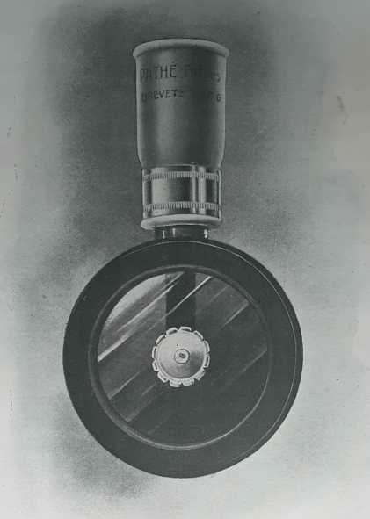

DIAPHRAGME REPRODUCTEUR

et franchement, sur la surface plastique. On déclanche le mouvement d’horlogerie, et l’on parle ou l’on chante dans le pavillon du résonnateur. Les vibrations de la voix font vibrer à l’unisson la plaque du diaphragme : il s’ensuit que la pointe de saphir laboure le cylindre et y trace une rainure ondulée dont les sinuosités et la profondeur sont fonction du nombre, de l’amplitude, du rythme et de l’intensité des vibrations.

Pendant ce temps-là, le diaphragme se déplace le long du cylindre, de sorte que, lorsqu’il est arrivé au bout, l’enregistrement de la voix est chose faite, et que la reproduction est devenue immédiatement possible.
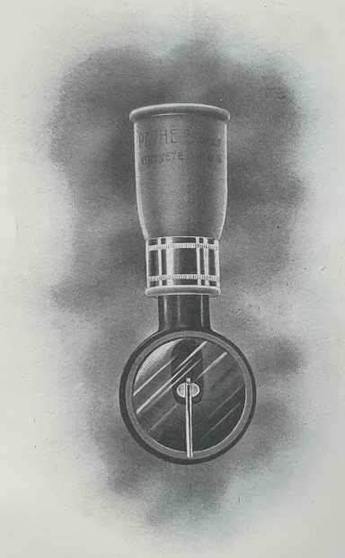
Il n’y a pour la réaliser qu’à substituer au diaphragme

DIAPHRAGME ENREGISTREUR VU DE DESSOUS

enregistreur un diaphragme reproducteur, et à mettre derechef le mécanisme en marche. Et comme les appareils et les diaphragmes sont construits par milliers d’après un type immuable et constant, il n’est point dans le temps ni dans l’espace d’obstacle à la reproduction, qui peut s’opérer, avec la même exactitude, la même précision, la même fidélité, n’importe quand et n’importe où.

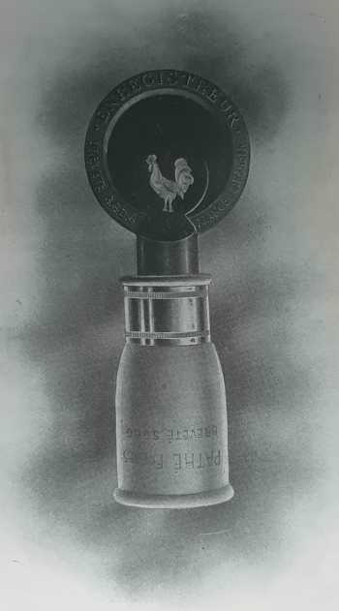
Point n’est pas besoin d’avoir l’esprit supérieurement subtil ni de sortir de l’Ecole Polytechnique — à la condition d’avoir compris les explications qui précèdent— pour deviner que dans le phonographe, la pièce de résistance, l’organe essentiel sur lequel tout repose,
Le Cylindre.

DIAPHRAGME ENREGISTREUR VU DE DESSOUS

c’est le cylindre. On conçoit que le reste, une fois établi, le modèle définitif, doit pouvoir se fabriquer à la grosse, comme on fabrique des montres, des gamelles ou des petits pâtés. Mais le cylindre, c’est tout une autre histoire, et les profanes eux-mêmes sentent que c’est là le point délicat, la difficulté capitale, le problème d’art.
Le fait est que c’est en vue du perfectionnement du cylindre que dans cette industrie née d’hier, où il a fallu tout inventer, tout créer ex nihilo, puisqu’on opérait

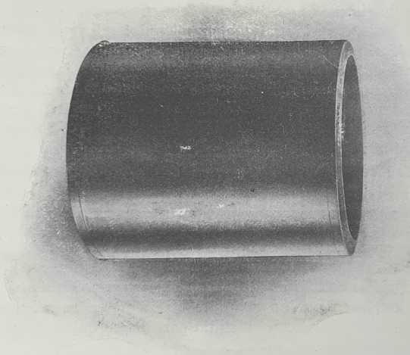
sur un terrain inexploré, il s’est dépensé le plus d’ingéniosité — je puis même dire, sans craindre d’être taxé d’exagération, le plus de génie. Il faut, pour s’en rendre un compte approximatif, visiter en détail une de ces usines monstres, comme celle de Chatou, par exemple, où des centaines d’ouvriers sont employés à l’élaboration, à la mise au point et à l’expédition des 50.000 ou 60.000 cylindres dont la maison Pathé a besoin

GRAVURE D’UN CYLINDRE “ PATHÉ ”

pour l’approvisionnement quotidien de sa clientèle internationale.
On me pardonnera de m’arrêter avec quelque complaisance sur cette fabrication.

Tout d’abord, avant d’expliquer comment sont faits les cylindres phonographiques, peut-être serait-il bon de commencer par dire de quoi ils sont faits. Toutefois, ici, je serai forcément sobre de détails : chaque maison a, en effet, son procédé particulier, dont elle garde jalousement le secret, et il ne saurait me convenir de trahir,
Composition de la pâte du Cylindre.

fût-ce même dans l’intérêt soi-disant supérieur de la vulgarisation scientifique, les confidences que, de ce chef, il a pu m’être donné de recevoir ou de surprendre.
Théoriquement, un cylindre phonographique, un
« phonogramme », comme l’on dit quelquefois, pourrait être constitué par n’importe quelle matière plastique, par de la cire, par exemple, de la paraffine, du celluloïd, en un mot par n’importe quelle substance assez molle et tendre pour que le saphir puisse mordre dessus. Charles Cros employait bien le noir de fumée, sauf à le durcir après coup par un procédé quelconque. Edison, lui, se contentait d’une feuille d’étain plaquée sur un pas de vis.
Mais, dans la pratique, on n’emploie plus guère que la stéarine, dont on a fini à la longue par reconnaître l’indiscutable supériorité. Quand je dis la stéarine, ce n’est, au surplus qu’une façon de parler, car il ne s’agit jamais de stéarine pure. Mettons, pour fixer les idées, que la stéarine entre dans la composition dans la proportion de 80 %, le reste de la mixture étant constitué par divers produits chimiques dont la nature et le dosage dépendent des préférences individuelles. C’est au point de vue de cette Cuisine, dont le fond est toujours le même, mais dont l’assaisonnement varie, qu’il est vrai de dire que chaque cuisinier a sa recette.
Au demeurant fantaisie n’a rien à y voir, car les propriétés chimiques de la, matière se modifient avec les ingrédients qu’on y ajoute ou qu’on en retranche. Tout dépend donc du résultat particulier qu’on se propose d’obtenir.
Il importe, en tout cas, que la pâte ultime soit homogène, amorphe, neutre et sans grain. A cet effet, la stéarine, additionnée de telles ou telles autres substances, choisies et dosées avec soin, doit être fondue à une température de 175 degrés environ, puis filtrée, plutôt deux fois qu’une, afin de la débarrasser de tous les corps étrangers, poils, poussières, limailles, etc., qui pourraient faire dévier le style où écorner le sillon. Les résidus sont recueillis et vendus aux fabricants d’huile de graissage et de noir animal, car rien ne se perd.
Il y a là un débouché colossal pour les fabriques de stéarine, dont Charles Cros n’avait certainement pas songé qu’il allait faire la fortune. Songez plutôt que la seule usine de Chatou ne consomme pas moins de 100.000 francs, soit 200.000 livres environ de stéarine par mois— un million deux cent mille kilogrammes par an ! Et cela sans préjudice des « tournures », c’est-à-dire

des débris de cylindres ratés, détériorés et cassés, qu’on remet àla chaudière pour en refaire de la matière neuve. Mais cette dernière préparation ne laisse pas d’exiger des précautions spéciales, la diversité de provenance de ces tournures impliquant nécessairement des différences de propriétés chimiques dont il y a lieu de tenir compte.

Comment se fabriquent les cylindres vierges.

Une fois chauffée et cuite à point, la stéarine est versée dans des moules chauffés au gaz, puis tournés sur une plaque rotative, afin d’éviter les piqûres et les soufflures. Cette opération, plutôt délicate, se fait à la main : elle exige une certaine habileté, qu’on pourrait comparer à l’art si personnel du potier, que les progrès industriels n’ont pas encore réussi à déposséder de son tour.
Le démoulage, par contre, s’opère à la mécanique ; mais comme le moule porte un pas de vis, il ne souffre pour ainsi dire aucune difficulté. Ce démoulage n’est en réalité qu’un dévissage.
Le cylindre démoulé est ensuite porté sur un tour, où un ouvrier l'ébauche et le rogne. Après quoi, on le laisse refroidir pendant trois jours, afin que le retrait s’achève à l’aise ; puis on l’alèse intérieurement, afin de le mettre au gabarit du mandrin sur lequel il devra s’emmancher. Il n’y a plus ensuite qu’à en finir la forme, en le faisant passer sous une raboteuse munie de pointes de saphir, qui achève d’en égaliser la surface, laquelle doit sortir à l’examen de recette exempte de toute tare.
Il est bon de dire ici que les raboteuses qui servent à donner le « coup de fion » aux cylindres vierges peuvent également servir à refaire une virginité aux cylindres ayant déjà subi l’enregistrement et en gardant la trace. Il suffit, en effet, pour que ces cylindres puissent se prêter à un enregistrement nouveau, que leur surface redevienne lisse, comme elle l’était avant la lettre. On obtient ce résultat, soit en dissolvant la couche superficielle du cylindre à l’aide de produits chimiques appropriés, soit, de préférence, en la soumettant à un rabotage mécanique, qui n’a pas besoin d’être bien énergique, le sillon enregistreur ne mesurant guère que 2 centièmes de millimètre de profondeur — moins que l’épaisseur de la plus mince feuille de papier à cigarettes. Il faut cependant qu’il le soit assez pour effacer complètement la trace des premiers sons inscrits : autrement, ceux-ci reparaîtraient à la reproduction, comme des chiffres mal

grattés qui transparaissent sous la surcharge d’un faussaire, et risqueraient de provoquer une cacophonie plus ou moins fâcheuse.
On peut citer à ce propos le cas d’une cantatrice célèbre dont la voix, recueillie sur un cylindre ayant servi antérieurement à l’enregistrement d’un orchestre, et n’ayant subi ensuite qu’un grattage insuffisant, produit un effet des plus bizarres, au milieu de l’espèce de brouillard sonore, né des anciens sons mal effacés qui l’accompagnent en sourdine dans le lointain.
Les cylindres vierges n’ont d’ailleurs qu’un marché commercial assez restreint. Ils ne se vendent plus guère qu’aux quelques amateurs qui désirent enregistrer eux- mêmes leur propre voix. La plus forte part du succès va aux voix déjà emmagasinées d’avance, qu’on débite à la grosse. Nous arrivons ainsi aux cylindres moulés, le point culminant et triomphal de l’industrie des phonographes — à la révolution à laquelle le phonographe doit effectivement sa prodigieuse popularité.
La Multiplication des Cylindres enregistreurs.
Autrefois, quand on voulait reproduire phonographiquement une voix, un discours, un chant, un air de musique, force était de faire appel au cylindre original. L’enregistrement, en d’autres termes, n’était pas une chose faite une fois pour toutes. Pour en avoir une seconde, une troisième éditions, il fallait, comme si de rien n’était, procéder à deux, trois, dix enregistrements. Imaginez une photographie dont on ne pourrait pas tirer d’épreuves, de sorte que, chaque fois que vous voudriez donner votre portrait, vous seriez obligé de retourner poser devant l’objectif. Imaginez un livre dont il faudrait recopier le manuscrit à l’usage de chaque lecteur.
Ce n’était pas pratique, et, dans ces conditions, l’essor de la phonographie devait fatalement rester enfermé dans des limites d’autant plus étroites que la durée du cylindre original n’est pas elle-même indéfinie. Quelle que soit la légèreté du frottement de la pointe mousse du saphir du diaphragme reproducteur, il se produit quand même, à la longue, une usure de la pâte, usure susceptible d’affaiblir ou d’altérer plus ou moins rapidement les sons. Avec une voix forte, par exemple, dont le tracé comporte des angles aigus, plus facilement ébréchables que les courbes arrondies des voix douces, un cylindre ne résiste guère sans dommage à plus d’une centaine d’auditions.

C’est alors qu’on imagina le moulage, qui permet de tirer à perte de vue, autant d’exemplaires d’un cylindre enregistreur qu’on en peut désirer, aussi nets, aussi justes, aussi fidèles que le modèle original, auquel ils ressemblent aussi exactement que le numéro quelconque d’un journal pris au hasard ressemble au cliché primitif. Le rapprochement est d’autant plus suggestif que la découverte du cylindre moulé ne saurait être mieux comparée qu’à la découverte de l’imprimerie, et que ses conséquences ne seront probablement guère moins fécondes.
Voici un cylindre vierge. On y enregistre des sons quelconques, un morceau de chant par exemple : j’expliquerai plus loin, comment, moyennant quelles précautions et quels soins, cet enregistrement doit se faire pour être impeccable. Quoi qu’il en soit, supposons la chose faite, et bien faite. La voix qui, peut-être, était celle d’un grand artiste, populaire dans le monde entier, ou la voix du Souverain Pontife bénissant, du fond du Vatican, le troupeau international de ses ouailles, la voix a gravé son empreinte indélébile, avec tous ses caractères personnels : l’intonation, le timbre, le plus ou moins de volubilité du débit, les nuances les plus menues de la prononciation, l’accent lui-même, etc. Comment faire pour la reproduire à volonté, n’importe quand et n’importe où, sans le concours du cylindre original, qui ne saurait évidemment être en même temps, ici et là, entre cent mains différentes ? Tel est le problème.
Il pouvait à priori paraître insoluble. Il a pourtant été résolu, de la façon la plus pratique et la plus élégante.
Le pantographe.
L’enregistrement se faisant d’ordinaire pour plus d’aisance et de netteté, sur un cylindre du plus gros calibre, on commence par en reporter le tracé sur un cylindre de moindre dimension. Analogue à la réduction d’une épreuve photographique, cette opération se fait au moyen d’un dispositif reliant deux mandrins de différents calibres tournant symétriquement à la même vitesse.
Comme qui dirait un pantographe, lequel permet, on le sait, de copier directement le trait continu d’un dessin quelconque, soit en conservant les dimensions de l’original, soit en les amplifiant ou en les réduisant suivant un rapport donné.
Chose curieuse, ce transfert s’accomplit en silence, et la courbe des sons se projette sans bruit d’un cylindre

à l’autre. Cette discrétion s’explique par ce fait que la vitesse de rotation étant huit fois plus faible que dans la reproduction courante, les vibrations ressuscitées sont au-dessous de la limite de perception auditive.
11 est bon de remarquer à ce propos que les appareils sont installés au-dessus d’énormes blocs de ciment, que leur masse rend insensibles à toutes les trépidations. La précaution — inutile de rappeler pourquoi — n’est pas précisément superflue.
Le moulage des Cylindres.
Longtemps, on s’en était tenu là, c’est-à-dire qu’on se contentait de tirer autant de copies réduites du cylindre original que celui-ci pouvait supporter de reproductions. Mais comme le cylindre original s’abîmait et s’usait à ce jeu, le nombre des copies était limité : il ne dépassait jamais guère une centaine. Après quoi, force était de refaire un nouveau modèle, au moyen d’un nouvel enregistrement. Cette phase, pour la phonographie, représente à peu près ce que fut pour l’imprimerie l’àge de la presse à bras. A l’ère de la presse rotative, qui, seule, a permis les tirages colossaux et la débauche de papier noirci que vous savez, correspondrait, en revanche, la période du cylindre moulé — le dernier cri — qui bat aujourd’hui son plein.
Au lieu d’utiliser immédiatement la copie réduite du cylindre original, on en prend un cliché galvano- plastique. Opération délicate s’il en fût, attendu qu’il importe, par exemple —je prends ce détail, au hasard, entre dix autres — que le grain du dépôt métallique ne soit pas trop grossier et ne présente pas le plus petit défaut, que le diaphragme reproducteur, indiscret comme une plaque sensible, ne manquerait pas de recueillir et d’amplifier de la plus déplorable façon. Je n’insisterai pas sur ce chapitre, non seulement parce que tout le monde connaît peu ou prou la théorie et la pratique de la galvanoplastie, son principe et son mécanisme, mais encore et surtout parce que chaque fabricant a son procédé de « dorure » (c’est le mot consacré), avec la formule du bain, les tours de main, etc., qu’il ne livre pas plus volontiers à la publicité que le secret de la composition de la pâte de ses cylindres.
Qu’il me suffise de constater la possibilité d’obtenir ainsi une matrice métallique solide, résistante, quasiment incassable et indéformable, d’une conservation indéfinie, avec laquelle on peut tirer à perte de vue, par un simple moulage, autant d’exemplaires uniformes du

phonogramme primitif que peut en réclamer la plus formidable clientèle.
C’est la collection de ces galvanos, qu’on ne saurait mieux comparer qu’au stock de planches d’acier, de cuivre ou de bois, des marchands de gravures, ou au stock de clichés des photographes, qui constitue la fortune

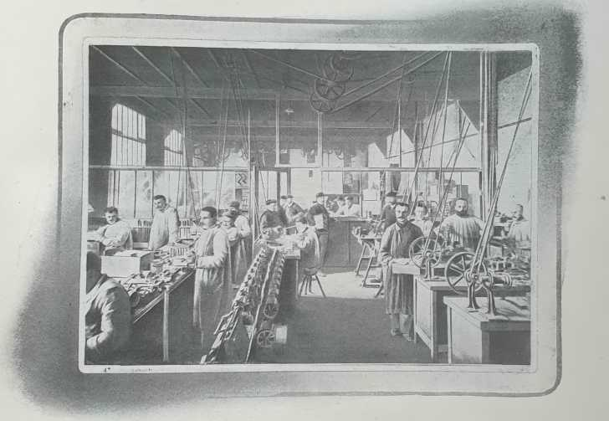

VUE INTÉRIEURE DE L’UN DES ATELIERS DE L’USINE PATHÉ A CHATOU

d’une maison, son capital actif, son instrument de travail. Songez que chacun de ces tubes de cuivre peut imprimer (c’est le mot propre), une-douzaine environ
de cylindres neufs par jour, et ne vous étonnez plus qu’il sorte chaque mois de la seule usine de Chatou quelque chose comme un million et demi de phonogrammes de toutes tailles et de tous styles — de quoi charger plusieurs flottes et plusieurs trains de chemins de fer ! Ce qui suppose, bien entendu, une comptabilité-matières spéciale, d’une complication inouïe.
Il y en a pour tous les âges, pour tous les mondes,

pour tous les goûts, pour toutes les langues, et, parmi les catalogues qui s’allongent chaque jour — français, anglais, allemands, viennois, russes, espagnols, égyptiens, italiens, roumains, flamands, wallons, chinois même — l’amateur n’a que l’embarras du choix entre les copies certifiées authentiques et fidèles d’originaux dont chacun a été pris dans le pays même.
Rien que pour les morceaux de chant, la Compagnie Pathé n’a pas payé jusqu’ici moins de deux millions aux artistes, plus ou moins illustres ou talentueux, dont elle se charge de disperser la voix ainsi immortalisée aux quatre coins du monde. Les prix varient, au surplus, suivant la valeur et la notoriété du sujet, de 10 francs à 3.000 francs : on en cite même un — il est vrai que celui-là défie toute comparaison — qui a reçu 20.000 fr. pour une audition de cinq minutes !¹
Il est facile de comprendre que c’est grâce aux gros tirages, auxquels, sans le moulage des cylindres, on n’aurait jamais songé, qu’il est devenu possible d’offrir, pour une seule audition, d’aussi formidables honoraires aux grands artistes, qui, tous, pour peu qu’ils aient la conscience de leur valeur et le souci d’une légitime popularité, s’y prêtent avec autant de complaisance que d’empressement.
Désormais, grâce à la galvanoplastie qui les multiplie et les perpétue, les cylindres enregistreurs originaux pourraient disparaître ou s’égarer : les sons qu’ils avaient captés et fixés ne seraient pas perdus pour si peu. Il va de soi, néanmoins, qu’on se garde bien de les sacrifier. On les met, tout au contraire, soigneusement en réserve : ce sont autant de titres de propriété, de garanties contre le plagiat ou le vol, autant de certificats d’authenticité.
Quelle que soit la perfection du galvano, dont la préparation comporte des précautions méticuleuses, à telles enseignes, par exemple, qu’on ne les manipule qu’à travers une chemise de feutre, pour éviter les rayures, n’allez pas croire, cependant, que le moulage proprement dit aille tout seul.
Il faut tout d’abord que la matière première, la stéarine sui generis, dans laquelle on plonge le moule métallique, soit à une température déterminée, oscillant entre 170° et 200°, mais il ne faut pas qu’il y séjourne au delà d’un temps strictement déterminé. A l’usine modèle

1. Il y a plus fort encore, et l’on pourrait citer des artistes qui touchent des rentes de 8.000, 10.000 et même 12.000 francs par an pour ne pas chanter... si ce n’est pour le compte de telle compagnie déterminée !

de Chatou, c’est tantôt un sifflet, tantôt une trompette, suivant le calibre du cylindre en train, qui prévient l’ouvrier que le moment est venu de sortir la pièce et de Ia faire refroidir dans des conditions déterminées, dont l’expérience a révélé l’importance.
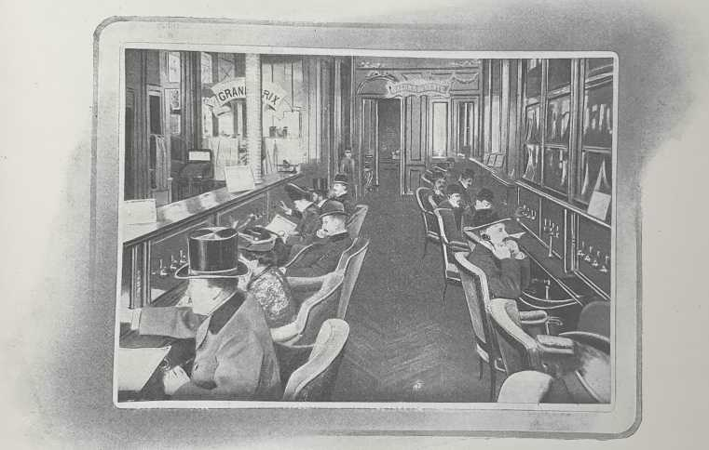
Vient alors, le démoulage, qui ne laisse pas d'être
VUE DE SALON D'AUDITION DE LA COMPAGNIE DES PHONOGRAPHES PATHÈ

scabreux. Puis, il faut alléger le cylindre, afin de ne lui laisser que le minimum de poids compatible avec sa résistance. A cet effet, on le livre à une machine gorgeuse qui l’évide par dedans jusqu’à la limite d’épaisseur critique des parois, consolidées par une série de nervures annulaires. De là, il passe, pour sécher, sur un mandrin creux, percé de trous par où puisse filtrer l’air, dont le souffle frais précipitera l’évaporation.
Ce n’est pas tout, et le cylindre arrivé à ce point n’est pas encore définitivement paré. Il faut encore qu’il subisse un autre polissage, au doigt et à l’ouate.

Enfin, comme il pourrait, en raison du retrait, ne pas être exactement au calibre du mandrin destiné à le porter, comme il pourrait peut-être, par conséquent, ne pas « tourner rond », on le centre à l’intérieur à l’aide d’un alésoir dressé comme un tour vertical.
Cette fois, le cylindre est achevé. Il ne reste plus qu’à le vérifier, à l’œil d’abord, puis à l’oreille— la moindre éraflure, le moindre crachement lui valant d’être impitoyablement brisé et renvoyé, par les voies rapides, à la fonte— classé enfin dans la catégorie correspondant à la langue et au genre, étiqueté, pourvu d’un numéro d’ordre. Alors, mais seulement alors, on lui donne la parole : il a son état civil et son diplôme, il peut partir, et faire son tour du monde.
La perfection du « finissage » est telle que, même avec un mauvais phonographe, même avec un phonographe de pacotille, un de ces « clous » au rabais dont certains mercantis sans scrupules inondent le marché, un bon cylindre Pathé, par exemple, donne encore malgré tout des résultats surprenants.
Tant vaut le cylindre, en d’autres termes, tant vaut le phonographe. Avec un cylindre parfait, les autres défectuosités sont négligeables, mais en revanche, avec un mauvais cylindre, le meilleur phonographe ne vaut plus rien.

Quand on pense que dans cette usine de Chatou qui approvisionne aujourd’hui l’univers entier de voix réviviscentes, où il a fallu tout improviser, puisqu’il n’y avait pas de précédents, cette fabrication, si compliquée et si délicate, a été créée de toutes pièces, depuis l’outillage jusqu’au service commercial — au prix de quelles angoisses, de quels efforts, de quels tâtonnements ! — en moins de trois ans, on aurait mauvaise grâce à refuser l’hommage d’admiration dû à la science mécanique de l’ingénieur en chef, M. Labrely, au savoir faire de M. Alexandre Rupper, chargé de la fabrication, et au talent d’organisation du directeur, M. Bouvet.
Un tour de force.
L’infinitésimal.
Mais à quoi bon, diront peut-être les observateurs superficiels, à quoi bon chercher ainsi la petite bête ? C’est que le phonographe est le domaine de la petite bête : l’infinitésimal y règne et gouverne en souverain. Chaque spire creusée par le soc lilliputien du diaphragme ne représente pas moins de 10 à 100 vibrations par millimètre, de telle sorte qu’un cylindre peut

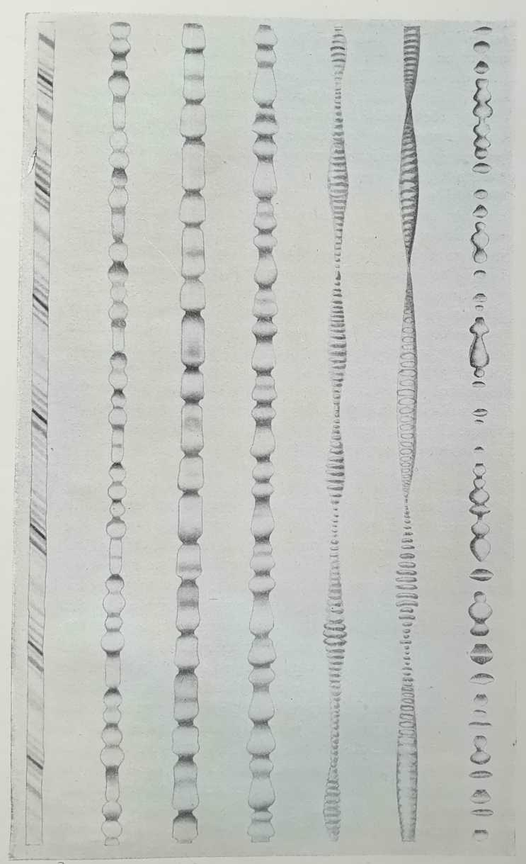
CYLINDRE VU AU MICROSCOPE

porter la bagatelle de 600.000 à 6.000.000 de vibrations, ou même davantage - autant de sons distincts. Ce minuscule sillon, dont la plus grande largeur ne dépasse pas un dixième de millimètre, recèle les moindres détails, les moindres particularités des ondes sonores enregistrées : aussi, quand on l’examine au microscope, on est stupéfait de la complication, de la diversité et du polymorphisme de ses sinuosités. Ici, le saphir a labouré profond, tandis que, là, il n’a fait qu’effleurer le cylindre d’un frôlement léger. Ailleurs, la courbe se complique de fines hachures inégalement groupées : ce sont les empreintes de sons différents, ou bien des harmoniques solidaires du son principal, ou encore des notes aiguës se superposant à des notes graves. Rien ne se perd, en effet, à l’enregistrement d’un bruit, qui n’est jamais un phénomène simple, et il faut toujours que tout se retrouve dans un trace qui n’en est pour ainsi parler que la photographie mécanique. Tantôt les ondes affectent une courbe régulière, tantôt elles se hérissent de ressauts, de lacets, d’escarpements et de creux plus ou moins accentués, plus ou moins discontinus. Chacune, en tout cas, a son type distinctif, son air de famille, sa physionomie.

Cela est si vrai qu’un œil exercé peut non seulement déterminer du premier coup et sans le secours du microscope, à l’inspection d’un cylindre, s’il s’agit d’un air de musique ou d’une voix humaine, d’un solo instrumental ou d’une page d’orchestre, mais encore distingueras voix entre elles, démêler par exemple, d’après la forme ou le style des ondes, d’après le caractère des ombres portées, si c’est une voix d’homme ou une voix de femme, une basse, un baryton, un ténor, un soprano. On arrive même, à l’aide de ces faibles indices, si fugitifs et si ténus, à mettre sur chaque phonogramme le nom de l’artiste, qui peut être reconnu à la silhouette – si j’ose m’exprimer ainsi - de sa voix, comme il le serait de loin, dans la rue, à sa démarche.
La physionomie d’une voix.
M. Labrely, l’ingénieur en chef de l’usine de Chatou, m’a conté à ce propos une anecdote suggestive. Comme il examinait un jour un cylindre fraîchement enregistré, il fut surpris d’y remarquer un enchevêtrement de traits insolites, ne correspondant à rien de déjà vu. Il crut d’abord à une défectuosité, à des rayures accidentelles ayant provoqué une détérioration, et peu s’en fallut qu’il ne renvoyât tout à trac le cylindre à la fonte. Il eut

pourtant la prudence d’essayer auparavant à l’oreille le phonogramme incriminé, qui était la reproduction d’un morceau d’orchestre, et de le faire chanter. Alors tout s’expliqua : les hachures suspectes étaient la reproduction plutôt inattendue d’un claquement de castagnettes. D’où une forme d’ondes que, si exercé qu’il fùt, l’œil de l’éminent spécialiste n’avait pu d’emblée qualifier.
Ici, logiquement, une question se pose. Ne serait-il pas possible d’arriver à lire couramment un phonogramme, et à retrouver les mots et les phrases sur le vu de leur symbole graphique, comme les télégraphistes arrivent à déchiffrer une dépêche à travers les hiéroglyphes cabalistiques du siphon recorder ? Je n’hésite pas à répondre : non. Il serait déraisonnable d’espérer que jamais il devienne possible, quels que puissent être les progrès ultérieurs de l’optique, quelque puissants et précis que soient les instruments mis à notre disposition, de distinguer, par exemple, les 20.000 ou 30.000 coups de poinçon, correspondant à autant de vibrations distinctes, produits par un son aigu prolongé pendant une seconde, et occupant, à la surface du cylindre, un espace tout au plus de quelques centimètres. Même avec un agrandissement improbable, le plus fort mathématicien userait sa cervelle et sa vie à prétendre calculer — ou seulement se représenter — une équation aussi touffue hérissée de tant d’inconnues, et d’autant plus abstruse que les termes n’en sont pas constants. Si, par exemple, en effet, le même son comporte toujours le même nombre d’harmoniques, il s’en faut que ses harmoniques, essentiellement « décalables », si je puis m’exprimer ainsi, se présentent toujours dans le même ordre. Non seulement leur arrangement diffère d’une voix à une autre voix, mais la même personne ne les émet pas toujours, en parlant, dans le même sens, ni de la même façon.
Autant dire que, théoriquement comme dans la pratique, la lecture à l’œil d’un phonogramme doit être considérée comme une utopie.
Comprend-on à présent pourquoi il faut chercher la petite bête dans une série d’opérations dont le plus faible coup d’ongle, le plus petit grain de poussière, le moindre gauchissement, une bulle d’air, un souffle, une mouche qui passe, suffiraient à compromettre le succès final ? On ne saurait y regarder de trop près, ni négliger aucun de ces menus détails, insignifiants en apparence quand on les considère isolément, mais dont l’ensemble finit par constituer une harmonie intangible. C’est un peu comme

la toilette d’une jolie femme, dont la grâce ne vaut que par la juxtaposition d’une foule de riens artistiquement combinés.

Il va de soi, dès lors, que tous les soins minutieux apportés à la fabrication resteraient parfaitement inutiles, si le cylindre original, sur lequel tout repose et de qui tout dépend, laissait quoi que ce soit à désirer. Aussi, l’enregistrement initial, qui ne saurait être abandonné aux fantaisies de l’initiative individuelle, est-il entouré de précautions et de formalités exceptionnelles.
L’Enregistrement du Cylindre original.
Non pas que le premier venu ne puisse s’essayer - et même réussir — à enregistrer, plus ou moins heureusement, sa propre voix ou la voix d’autrui. Mais, forcément, les résultats ainsi obtenus, de bric et de broc, seront toujours sujets à caution. N’importe qui peut aussi faire de la photographie, mais il est évident qu’un amateur ne fera jamais aussi bien que ce qu’on fait dans un grand atelier de photographie, disposé et outillé ad hoc.
Un enregistrement parfait, destiné à donner un cylindre-gigogne, capable de faire des petits à perte de vue, nécessite une installation spéciale. Celle qui fonctionne au siège social de la Société des phonographes Pathé peut passer pour le modèle du genre.
L’appareil enregistreur, dont le double pavillon est agencé de façon à recueillir et à synthétiser les moindres nuances des sons émis, repose sur un bâti de bois et de fer indépendant du plancher, ce qui le met à l’abri des vibrations adventices. Il pourrait passer dans la rue, au grand galop, plusieurs batteries d’artillerie, qu’il n’en serait pas affecté. Il est également indépendant, pour les mêmes raisons et dans le même but, du moteur, dont le socle est isolé tout à la fois du parquet et du bâti. Quant au moteur lui-même, destiné à faire tourner le cylindre, c’est le plus doux et le plus stable, le plus régulier et le plus parfait des moteurs, puisque, actionné par un contrepoids, il ne peut avoir ni saccades, ni arrêts, ni caprices.
L’inscription de la voix s’opère — je crois l’avoir déjà dit sur un cylindre de très grand diamètre. Ce n’est pas qu’un gros cylindre doive donner plus de détails qu un petit (le calibre n’a rien à voir avec la fidélité) mais tous les détails communs à l’un et à l’autre s’étalant sur une surface d’autant plus grande

que le diamètre est plus fort, la précision et la netteté sont ainsi plus sûrement garanties.
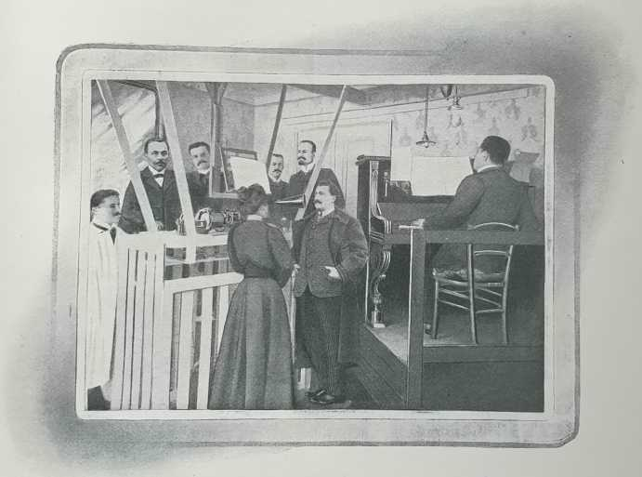
Le diaphragme n’est pas non plus le diaphragme ordinaire, dont le saphir, simplement fixé à la colle sur la plaque vibrante, ne résisterait pas à un tel effort, et aurait tôt fait de s’arracher. Il faut, en effet, pour labourer
ALVAREZ A LA Cie PATHÉ

dans une terre forte, une charrue plus puissante que pour labourer dans une terre légère et friable. Les diaphragmes dont on se sert pour graver les cylindres originaux ont donc leur style consolidé au moyen d’un entrecroisement de fils solides. Chaque chanteur, au surplus, a son diaphragme, ou, tout au moins, doit choisir dans la collection le diaphragme qui s’accorde le mieux avec sa voix. Il lui faut donc, préalablement à l’audition, essayer son diaphragme, comme on essaye une paire de lunettes.

Malgré tout, l’audition ne réussit pas toujours, en ce sens que le cylindre enregistré, immédiatement vérifié à l’oreille, présente parfois des imperfections, soit parce que le chanteur n’était pas en « forme », soit parce que l’air était trop sec, ou trop humide, ou trop chargé d’électricité, soit encore, parce que, pour une cause que- conque, la tension du diaphragme avait, entre temps, varié. Auquel cas, le plus expédient est de renvoyer la séance à un autre jour. On voit ici reparaître le singulier parallélisme, déjà signalé plusieurs fois, de la phonographie et de la photographie, semblablement sensibles à l’influence du temps et des agents extérieurs.
Mais qu’on réussisse, comme c’est le cas le plus fréquent, du premier coup, ou qu’il soit nécessaire de s’y reprendre à deux fois, on comprend que, grâce à tous ces artifices systématiques, assez difficiles à reproduire chez soi, on finit toujours par arriver à réaliser un enregistrement impeccable. Dès lors le plus fort est fait, et le résultat final est garanti. On sait le reste.
Maintenant que nous connaissons, dans ses grandes lignes et dans ses particularités essentielles, la fabrication du phonographe, voyons quelles sont les applications de cette merveille des merveilles.

II. — Les Applications du Phonographe

Le phonographe a beau n’avoir pas encore atteint sa majorité, puisqu’il date, en tant qu’instrument pratique, de vingt ans à peine, aujourd’hui tout le monde le connaît, et il n’est plus personne, pour ainsi dire, même au fond des campagnes les plus reculées, qui ne l’ait (ou n’en ait) entendu parler.

Il n’empêche que si l’on prenait cent personnes au hasard, même à Paris, et qu’on leur posât à brûle-pourpoint cette indiscrète question : « A quoi sert le phonographe ? » — il y en aurait encore pas mal à répondre, après une courte hésitation :
« Mais... mais, à amuser les enfants !»
L’amusement des enfants, la joie des parents.
La réponse ne serait pas déjà si bête, à la condition d’ajouter ou de sous-entendre qu’en amusant les enfants, le phonographe sert aussi à amuser les grandes personnes, dont les plus graves redeviennent volontiers enfants à leurs heures. Rien de plus exact, en réalité, et

tel est bien le rôle des millions de phonographes, avec leur répertoire de cylindres variés, qui courent aujourd’hui le monde — un rôle qui n’est point à dédaigner, il s’en faut, car la vie n’est pas assez gaie pour qu’il soit inutile d’y mêler un peu de distraction et d’agrément. Et si vous voulez vous rappeler que l’amusement offert par le phonographe ne consiste pas seulement à mettre à la disposition des auditeurs, en tout temps et en tout lieu, l’écho fidèle du morceau favori des plus grands artistes, des plus magnifiques exécutions musicales, de l’opéra ou de la chansonnette à la mode, ou du chant de guerre des troupes japonaises dans les tranchées du Cha-Ho, mais qu’il peut également donner l’illusion de la voix du père, du fils, de l'époux absent ou de l’ami en train de dormir sous six pieds de terre l’éternel sommeil, force sera de reconnaître que ni le sentimentalisme, ni la piété, ni la tendresse n’ont rien à y perdre.
Mais il s’en faut que ce soit là l’unique usage du phonographe : dans tous les cas où la parole humaine compte pour quelque chose, il peut la suppléer, parfois avec avantage.

Le phonographe et la politique.
C’est dire qu’il a son application à la politique elle-même.
Mon excellent ami Gaston Calmette, le directeur actuel du Figaro, doit avoir encore chez lui le phonographe qui lui Servit autrefois à faire sortir à la dérobée de la maison centrale de Clairvaux, et à rapporter à Paris, dans sa valise, la voix réviviscente d’un jeune prisonnier d’Etat. Mais cette expérience, faite tout exprès, il y’a une quinzaine d’années, pour mettre en bouteilles la voix du duc d’Orléans, n’avait pas été la première tentative de ce genre. C’est probablement Gladstone, si je ne m’abuse, qui a eu— ou, du moins, qui faillit avoir — la primeur de cet évangélisme à longue portée.
A l’occasion d’un grand meeting tenu, pendant l’hiver de 1888, à Birmingham, en faveur des revendications irlandaises, les home rulers avaient projeté de placer des phonographes sur la tribune même, afin d’enregistrer au fur et à mesure les paroles égrenées par la bouche d’or du Great Old Man. Les phonogrammes ainsi obtenus devaient être ensuite expédiés en Irlande et promenés de ville en ville, afin de répéter pour le plus possible de pieuses oreilles les mots consolateurs. On n’en devait réserver qu’un, qui eût été placé au Musée de Birmingham, et livré à la publicité seulement après la mort du

célèbre homme d’état, afin de donner à la postérité une idée posthume de son éloquence. ,
A la dernière heure, Gladstone se déroba. Il n’empêche
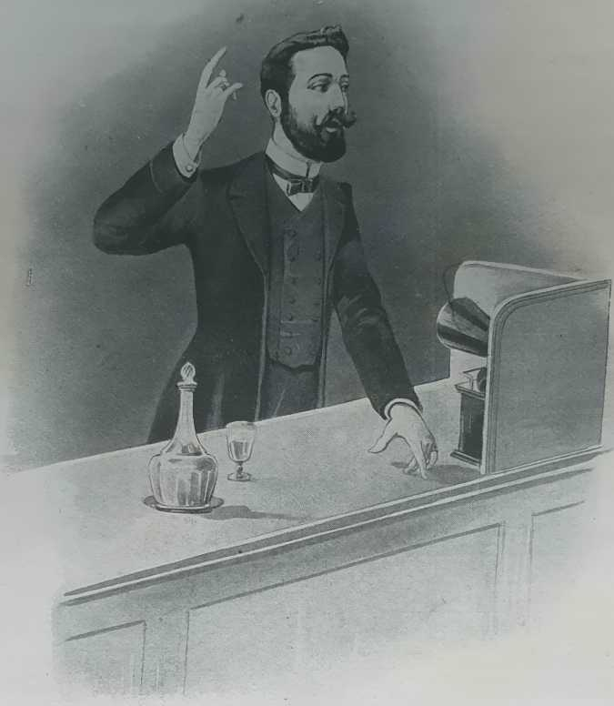

ORATEUR A LA TRIBUNE
(Voir téléphone inscripteur Dussaud, page 97).

que tout était prêt : les appareils étaient’ commandés, les cylindres parés pour recevoir et cristalliser la voix du grand orateur, toutes les dispositions prises. Si, finalement, la pièce ne put être jouée, c’est uniquement parce que le ténor n’y mit pas de complaisance. Mais elle n’en doit pas moins compter comme un précédent¹.

1. Gladstone, qui, sous son masque de libéralisme, était farci de préjugés d’un autre âge, devait avoir le phonographe en horreur. D’où son abstention. Certaines personnes, de moins en moins nombreuses, il est vrai ; affectent la même antipathie. C’est notamment, paraît-il, le cas de la Patti. Jamais la célèbre cantatrice n’avait voulu chanter dans un phonographe, jusqu’au jour où, à l'Auditorium de Chicago, un fumiste lui subtilisa ses plus brillantes vocalises, sans qu’elle s’en aperçût, à l’aide d’un appareil habilement dissimulé, comme il lui aurait pris un instantané. C'est au moins, ce que je me suis laissé conter. Si non e vero, è ben trovato!
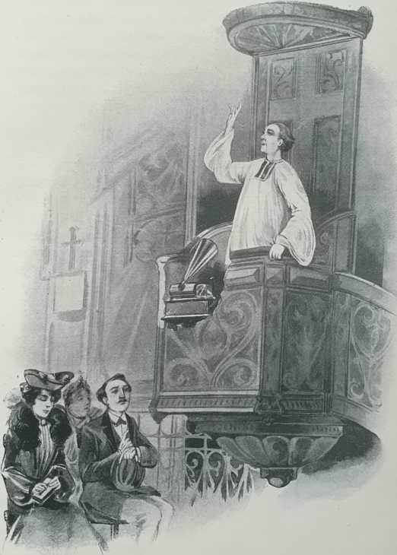
Une autre fois — c’était, je crois m’en souvenir, en 1890 — lors d’une fête commémorative célébrée à Arad (Hongrie) en l’honneur des martyrs de l’indépendance, le phonographe eut à remplir (un peu plus efficacement

PRÉDICATEUR EN CHAIRE
(Voir téléphone inscripteur Dussaud, page 97)

qu’à Birmingham) une fonction analogue. Ne pouvant quitter l’Italie, où il cuvait silencieusement sa gloire en ruminant les réminiscences capiteuses de son héroïque jeunesse, le fameux Kossuth avait envoyé là-bas, à sa place, non pas une harangue écrite, peinte à l’encre sur un froid chiffon de papier, qui aurait pu être estropiée

par un lecteur malhabile, mais sa voix elle-même — son âme ! — enveloppée, vivante et vibrante, dans un cornet de cire.
Ce fut, en d’autres termes, par l’organe d’un phonographe que le tribun parla aux pèlerins passionnés d’Arad, qui, à défaut de Kossuth frais, eurent au moins du Kossuth de conserve. Cette fêle oratoire, qui avait ceci de particulièrement original que l’orateur n’était pas là, souleva, paraît-il, un indescriptible enthousiasme tout le long du beau Danube bleu. Il y avait de quoi, surtout à cette époque reculée, l’âge de pierre du phonographe.
La boîte à musique dans laquelle le vieux révolutionnaire avait ainsi versé ses patriotiques épanchements, a été depuis transportée à Budapest, où ceux de ses dévots qui n’avaient pas pu assister à la cérémonie, furent admis, moyennant une obole destinée à grossir la caisse du parti, à ouïr la bonne nouvelle aussi souvent qu’ils le désiraient — car ces larynx artificiels ne connaissent guère la fatigue — non pas précisément de la bouche même de l’apôtre, mais il s’en fallait de si peu ! Kossuth a eu beau quitter définitivement plus tard cette vallée de larmes pour aller rejoindre le comte Batthyani dans une Hongrie meilleure, les derniers Magyars peuvent, pour le même prix, l’entendre encore. Eljen !

Apostolat
et réclame.
Mais ce qui n’était encore, il y a quinze ans, qu’une curiosité rarissime, une exception sensationnelle, tend à devenir la règle. Un jour viendra peut-être où les orateurs de toutes catégories, politiciens, avocats, conférenciers, prédicateurs, n’auront plus besoin de se déranger pour haranguer les multitudes. C’est à tête reposée, dans le silence du cabinet, à l’abri du tumulte, et sans souci, ni des interruptions, ni des absences subites de mémoire, qu’ils composeront leurs discours, que le phonographe se chargera de répéter. Quelle aubaine pour les timides, qui, tout en ayant parfois de bonnes choses à dire, risquent de perdre le fil et de bégayer au moment psychologique ! Quelle aubaine aussi pour les autres, dont l’apostolat a des exigences supérieures à leurs forces, de pouvoir ainsi se multiplier sans quitter le coin de leur feu et se faire entendre, comme s’ils possédaient le don d’ubiquité, à vingt tribunes à la fois, et jusque dans les endroits où quelque

impossibilité matérielle ou morale leur interdit de mettre les pieds ! C’est ainsi qu’on a pu entendre à Paris — ce fut, je crois, pendant l’Exposition de 1889, le 4 juillet, jour de la fête nationale de la grande République Américaine — un speech de M. Harrisson, alors président des Etats-Unis. Le piquant de l’histoire était que le président des Etats-Unis n’ayant pas le droit, d’après la Constitution, de quitter le sol de l’Union pendant toute la durée de sa magistrature, c’était la première fois qu’on entendait en Europe la voix d’un président des Etats-Unis en exercice.
Avec le phonographe, on en verra, on en entendra bien d’autres, et les absents vont désormais cesser d’avoir tort. Non seulement on a le moyen de conserver la voix des chers défunts et leurs dernières paroles, comme on conservait déjà leurs portraits, à titre de souvenir pieux, mais c’est ainsi qu’on écrira l’histoire, et les enseignements verbaux des grands hommes, autrement suggestifs que leurs autographes, vont pouvoir leur survivre, et perpétuer leur mémoire. Le « clou » des musées rétrospectifs de l’avenir, ce ne sera plus l’épée ou le chapeau d’un grand général, les lunettes d’un grand savant ou la plume d’un grand écrivain : ce sera leur voix elle-même, coulée en stéarine inusable pour l’édification de la postérité.
Phonographie électorale.
Qui sait même si ce n’est pas de cette façon que se feront, sans surmenage et sans péril, les campagnes électorales de
demain ?
Les phonogrammes, expédiés par wagons, remplaceront les affiches polychromes, les polémiques de presse, les tournois de gros mots, et ces circulaires à domicile qui sont comme le prospectus et les prix courants des trafiquants de la politique. Au lieu de fonder d’éphémères feuilles de chou pour le besoin de la bataille, les comités feront l’acquisition de moulins à paroles, chargés de seriner leurs boniments au peuple souverain.
Vous représentez-vous l’effet produit par de mystérieuse mécaniques déposées partout sur les tables des restaurants et des cafés, au-dessus du « zinc » des « mastroquets », sur les cheminées des salons, dans les églises, dans les gares et dans les bureaux de poste et d’omnibus, au coin de toutes les bornes, et jusque dans les fiacres et les châlets de nécessité, cornant nuit et jour aux oreilles assourdies le dernier manifeste de

Tartempion, de Guibollard ou du duc d’Enface, avec le timbre vrai de la voix du personnage, son accent authentique et le trémolo de l’émotion !
Il va de soi que les mœurs commerciales ne seront pas moins profondément révolutionnées que les mœurs politiques, le même instrument pouvant aussi bien prôner dans les carrefours l’excellence de tel chocolat ou les vertus de telles pilules purgatives que les mérites de tel candidat. Jamais personne, même parmi les rois de la réclame, n’aurait pu rêver d’une publicité aussi féconde, l’obsession du tympan étant autrement insidieuse, impérative et prenante, que l’obsession de la rétine.

Phonographie électorale.
Chaque âge, en fin de compte, a sa forme de propagande, comme il a son outillage, son costume, sa mise en scène, son style, ses modes, son art et ses mœurs. Nous ne pensons plus comme nos pères : nous ne pouvons davantage agir, travailler, vivre, solliciter l’opinion, ensemencer l’idée, comme eux. Nos descendants, plus profondément transfigurés encore, auront à leur tour des procédés et des méthodes ne ressemblant en rien aux nôtres. Il n’est pas interdit de supposer que le phonographe n’aura pas été le moins efficace des instruments de cette révolution qui s’annonce.
Pourquoi ne serait-ce pas à l’aide du phonographe que dans vingt ou trente ans, peut-être plus tôt, car les choses vont un train d’enfer, les grands meneurs d’hommes — capitaines ou poètes, artistes ou rhéteurs, fanatiques ou pétardiers, Géraudel ou Boulanger, Kouro- patkine ou Tolstoï — fascineront les foules ?
La fascination par phonographe ! Si paradoxale qu’elle ait l’air d’être, la formule n’est ni déplacée ni même métaphorique.
Il me souvient, en effet, d’une certaine conférence sur l’origine du langage et les localisations cérébrales, au cours de laquelle un docteur Pinel réussit à endormir phonographiquement, devant deux cents personnes, un sujet hypnotisable. L’appareil avait été préalablement agencé de façon à répéter trois fois, sur un ton de commandement de plus en plus impératif, le mot : « Dormez ! » A la troisième injonction, le patient tombait en catalepsie, absolument comme s’il avait été influencé par une personne naturelle, tant et si bien que pour le réveiller, il fallut recourir une seconde fois à la suggestion phonographique.

Il y a bel âge que d’aucuns nous affirment qu’il n’est pas impossible de magnétiser les gens, non seulement de près, par la parole, l’attouchement, le regard, au doigt ou à l’œil, mais même de loin, par l’intermédiaire d’un objet inanimé — de l’eau, par exemple, un mouchoir, une bague, une boucle de cheveux, un talisman quelconque — dans lequel se serait incorporée, pour ainsi dire, la vertu magnétique. Que serait-ce s’il s’agissait d’un cylindre vibrant, où le magnétiseur aurait projeté son verbe, sa pensée et sa volonté ?
L’heure approche peut-être où l’on ne s’y prendra pas autrement, non seulement pour galvaniser les traditions agonisantes, renouer la chaîne des temps, faire revivre les leçons des ancêtres, ressusciter le génie de la race, mais encore pour évoquer les esprits, sans avoir besoin d’appeler de médium ni de faire tourner des tables.
Le phonographe
à l’école.
Peut-être sommes-nous nés trop tôt pour voir toutes ces merveilles. Mais ce qui doit nous consoler, c’est qu’il nous est déjà permis, en parlant dans une bougie creuse, de diriger par anticipation, plus sûrement qu’avec des livres, la conscience et les actes de nos arrière-petits-fils. Quel réconfort pour les utopistes incompris !
Ce n’est pas d’aujourd’hui, au demeurant, ni même d’hier, que le phonographe est employé, en Amérique et ailleurs, dans les écoles, à des usages pédagogiques. C’est le phonographe qui est chargé des dictées ; c’est avec sa collaboration que les élèves répètent leurs leçons et se rendent eux-mêmes compte de leurs fautes, devenues ipso facto singulièrement plus faciles à corriger.
Le phonographe peut même, le cas échéant, jouer un rôle éducateur et servir à rectifier le caractère, en même temps qu’il sert à meubler le cerveau. Témoin l’anecdote suivante, populaire aux Etats-Unis :

« Daisy, disait un père à sa fille âgée d’une dizaine d’années, et qui ne cessait de geindre d’une façon aussi bruyante que fastidieuse, Daisy, allez dans la bibliothèque, et puisque vous vous entêtez à pleurer, pleurez devant le phonographe ». Après avoir boudé quelque temps, l’enfant finit par obéir. Ses gémissements furent enregistrés fidèlement, et, une fois l’apaisement venu, non moins fidèlement reproduits. La punition, pour être peu sévère, n’en fut pas moins efficace. Daisy eut tellement honte que, depuis, elle ne pleura plus jamais.

L’histoire est peut-être puérile, mais elle n’en est moins significative, car elle montre tout le parti qu’un maître intelligent peut tirer du phonographe.
Ne dût-il servir qu’à corriger les vices de prononciation, les fautes de diction, qu’il serait déjà bien difficile à suppléer. Aussi est-il devenu d’ores et déjà indispensable aux comédiens, aux chanteurs, aux musiciens, aussi bien aux professeurs qu’aux élèves, et aussi à ceux qui, ayant l’ambition de se faire un renom d’éloquence s’essaient, dans le privé, avant d’affronter l’ironie ou l’hostilité des foules, à l’apprentissage de l’art oratoire. Je sais, pour ma part, deux dames du meilleur monde, qui doivent au phonographe de s’être aperçues, l’une qu’elle grasseyait terriblement, l’autre qu’elle avait le tort de parler sur un ton cassant, et de s’en être à l’envi corrigées.
Pour sûr, si Démosthène avait connu le phonographe, il n’aurait pas eu à besoin de se gargariser avec des cailloux.
Le phonographe est pour l’oreille ce que le miroir est à l’œil. C’est devant lui qu’on essayera bientôt sa voix, comme on essaye devant une glace une redingote ou une robe, une cravate ou un chapeau.
L’enseignement des langues.
Quant à l’enseignement des langues étrangères, je serais presque tenté de dire qu’on ne le conçoit plus guère, pour ainsi parler, sans la collaboration du phonographe, lequel, sans dispenser de l’intervention de l’initiateur, c’est-à-dire du professeur de chair et d’os parlant la langue qu’il s’agit d’apprendre, et même (conformément au principe si fécond posé par Berlitz) ne parlant que celle-là, est au moins le meilleur, le plus parfait des répétiteurs. Rien ne vaut, à cet égard, ce merveilleux instrument de gymnastique, sur lequel on s’exerce à redire sans faute, avec l’accent et l’intonation de rigueur, les leçons reçues de la bouche du maître, comme le pianiste, pour se dérouiller les doigts et conquérir la souplesse avec la virtuosité, s’exerce à faire des gammes.
Il existe même une méthode, imaginée par le docteur Richard Rosenthal, qui consiste à prendre des cylindres sur lesquels ont été enregistrés des mots usuels et des phrases familières en anglais, en espagnol, en allemand, etc., et à les mettre sur un phonographe. On obtient ainsi la reproduction irréprochable des mots et des phrases préalablement proférés par des

personnes articulant avec précision et clarté dans leur idiome maternel. Vous n’avez plus ensuite, après avoir attentivement écouté, qu’à répéter la leçon à perte de vue, de façon que cela vous entre, par effraction, pour ainsi dire, ou par hantise, dans l’oreille et la mémoire. Impossible, à ce jeu, de méconnaître les fautes • commises ou les progrès réalisés, puisque le phonographe recueille et garde la trace, sans démenti acceptable, non seulement des moindres nuances de la parole, mais encore de l’état d’âme et d’humeur qui l’accompagne ou qui l’inspire.

Dans un ordre d’idées plus élevé, n’est-ce pas encore au phonographe que la linguistique et la philologie seront redevables d’avoir pu entreprendre l’analyse de certaines langues barbares, qui, n’ayant point de témoignages écrits à produire, auraient manqué à la documentation de l’histoire philosophique de l’esprit humain ? C’est le cas pour certains idiomes des Peaux- Rouges et des peuplades nègres de l’Afrique ; c’est le cas pour les patois et les argots non écrits. Ce sera aussi le cas pour la prononciation vraie des langues actuelles, quand elles seront devenues des langues mortes.
Le phonographe et la philologie..
Peu même s’en est fallu que ce ne fût également le cas pour le langage des singes, si tant est que ce langage existe ailleurs que dans l’imagination des fantaisistes de la zoologie. On sait qu’un explorateur américain, nommé Garner, prétendit avoir passé quelques semaines, enfermé, avec une collection de phonographes et de cylindres, dans une solide cage de fer, au milieu d’une tribu de gorilles de la brousse congolaise, et avoir surpris ainsi leurs conversations. Le monde savant commençait à s’émouvoir, lorsqu’on acquit la preuve que Garner n’était qu’un vulgaire mystificateur.
L’idée n’en était pas moins fort ingénieuse, et il n’y a pas apparemment de meilleur moyen de nous renseigner sur la façon dont nos « frères inférieurs » communiquent entre eux et échangent leurs impressions rudimentaires.¹
Testaments
“ Olophones”.
En attendant, le phonographe ne tardera pas à servir aux singes perfectionnés que nous sommes pour donner à certains contrats, à certains actes, à certains

1. M. Nocard, le regretté directeur de l’École d’Alfort, avait songé un instant à employer le phonographe à noter les anomalies tragiques des hurlements des chiens enragés.

documents, un cachet d’irrécusabilité supérieure et définitive.
Ce sera le cas des testaments, qui ne se feront plus olographes, mais olophones, de telle façon que ce sera le de cujus lui-même qui, du fond de son cercueil, de sa propre voix demeurée vivante, avec son timbre, son rythme, son expression, réflétant sans erreur possible les moindres nuances, les plus intimes intentions de sa pensée de derrière le crâne, saura signifier à ses héritiers ses suprêmes volontés. Verba manent !
Plus d’affaire Tichborne, plus d’affaire Humbert, plus d’affaire Casa-Riera ! Quel est donc l’acte notarié, quel est donc l’extrait, vrai ou faux, des registres d’état- civil, qui prévaudrait jamais contre cette signification d’outre-tombe ?
Le phonographe en justice.

Voyez-vous l’effet produit à la barre d’un tribunal
au cours d’un procès à sensation, par une déposition testimoniale de ce genre, contre laquelle personne n’oserait s’inscrire en faux — personne, pas même le témoin lui-même, trahi par les accents, happés et figés au vol, de sa propre voix ! Il était déjà difficile d’opposer un alibi vraisemblable à des objectifs qui vous « croquent » votre ressemblance en une fraction de seconde, le temps de pousser un ressort ou de presser une poire de caoutchouc. Encore une photographie est-elle toujours suspecte d’avoir été maquillée après coup, sinon même faite de pièces et de morceaux. Avec le témoignage phonographique, ce sera tout à fait impossible, la voix enregistrée ne pouvant subir aucun truquage sans se détruire.
Il m’est arrivé à moi-même, à ce propos, une singulière aventure, qui m’a rendu rêveur.
Il y a une dizaine d’années, je reçus un jour la visite d’un orateur révolutionnaire, bien connu dans les réunions publiques. Il sortait de prison, où il avait dû faire un séjour forcé de plusieurs mois à la suite d’un discours incendiaire prononcé dans je ne sais plus quelle ville de province. Or, il affirmait avoir été victime d’une erreur judiciaire, n’ayant jamais tenu les propos incriminés, que de trop zélés délateurs avaient, à l’en croire, mal entendus ou mal compris, mal répétés surtout.... Redoutant une seconde édition du même désagrément au cours de la nouvelle campagne de conférences, plutôt subversives, qu’il se proposait d’entreprendre, l’avisé « compagnon » venait me demander où il pourrait bien se procurer un bon phonographe.

Son intention était, en effet, de promener partout cet emmagasineur de sons, et de ne pas ouvrir la bouche avant de l’avoir posé devant lui sur la tribune. De Cette façon, il aurait eu la certitude de déjouer les procès de tendance et de n’endosser jamais que la responsabilité de ses propres dires.
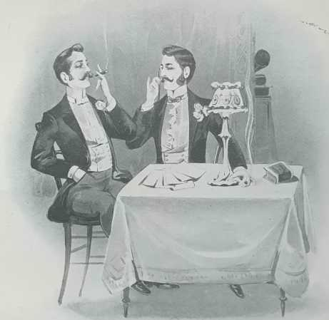
Je n’ai jamais su, malheureusement, quelles suites il avait données, à ce projet, mais c’est égal, il était drôle et séduisant.

ESPION PHONOGRAPHIQUE
(Voir téléphone inscripteur Dussaud page 97).
L’accusation et la défense.
Ça, c’est la sécurité de la défense.
Mais il y a, naturellement, une contre-partie, et l’accusation a la même faculté. Je me suis laissé raconter, par exemple, que le phonographe avait été employé déjà, je ne sais ou, en Amérique, en qualité d’espion — ou de « mouton » — automatique. On aurait pu dérober ainsi (et fixer) certaines confidences compromettantes, faites à leurs visiteurs ou à leurs avocats par certains prévenus candides, qui ne se

doutaient guère que les indiscrètes murailles de leur cellule ou du parloir avaient non seulement des oreilles, mais encore une langue.
Que dites-vous de cette façon diabolique d’entrer, par surprise vibratoire, je ne dirai pas seulement dans la peau, mais le cœur et le cerveau du bonhomme ?
Autrefois, le silence était d’or. Après Charles Cros,

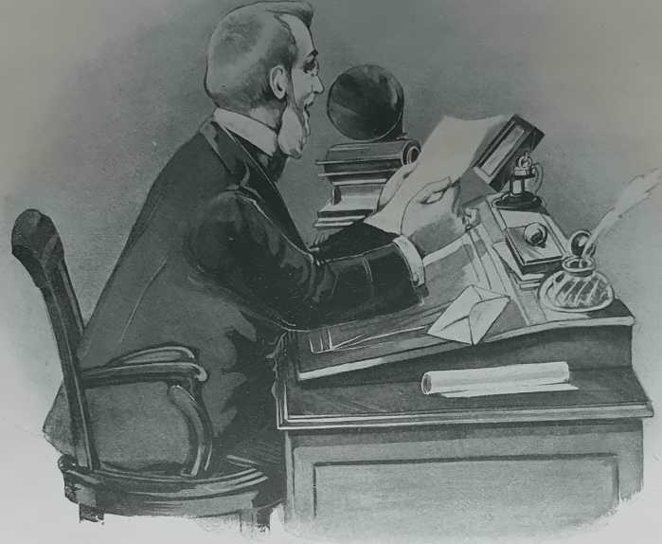

HOMME D'AFFAIRES A SON BUREAU

Edison et Pathé, c’est de diamant qu’il devra être. Gare aux secrets, qu’ils soient industriels, amoureux ou militaires !
Un autre emploi judiciaire du phonographe est un emploi préventif. C’est un négociant de New-York, Patrick Egar, qui a inauguré le système destiné à rendre d’avance impossibles ou inutiles lés surcharges, grattages et autres falsifications d’écritures en matière de comptabilité commerciale. Rien de plus simple. Chaque fois qu’il encaisse une somme quelconque, le caissier doit l’annoncer à haute et intelligible voix. Dès lors, quand il veut vérifier ses comptes, le patron n’a qu’à faire répéter devant lui les chiffres enregistrés par le plus incorruptible des témoins, à faire l’addition, et à comparer aux livres.

Si cela continue, le fichu métier de faussaire, que serraient déjà de si prés les chimistes, les graphologues et les photographes, va devenir un métier fichu.
Après le phonographe caissier, nous aurons, bien entendu, le phonographe secrétaire, sténographe, et dactylographe.
Seul dans son cabinet, l’homme d’affaires, chef d’industrie, financier, ingénieur, avocat, négociant,
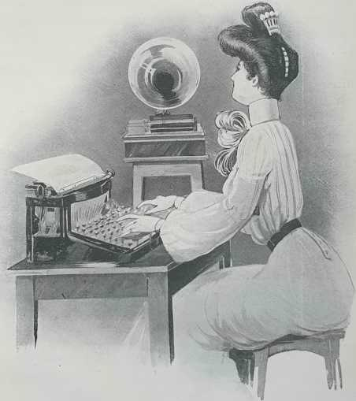

DACTYLOGRAPHIE PHONOGRAPHIQUE

administrateur, etc., dicte son courrier, ses instructions, ses rapports, à loisir, aussitôt qu’il a un instant libre, fût-ce même la nuit, dans son lit, fût-ce même à table, en mangeant. Il est sûr, en effet, que pas un mot ne sera perdu. Aussitôt que le cylindre enregistreur (plus long que les cylindres ordinaires, puisqu’il peut recueillir 1.500 mots, soit la valeur d’une colonne de journal), est à bout, il tombe, et va se placer automatiquement, grâce à un dispositif ad hoc, sur un support

spécial, tandis qu’un second cylindre vierge vient, toujours automatiquement, prendre sa place, sans qu’il y ait jamais d’interruption. Le secrétaire n’a plus ensuite qu’à prendre les cylindres sur leur support, dans l’ordre où ils sont rangés et à les confier à un phonographe récepteur. Il s’assied ensuite à bonne portée à son bureau, et, la plume à la main ou les doigts sur le clavier de sa type-writer, il tourne un bouton, puis écoute. C’est la machine elle-même qui se charge de lui répéter, à haute et intelligible voix, la copie à mettre au net. Un mécanisme spécial permet d’arrêter le mécanisme tous les deux ou trois mots, afin qu’on ait le temps de les transcrire. On peut également faire répéter le même mot, le cas échéant, s’il n’a pas été bien compris. L’appareil s’arrête et se remet en marche instantanément, à la vitesse normale, grâce à un organe particulier qui n’existe pas sur les autres modèles, où le besoin ne s’en fait pas sentir.

Time is money.
On comprend qu’avec un tel système, on doit mettre les bouchées doubles. Time is money, dites donc !
On peut arriver aisément à dicter ainsi jusqu’à 250 et 300 mots à la minute, alors que le scribe le plus expéditif arrive à peine à 100 et qu’un bon sténographe ne dépasse guère 180 ou 200.
Rien n’empêche, d’ailleurs, le dicteur de continuer à parler dans une machine, tandis que le ou les secrétaires copient sous la dictée des autres machines dans le sein desquelles il s’était préalablement épanché.

La correspond- dance phonogra- phique.
Il y a mieux, et le phonographe s’accommode également aux exigences de la correspondance privée. Je pourrais citer le rédacteur en chef d’un grand journal du midi de la France qui ne correspond plus d’autre façon.
Il ne voyage jamais sans un appareil très léger et une provision de cylindres, qu’il expédie, après enregistrement, parla poste, dans des tubes de fer-blanc. Le destinataire écoute la communication sur son propre phonographe, puis il retourne, par la même voie et sous la même forme, sa réponse, soit sur un cylindre similaire, soit sur le même cylindre, congrument raboté. Cela coûte moins cher qu’une lettre affranchie ; chaque cylindre pouvant servir cinquante fois ou davantage, l’on va plus vite en besogne, et, par-dessus

le marché, on a, en sus du texte parlé, le ton, qui fait, comme dit l’autre, la chanson.
Point même besoin de savoir écrire, (sauf pour l’adresse), ni même lire. La seule condition nécessaire mais suffisante, c’est de n’être ni sourd ni muet. Les illettrés, comme les paralytiques, les blessés, les amputés, ne sont plus exclus de l’art épistolaire.
Déjà, au Mexique, l’Administration des Postes met, à cet effet, dans chaque bureau, plusieurs phonographes. Moyennant une taxe fixe et minima, on peut parler dans l’appareil et faire envoyer le cylindre dans un autre bureau, où le destinataire, prévenu en temps et lieu, peut venir en prendre connaissance, sans bourse délier, comme on touche un mandat. Bien mieux, on vient de mettre dans le commerce, des cartes postales du format ordinaire qui enregistrent la voix et qui se transmettent à distance pour être reproduites

Allons plus loin encore.
Pourquoi deux personnes, en train de traiter une affaire, ne parleraient-elles pas, par l’intermédiaire d’un double cornet, devant le cylindre, d’une façon indépendante, afin d’obtenir ainsi une transcription irréprochable de leur conversation et des arguments échangés, avec leurs pauses, leurs hésitations, les déclarations confidentielles, les explications intimes ? Quoi de plus décisif, en cas de conflit ultérieur sur l’interprétation d’une clause obscure ou ambiguë, pour mettre tout le monde d’accord et confondre le parjure ou la mauvaise foi ?
Une bonne pré- caution.

La médecine elle-même met le phonographe à contribution.
Le phonographe
et la médecine.
Comment parvenir autrement à déchiffrer l’imbroglio, ténébreux et touffu, des aphasies, des maladies du larynx, des troubles si divers qui peuvent affecter la voix ? M. le docteur Marage a déjà publié à ce propos des études remarquables, et qui font autorité. Il en sera de même pour les maladies de l’oreille, et M. Lichtwitz a déjà montré que le phonographe remplit toutes les conditions d’un bon acoumètre pour l’examen fonctionnel de l’ouïe. Rien de plus facile que d’établir des échelles « acoumétriques », à l’instar des échelles « optométriques ». Il n’y aurait qu’à dresser des phonogrammes contenant des voyelles, consonnes, syllabes, mots, phrases, d’après leurs valeurs acoumétriques respectives. On ferait entendre au malade, au moyen de tubes

acoustiques, tous les phonogrammes de celte échelle, l’un après l’autre, jusqu’à ce qu’il n’entende plus. Le dernier phonogramme perçu marquerait donc, d’une manière indubitable, la limite de l’acuité auditive. Et comme le phonographe donne toujours, même à de longs intervalles, des sons identiques, on pourra comparer
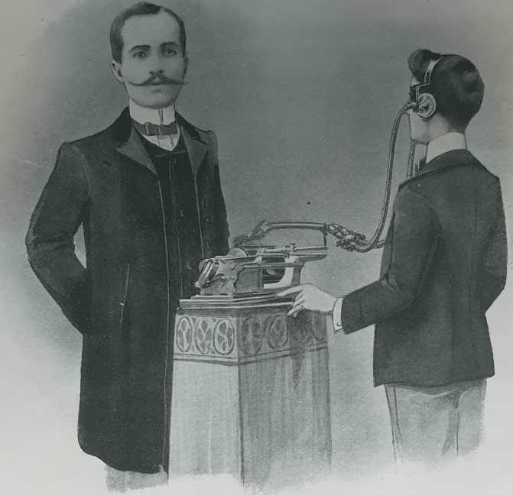

EXPÉRIENCE DE M. DUSSAUD AVEC SON AMPLIFICATEUR AUDIOMÉTRIQUE

l’acuité auditive du même malade à des phases différentes, déterminer l’influence perturbatrice du milieu, de la température, etc.
On peut aussi bien « illustrer » un cours de physiologie pathologique, au moyen d’une série de phonogrammes, enregistrant, sur le vif et d’après nature, les bruits du cœur, par exemple, les souffles des poumons, les crépitations des os et des muscles, les râles des viscères, les pulsations de l’ondée sanguine, les péripéties d’une opération chirurgicale, etc., etc.
Il n’est pas jusqu’aux sourds eux-mêmes, et aux muets, qui ne puissent être admis, le cas échéant, aux joies de la phonographie.

Ceci n’est ni un paradoxe, ni une mauvaise plaisanterie. Grâce à l’amplificateur audiométrique Dussaud, aujourd’hui devenu classique (à telles enseignes que son explication figure sur le programme des examens¹), c’est la stricte et courante vérité.
Amplificateur audiométrique Dussaud.
L’amplificateur audiométrique Dussaud se compose

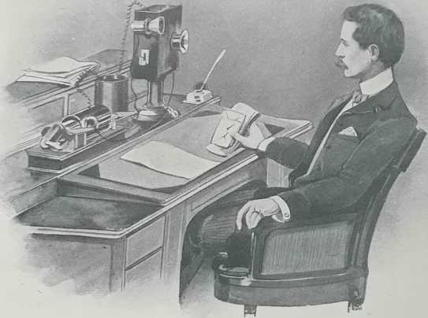
EXPÉRIENCE DE M. DUSSAUD AVEC SON TÉLÉPHONE HAUT PARLEUR INSCRIPTEUR

de deux tubes sonores en métal flexible conduisant le son à deux conques cristallines (maintenues par des ressorts à la hauteur des oreilles), qui le renforcent. Une vis de pression permet, en aveuglant plus ou moins la lumière de ces tubes, de régler à volonté et de mesurer l’intensité des sons perçus séparément par l’une ou l’autre oreille. On pose l’amplificateur, par une de ses extrémités, sur le porte-cornet d’un phonographe Pathé, par exemple, et l’on applique les conques contre les oreilles. Le son est ainsi amplifié (d’où son nom d’amplificateur)

1. V. Traité élémentaire de physique, par Ganot et Maneuvrier, 1903, 22“
édition, « conforme aux programmes officiels de l’enseignement secondaire », p. 240.

que les sourds-muets eux-mêmes arrivent à pouvoir en faire usage d’autant plus utilement que, comme je viens de l’indiquer, cette amplification peut se régler ad libitum (d’où son nom d’audiométrique), suivant les circonstances et suivant les nécessités individuelles.
L’amplificateur audiométrique donne chaque jour des résultats qui font de son invention un véritable bienfait pour l’humanité, dans l’éducation des sourds- muets, et aussi dans le traitement de la surdité à tous ses degrés par la gymnastique auriculaire , ainsi que l’ont attesté solennellement, avec faits à l’appui, le regretté docteur Laborde devant l’Académie de Médecine, le docteur Gellé devant la Société de Biologie, le docteur Gariel, le docteur Capitan, le docteur Chervin, directeur de l’Institut des bègues, MM. Drouot et Boyer, professeurs à l’institut National des Sourds-muets, etc., etc.
Le phonographe
chez le dentiste.
A un autre point de vue, un dentiste, M. Drossner, s’est rencontré, qui a trouvé le moyen d’associer ingénieusement le phonographe au protoxyde d’azote, de façon à obtenir une anesthésie à la fois plus rapide et plus sûre.
Plus, en effet, les dernières impressions ressenties par le patient sont agréables, et moins la narcose est pénible. De là à endormir ses clients en musique, phonographiquement, il n’y avait qu’un pas, que M. Drossner a su franchir avec autant de maëstria que de bonheur...
Ailleurs, étant donné que la musique adoucit les mœurs en apaisant les nerfs, on traite les fous par le phonographe. Et cette phonothérapie réussit, paraît-il, à merveille.
Le téléphone haut parleur et inscripteur
Dussaud.
Point même n’est besoin, dans un asile ou une maison de santé, d’avoir un appareil pour chaque malade. Il suffit d’adjoindre à un phonographe Stentor par exemple, un de ces téléphones haut parleurs et inscripteurs inventés, comme l’amplificateur audiométrique, par M. Dussaud.
Basé sur un principe nouveau, qui consiste à utiliser les deux côtés des membranes téléphoniques, et leurs électro-aimants, cet appareil permet d’associer le phonographe au téléphone, de telle sorte que, si l’on

2. Il suffit, alors en effet, au malade de se parler à lui-même, « en court circuit », en quelque sorte, en approchant les lèvres de l’orifice du tube.

pose l’un des récepteurs téléphoniques sur le porte-cornet d’un phonographe, grâce au raccord indiqué sur la figure, on réalise sans peine les résultats que voici :
1° Conservation des communications téléphoniques et leur reproduction à volonté ;
2° Enregistrement automatique des communications téléphoniques, sans même que l’abonné ait besoin d’être au bout du fil ;
3° Enregistrement des ordres de bourse, des instructions et consignes administratives ;
4° Enregistrement des lettres dictées de loin au dactylographe par un chef d’industrie dans son bureau ;
5° Enregistrement des dépêches, nouvelles, informations, etc., téléphonées à un journal ou à une agence ;
6° Enregistrement à distance d’un discours, d’un sermon, d’une conférence, au fur et à mesure que parle l’orateur.
7° Enregistrement, dans les mêmes conditions, des œuvres littéraires, dramatiques ou musicales, jouées sur un théâtre ;
8° Enregistrement des conversations tenues devant un appareil dissimulé dans un but d’espionnage politique, administratif, judiciaire ou mondain.
C’est la téléphonographie, ou la
PHONOGRAPHIE A DISTANCE
réalisée de la façon la plus élégante et la plus parfaite, grâce à l’extrême sensibilité d’un appareil qui permet aussi facilement de téléphoner les sons phonographiés, que de phonographier les sons téléphonés. C’est que la presque totalité des sons du récepteur arrive sur le cylindre du phonographe, qui les enregistre au fur et à mesure, tandis qu’une très faible dérivation suffit à les faire entendre.
Le téléphone haut parleur et inscripteur de M. Dussaud, a été expérimenté devant feu Félix Faure, devant l’Académie des sciences, devant les ambassadeurs d’Allemagne, d’Italie et de Turquie, devant le dessus du panier de la politique, de la science et de l’industrie, avant de valoir à son inventeur la croix de la Légion d’honneur. Il est aujourd’hui devenu classique, comme l’amplificateur audiométrique, et figure également au programme officiel de l’enseignement secondaire ¹.

1. Traité élémentaire de physique, par Ganol et Maneuvrier, 1903, 22me
édition, p. 927.

La phonographie ne s’applique pas seulement, après tout, à l’étude des maladies des êtres vivants. Elle se peut appliquer également aux infirmités des êtres inanimés, telles que les tares accidentelles d’une machine. Voici, à titre d’exemple, ce qui s’est passé, il y a quelques années, à la station hydraulique de Rick's Water Company, à Elk-River (Californie).
Les voix intérieures.
Une des pompes de l’usine, depuis longtemps en service, avait fini par se déranger. L’ingénieur s’en aperçut immédiatement au bruit irrégulier des pulsations du piston, mais il fut incapable de déterminer exactement la nature de la perturbation, et, par conséquent d’y remédier.
On sait, en effet, que le bruit rythmé des machines suffît à une oreille exercée pour se rendre compte de l’état de ses organes inaccessibles. Souvent, les ingénieurs sont avisés d’un dérangement parce que le battement régulier des pièces mobiles s’est altéré. Mais l’interprétation des sons anormaux perçus est extrêmement délicate : on sent bien qu’il y a quelque chose qui cloche, mais on ne sait pas ce que c’est au juste, et la solution du problème ne peut être confiée qu’à des experts très habiles et très entraînés.
Or, le déplacement d’un expert — la pompe ayant été fabriquée à New-York — eût coûté fort cher. En désespoir de cause, l’ingénieur d’Elk-River eût recours au phonographe. Il expliqua verbalement dans l’appareil les troubles constatés, puis il fit ensuite enregistrer les bruits anormaux de la pompe en marche. Les phonogrammes ainsi préparés furent expédiés à New-York. Le fabricant les plaça sur un appareil récepteur, écouta à plusieurs reprises le message transmis par la pompe elle-même, comme un médecin écouterait la respiration et les souffles du cœur d’un malade, diagnostiqua la maladie et prescrivit son ordonnance. Celle-ci fut exécutée ponctuellement, et les réparations purent être effectuées à très peu de frais. Depuis, le fonctionnement de la pompe n’a plus jamais laissé à désirer. All right !
Le phonographe
à l’armée.
Il n’est pas jusqu’à l’armée elle-même, c’est-à-dire à la défense nationale, à qui le phonographe ne puisse être utile — ne fût-ce que pour enseigner la théorie aux « bleus ». L’instrument, ne se fatiguant jamais, pourra reproduire les explications et les commandements autant de fois que l’exigera l’obstination ou l’ahurissement

des recrues, en épargnant le gosier des instructeurs.
Ce serait là, sans doute, bien peu de chose, et le jeu n en vaudrait pas la chandelle, si le phonographe ne pouvait aussi bien servir à dicter des communications confidentielles, dont le secret serait garanti, par

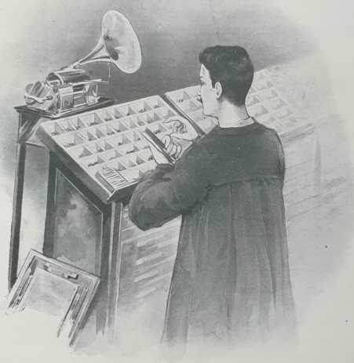

LE TYPOGRAPHE ET LE PHONOGRAPHE

exemple, par l’adoption d’un diamètre déterminé et d’une vitesse spéciale des cylindres. Impossible dès lors de les déchiffrer, à moins d’avoir sous la main un phonographe du même calibre, tournant le même nombre de tours à la minute.
On a déjà essayé en Angleterre, au camp d’Aldershot, un dispositif de ce genre, d’un modèle portatif, pouvant être confié à un cavalier, et permettant à un général de donner des ordres verbaux à tout son état-major, sans perdre de temps. Il paraît même que les correspondants de journaux qui suivaient les grandes manœuvres, purent

ainsi suivre et raconter les mouvements de la cavalerie aussi rapidement qu’ils étaient exécutés.
Une révolution dans la presse.
Ceci m’amène, par une transition toute naturelle, au rôle que le phonographe paraît appelé à jouer dans la transformation des procédés du journalisme. Ici, il ne s’agit de rien moins que d’une révolution.
Tout d’abord, la phonographie remplacera — combien avantageusement ! — la sténographie, pour le compte rendu des débats politiques et judiciaires, des discours, conférences, lectures, toasts, sermons, cours, réunions publiques, assemblées d’actionnaires, etc. L’économie de temps ainsi réalisée — pour ne parler que de cela — est pour confondre l’imagination. Songez que lors de la discussion du Silver Bill au Congrès fédéral des Etats-Unis, la séance s’étant terminée à minuit, les 120.000 mots recueillis par les sténographes et répétés par eux, au fur et à mesure, à des phonographes, purent, grâce à cet artifice, être composés et imprimés pour le lendemain matin. A Chicago, en 1893, on fit mieux encore, et l’exorde d’une conférence de M. Depew put paraître, dans l’édition spéciale d’un journal, avant que l’orateur eût achevé sa péroraison. Le phonographe seul pouvait réaliser ce miracle !
Point même n’est besoin d’être à proximité de la salle de rédaction ou de l’imprimerie. Il est déjà des journaux de province dont les informations sont transmises phonographiquement. A des heures déterminées, le correspondant parisien téléphone au journal, à Montpellier, par exemple. Un employé attend au bout du fil — un fil spécial bien entendu. Aussitôt qu’il a recueilli une phrase, il la répète aussi vite que possible au phonographe placé à côté de lui. On arrive ainsi, avec un peu d’habitude, à transmettre en trois minutes la valeur d’un grand article. Les phonogrammes enregistrés filent l’un après l’autre à la composition, si bien qu’une heure après, les nouvelles toutes fraîches, humides d’encre mal séchée, peuvent être mises sous les yeux du public.
Il va de soi, en effet, que le typographe, composant sous la dictée d’un « parleur » automatique dont il peut régler à son gré le débit, au lieu d’être obligé de d échiffrer lettre à lettre un manuscrit souvent peu lisible, va cinq ou six fois plus vite en besogne. Qui sait, après tout, si les écrivains eux-mêmes ne finiront par se décider à parler leurs articles — ou leurs livres — et à les dicter d’emblée au compositeur, par phonographe interposé

au lieu de perdre leur temps, de gâter leurs yeux et de crisper leurs doigts à les griffonner ? En tout cas, le phonographe va faire, d’ores et déjà, la joie des interviewera et la sécurité des interviewés, qui ne pourront plus s’en prendre qu à eux-mêmes si leur pensée sort déformée du laminoir du reportage.
Mais encore tout cela n’est que l’enfance de l’art. Le phonographe n’est pas destiné seulement à faciliter la tâche de la presse : il est plutôt destiné à se substituer à elle. Les temps ne sont peut être pas si éloignés où l’on ne lira plus les journaux, le phonographe se chargeant d’en faire la lecture.

Il suffira, si l’on est abonné à l’Agence centrale, de tourner un bouton, ou, si on ne l’est pas, de déposer un sou dans une tirelire automatique, pour se renseigner sur la politique ou les affaires étrangères, les choses de théâtre ou de science, le cours de la Bourse, le mouvement littéraire, les mercuriales de marchés, les faits divers ou les mondanités, ou pour s’offrir le régal d’une chronique ou d’une poésie d’un maître, récitée dans la perfection. Chacun, dans la gamme des informations verbales, choisira sa note préférée, et en prendra, si le cœur lui en dit, jusqu’à saturation. Plus ne sera besoin, pour savoir ce qui ce passe, d’attendre l’apparition du journal paraissant une fois par jour, ou de ses éditions successives. C’est presque immédiatement après d’être produit que l’événement sera claironné aux quatre coins de la ville. On n’aura plus, du reste, aucune raison de ménager les détails, le journal phonographié ayant sur les journaux imprimes l’indiscutable supériorité de n’être point limité dans l’espace par le souci d’économiser du papier, et d’être extensible in infinitum.
Le journal parlé.

Les livres, naturellement, ne tarderont pas à loger à la même enseigne, Je passe à ce propos la parole à M. Henri de Parville :
On priera un bon lecteur de lire le dernier roman au phonographe. Et les rouleaux phonographiques reproduiront la lecture avec son intonation, ses finesses de diction. Un bon lecteur fera prime. Sa signature viendra souvent à côté de celle de l’auteur, parfois même avant. Evidemment les livres phonographiés par Legouvé auraient eu un prix inestimable. Quand on pense que sa voix pourra ainsi traverser les siècles, se faire entendre de toutes les générations de l’avenir, on ne peut s’empêcher d’envoyer un salut de gratitude à l'inventeur. « Madame Chrysanthème, par

Pierre Loti : édition phonographique Legouvé ! » Ainsi se créera un nouveau genre de collaboration bien imprévu. Quelle nouvelle source de revenus pour les éditeurs ! Autant d’auditeurs désormais que de lecteurs ! Quelle fortune pour les malades, les désœuvrés, les aveugles, le soir, au coin du feu !
Sans compter que ce qui est vrai pour le livre est vrai également pour le théâtre et pour la musique.

Ce ne sont là que des indications, des amorces de pistes nouvelles. Je n’ai point évidemment la prétention de dresser ici la liste complète de toutes les applications possibles et probables dont le phonographe est susceptible. Personne ne saurait avoir cette prétention, pas même Edison, pas même MM. Pathé, et l’avenir réserve sans doute, de ce chef, plus d’une surprise abracadabrante aux plus perspicaces comme aux plus ambitieux.
Mais d’ores et déjà, qu’on ne demande plus à quoi pourrait bien servir le phonographe !
Quand ce ne serait qu’à transmettre la question, par l’organe d’un homme vivant en 1905, aux futures générations (qui ne la comprendront pas plus que nous ne comprendrions nous-mêmes qu’on vînt nous demander aujourd’hui à quoi servent les chemins de fer ou la dynamite, le téléphone ou les rayons X), afin de mesurer le chemin parcouru depuis les époques barbares, cela, parole d’honneur, suffirait amplement à sa justification !

III. — Théorie du Phonographe

Les développements qui viennent d’être donnés sur la découverte du phonographe, sur les conditions de sa fabrication, sur son mécanisme, son fonctionnement, ses applications actuelles et probables, peuvent me dispenser, j’imagine, d’insister longuement sur la théorie de cet étrange appareil, qui n’a, en réalité, de miraculeux que les apparences. Elle se dégage toute seule, cette théorie mystérieuse, de l’histoire du passé et de l’observation du présent, les innombrables problèmes qu’elle soulève ayant été nécessairement passés en revue au cours de nos explications antérieures.

On peut dire qu’elle tient tout entière dans cette double observation que la matière est toujours en mouvement, non seulement dans sa masse, mais jusque dans ses molécules les plus profondes, et que tout ébranlement vibratoire, une fois né, se communique à l’air ambiant et se transmet intégralement, avec sa forme et son rythme, par l’intermédiaire de ce fluide élastique, d’un corps à l’autre.
La transmissibi- lité des vibrations.
Mettez par terre un tambour de papier uniformément saupoudré de sable fin, et produisez, au-dessus un ébranlement vibratoire de l’air, tel que celui qui s’engendre du frottement d’une tige métallique enduite de résine et terminée par deux plateaux de cuivre. Vous voyez immédiatement se dessiner sur le sable une figure réticulée. Ce sont les vibrations des plaques et de la tige qui se sont imprimées sur le sable du tambour, mis en vibration à l’unisson par l’ébranlement rythmique de l’air interposé.
Eh bien ! le son produit un effet tout semblable sur le tambour de l’oreille : la membrane du tympan est amenée à vibrer de la même manière que le papier du tambour, et ses vibrations, transmises aux nerfs auditifs d’abord, puis des nefs auditifs au cerveau, éveillent en nous la sensation acoustique.
Il en est de même de toute membrane vibrante.
D’où cette conséquence, que, si l’on adapte à une membrane quelconque, à l’aide d’un dispositif approprié, une pointe traçante en contact avec une surface plastique, les vibrations de l’air, transmettant les vibrations des organes de la phonation, du larynx, des cordes vocales, de la langue, etc., ou les vibrations des cordes d’un piano, d’une harpe, d’un violon, de l’anche d’une clarinette, etc., s’inscriront mécaniquement sur cette sur face plastique (comme les vibrations de la tige et des plaques métalliques s’étaient, dans le précédent exemple, inscrites mécaniquement sur le sable du tambour), et y laisseront une empreinte, un dessin, une figure plus ou moins compliquée, qui sera l’image du son. D’où cette conséquence inverse, mais également logique, que si l’on fait repasser la pointe traçante par les sinuosités des lignes de cette figure, il en résultera des vibrations absolument semblables aux vibrations enregistrées, et qui, par l’intermédiaire de la pointe traçante, se transmettront tout d’abord à la membrane dont elle est solidaire, puis à l’air ambiant, et enfin à l’oreille elle-même, et celle-ci percevra le son initial, absolument comme s’il sortait de la bouche ou de l’instrument qui l’avait émis la première fois.

A ce compte-là, le cerveau peut être comparé à un cylindre phonographique — comme il est, à un autre point de vue, comparable à un cliché photographique — d’une espèce particulière. Les vibrations acoustiques s’y enregistrent, par l’intermédiaire du tympan, de la chaîne des osselets et des nerfs auditifs, non pas, sans doute, à l’état de ciselures mécaniques, mais sous une forme particulière en vertu d’un phénomène chimicophysiologique. dont il est difficile de pénétrer le secret, Lorsque, sous l’empire d’une impression nouvelle, venue du dehors ou du dedans, la vibration primitive vient à ressusciter, sans même que l’organe de l’ouïe entre en jeu, elle se communique aux nerfs auditifs, puis aux neurones, qui recommencent à vibrer, comme s’ils étaient frappés par un son réel, et l’on entend alors la voix évoquée, l’air oublié, chanter dans la mémoire, pendant (ou en attendant) que les nerfs moteurs qui commandent la phonation entrent en branle à leur tour, et redonnent une vie musicale aux sons évanouis.
Le cerveau comme phonographe..
Ce n’est pas d’autre façon qu’on apprend une langue, un opéra, une chanson qu’on récite par cœur, un discours ou la théorie du soldat, et toute mnémotechique se résout finalement en phonographie.
Pareillement, les images visuelles d’êtres disparus ou d’objets absents réapparaissent aux yeux de l’imagination, lorsque la plaque sensible intérieure s’est, volontairement ou non, ravivée.
Le cerveau n’est donc qu’un phonographe.

Tout est phonographe.
Mais tout, en réalité, et à bien prendre, est phonographe, car il n’est pas un seul objet, un seul corps, une seule parcelle de quoi que ce soit, qui ne puisse et ne doive, le cas échéant, tenir le rôle, puisque le mouvement est universel et continu, puisque la matière ne cesse jamais d’être en vibration, dans son intimité atomique comme dans sa masse.
Rien ne se perd, en effet, les vibrations pas plus que le reste, et leurs répercussions, rebondissant d’un corps à l’autre, et, dans l’intérieur des corps eux-mêmes, d’une molécule à l’autre, emplissant de leurs moires entrecroisées l’espace infini, semblent théoriquement pouvoir être toujours captées, transformées en travail mécanique, fixées, enregistrées et reproduites in integrum.
Si beaucoup nous échappent, c’est qu’elles sont d’un ordre de grandeur inférieur à la puissance de nos sens. Nous ne pouvons pas entendre les vibrations correspondant

à des sons trop graves ou trop aigus, notre oreille étant ainsi construite qu’elle est inapte à percevoir moins de 60 (Helmholtz disait moins de 16) vibrations doubles, ou plus de 40.000 (sir William Thomson, dit plus de 10.000) vibrations doubles à la seconde. Il est, en d’autres termes, certaines ondes, produites par les corps vibrants, qui sont trop rapides ou trop lentes pour provoquer une sensation musicale, alors même que véhiculées

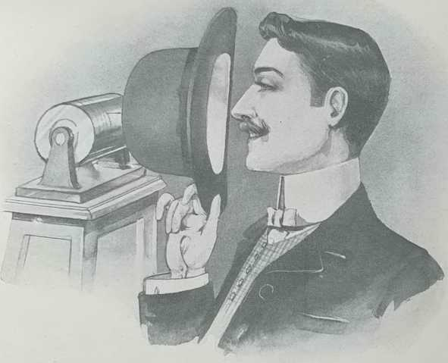

PHONOGRAPHE DANS UN CHAPEAU

par l’air élastique, elles viennent frapper notre oreille. Inutile apparemment d’essayer de les arrêter au passage, puisqu’il ne servirait à rien de les enregistrer ou de les reproduire.
Mais il n’est peut-être pas déraisonnable de croire que certains insectes, par exemple, peuvent entendre des sons insaisissables pour l’ouïe humaine. On sait du reste, que telle note, d’une acuité perçante pour une oreille, n’est pas entendue par le voisin. Bref, dans le domaine du son, comme dans le domaine de la lumière, les organes de la vue et de l’ouïe embrassent une certaine échelle pratique, en dehors de laquelle, des deux côtés, et quoique la cause objective existe, nos nerfs cessent d’être influencés par elle.

Mais, en dedans de ces limites, l’audition, et par conséquent, la phonographie, reprennent tous leurs droits. A cet égard, étant donné qu’une vibration n’est jamais perdue, et doit toujours, en vertu du principe de la conservation de l’énergie, se retrouver quelque part, sous une forme quelconque, vous devez pouvoir improviser un phonographe avec n’importe quoi, et enregistrer les ondes sonores au moyen, par exemple, d’une aiguille fixée à votre chaise, d’un style attaché à votre front, à votre jarret, etc., et d’une simple carte de visite en guise de diaphragme. Les ondes sonores se propageront, en effet, à travers le corps, jusqu’à la chaise, au chapeau, aux os du crâne, aux muscles du jarret, au petit carré de bristol, dont l’aiguille ou le style recueillera les vibrations assez fidèlement pour les inscrire, le cas échéant, sur une surface molle, d’où il devra toujours être possible de les extraire et de les ressusciter sous la forme de sons plus ou moins nettement perceptibles.
Si l’industrie des phonographes, dont on ne saurait trop signaler la délicatesse et la complexité, ne s’en tient pas à ces procédés rudimentaires, ce n’est pas pour une raison de principe, c’est par un légitime souci de la perfection des résultats, qui risquerait d’être gravement compromise si l’on ne tenait pas compte de certaines considérations de poids et d’inertie, et si l’on ne prenait soin d’éliminer par avance les vibrations parasitaires, telles que celles que ne manquerait pas de produire, par exemple, le flottement d’un style mal assujetti...

Le phonographe comestible.
Nul besoin même que la surface d’inscription soit faite de stéarine, de paraffine, de cire ou d’autres substances analogues. Toute matière plastique se prête aussi complaisamment à l’enregistrement graphique du son.
Les premiers modèles de phonographes construits par Edison ne se bornaient-ils pas à une de ces feuilles d’étain qui servent à envelopper le chocolat plaquée contre la rainure hélicoïdale d’une vis sans fin ?
Ce n’est point par hasard, au demeurant, que le mot « chocolat » est venu sous ma plume. La vérité est qu’on fabrique des phonographes à bon marché — la joie des enfants, la tranquillité des parents — dans lesquels la surface enregistreuse est en chocolat !
Pourquoi non, après tout ? Le chocolat est résistant et se prête à merveille aux morsures du stylet du diaphragme

vibrant. De sorte que, quand un air a cessé de plaire, on le croque, comme un simple bonbon. Toute la lyre !
Dans ce phonographe à double fin, la surface enregistreuse
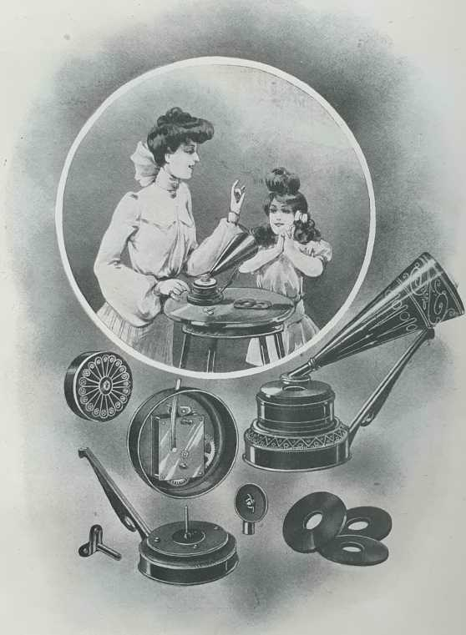
LE PHONOGRAPHE EN CHOCOLAT

comestible pourrait sans doute affecter la forme traditionnelle d’un cylindre. Mais on lui donne, de préférence, la forme d’un disque, percé au milieu d’un rond, comme une sapèque chinoise.
Ceci m’amène à parler d’une variété de phonographe dont le succès est relativement considérable : le gramophone.
Gramophone et phonographe.
Beaucoup de personnes croient que le gramophone, étant un phonographe à disques, n’a été ainsi baptisé que pour le distinguer du phonographe à cylindres. C’est une erreur, car s’il est exact que, dans le gramophone, l’enregistrement ne se fait guère que sur des disques,

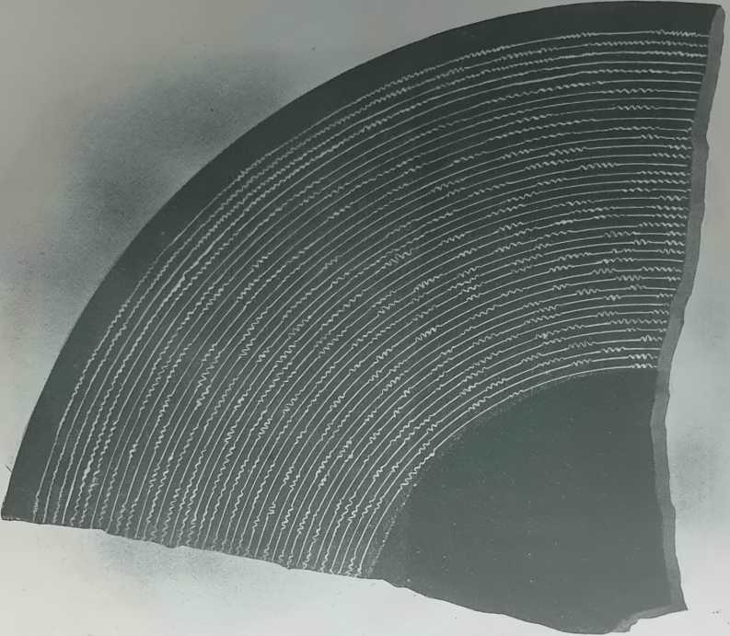
SCHÉMA DU DISQUE DU GRAMOPHONE ORDINAIRE
tandis que, dans le phonographe, il s’est toujours fait jusqu’ici sur des cylindres, il n’en faudrait pas conclure que le phonographe ne pourrait pas s’accommoder aussi bien d’un disque, ou que le gramophone ne pourrait pas aussi bien s’accommoder d’un cylindre. La vérité est que la différence entre ces deux appareils ne tient pas à la forme de la surface enregistreuse, mais au procédé d’enregistrement lui-même.
11 y a, en effet, deux manières d’enregistrer les sons.
On peut placer la surface enregistreuse au-dessous de la pointe traçante, de façon que cette pointe — en forme de soc de charrue, ou plutôt de couteau — oscillant
verticalement dans un plan perpendiculaire au sol, attaque la surface enregistreuse de haut en bas et y pratique une sorte de gaufrage.
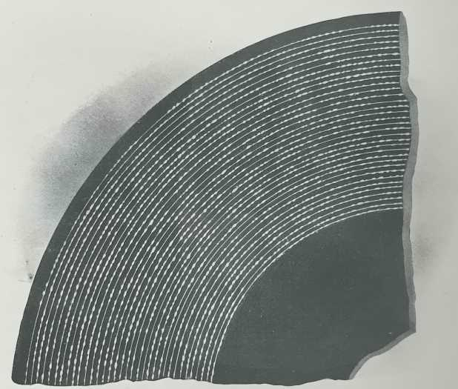
C’est le procédé employé dans le phonographe : peu importe, cela va de soi, que la surface mordue par le couteau soit courbe ou plate. La reproduction — c’est le point capital — pourra toujours être aussi aisément obtenue au moyen d’un style à pointe mousse.

SCHEMA D’UN DISQUE D’UN PHONOGRAPHE “ PATHÉ ” A DISQUE

On peut, au contraire, disposer la surface enregistreuse de telle sorte qu’elle soit attaquée latéralement par la pointe traçante, se mouvant, non plus en sens vertical, mais dans un plan horizontal. Dans ces conditions, la pointe traçante ne pourra plus être, comme tout à l’heure, un soc ou un couteau, dont l’effet serait trop brutal : ce sera un style mince et acéré, dont l’éraflure légère ne laissera sur son passage que l’imperceptible dessin de sinueuses arabesques. D’où cette conséquence que la reproduction ne pourra semblablement être réalisée qu’au moyen d’une aiguille très fine, un style mousse n’ayant évidemment rien à faire ici.
C’est le procédé du gramophone.

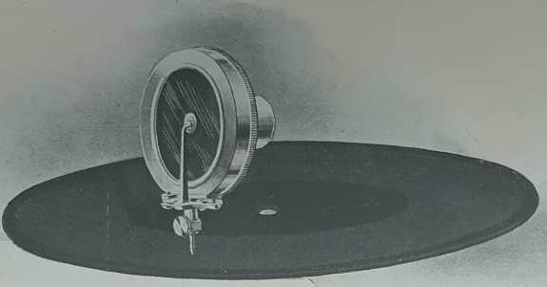
Or, les fabricants qui, pour des raisons spéciales, préfèrent les disques plats aux cylindres, ont adopté la seconde méthode, tandis que les partisans des cylindres s’en tiennent, jusqu’à nouvel ordre, à la première. Voilà comment on a pu croire et dire que le gramophone se distinguait du phonographe par cette particularité qu’il emploie des disques plats au lieu de rouleaux cylindriques. Mais ce n’est vrai qu’en apparence

STYLE DU GRAMOPHONE ORDINAIRE

et la différence, autrement profonde, est d’un ordre distinct.
Je me hâte d’ajouter que la fine aiguille du gramophone, travaillant nécessairement à la torsion et à l’arrachement, force doit être, pour lui permettre de résister à l’effort, de la fixer et de la serrer très solidement, Ainsi s’explique cet horrible bruit de sifflement, qui vient se superposer aux sons reproduits.
De plus, la complication de l’enregistrement gramophonique est telle que personne n’a pu réussir encore à mettre un gramophone enregistreur vraiment pratique à la disposition du public.
Disques et Cylindres.
L’enregistrement sur les disques, dont la forme n’a rien à voir avec cet inconvénient du gramophone, ne laisse, par contre, rien à désirer. Ce sont des rondelles d’ivoirine, ou de celluloïd, parfois même des rondelles de métal, recouvertes d’une légère couche de cire, auxquelles

un dispositif sui generis imprime, pendant leur rotation, un déplacement calculé de façon que le style y décrive, non pas un cercle, mais une spirale régulière, dont le développement peut atteindre plusieurs centaines de mètres.
Ces plaques peuvent naturellement être tirées par douzaines au moyen de la galvanoplastie, et chaque nouvel exemplaire rend exactement les mêmes sons que l’original ; on peut enfin, comme avec les cylindres, obtenir, ad libitum, des agrandissements pantographiques.
A défaut d’autres qualités, on ne saurait refuser à
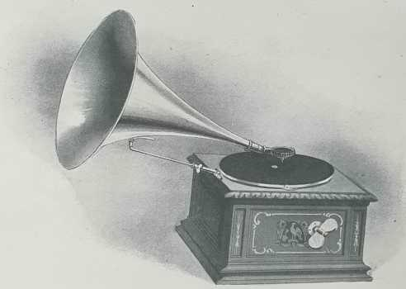

PHONOGRAPHE “ PATHÉ ” A DISQUE

ces disques plats l'avantage d’un moindre encombrement. Lorsque la phonographie aura pris tout le dévequ’elle paraît appelée à prendre, lé dernier mot pourrait bien finir par revenir à ces rondelles, qui tiennent si peu de place et se prêtent sans peine à n’importe lequel des deux procédés d’enregistrement. On ne saurait s’imaginer ce qu’il peut tenir de sons dans un chapelet de disques enfilés sur une ficelle !
Rien d’étonnant, dès lors, que la maison Pathé frères se soit décidée à fabriquer des disques susceptibles d’aller sur tous les phonographes comme sur tous les gramophones.

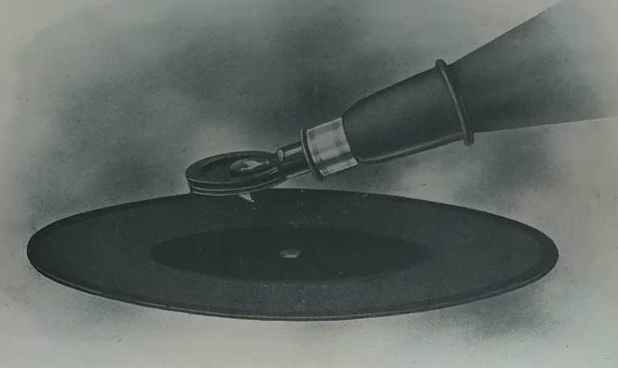
ENREGISTREUR DU PHONOGRAPHE “PATHÉ”, A DISQUE

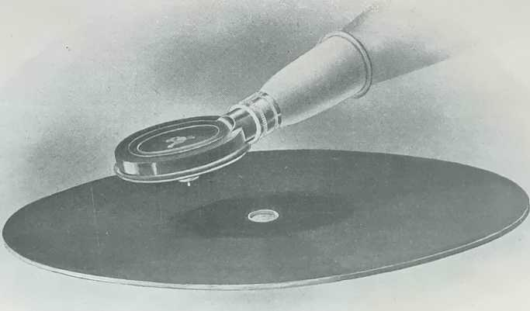

REPRODUCTEUR DU PHONOGRAPHE “PATHÉ”, A DISQUE

Il reste encore à résoudre une grosse question, qui ne laisse pas à priori de sembler assez embarrassante.
La complexité du son.
Un son, quel qu’il soit, n’est jamais, tant s’en faut, un phénomène simple. Non seulement, pour se le représenter, il importe de tenir compte de ses vibrations constitutives, dont le nombre et l’amplitude sont variables,
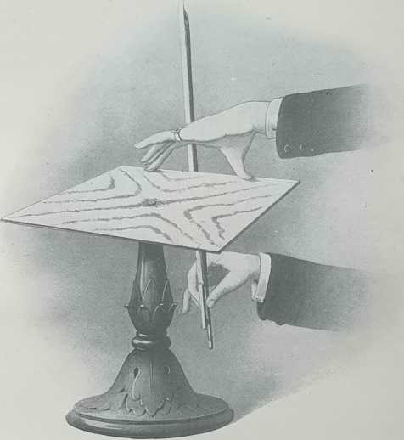
FIGURE DE CHLADNI
mais encore des vibrations complémentaires qui co-existent et se superposent au son fondamental, et forment ce qu’on appelle les « harmoniques ». Il importe encore de songer que chaque point du corps sonore en vibration vibre pour son compte, indépendamment en quelque sorte, en même temps que les autres, et que de ce chaos doit s’engendrer une complication inextricable de mouvements interférentiels et simultanés. L’image graphique de ce chaos doit nécessairement être aussi compliquée et d’autant plus indéchiffrable qu’elle sera dessinée à une échelle plus réduite.
Le fait est que quand on examine, comme l’ont fait Galilée, Chladni, Savart, tutti quanti, les figures, dites « lignes nodales », par lesquelles se traduisent, comme

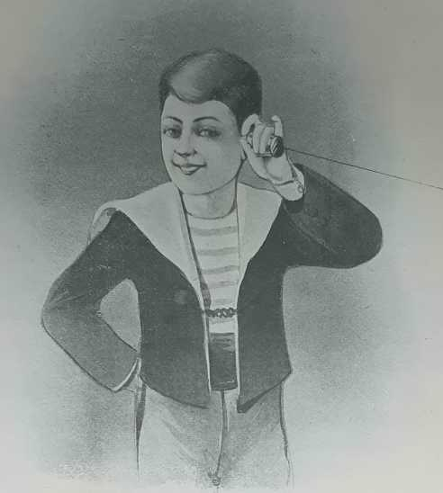
dans une expérience déjà citée, les frissons cadencés d’une plaque vibrante recouverte de sable fin, on reste confondu de leur diversité. Comment, dès lors, en confiant le soin de tracer de telles figures à un style fixé à un seul point de la membrane sonore, et, tout juste

TÉLÉPHONE A FICELLE

susceptible, au moins en apparence, d’un banal mouvement de va-et-vient, comment concevoir la possibilité d’obtenir la projection fidèle d’un aussi formidable imbroglio ?
Tel est le problème, et le fait est qu’il défierait probablement encore tous les calculs et toutes les formules mathématiques, péniblement élaborés en vue de sa solution théorique, par les physiciens et les géomètres les plus malins, si l’observation judicieuse d’un méchant jouet d’enfant n’avait inopinément donné la clef de l’énigme.
Ce jouet, c’est le téléphone à ficelle.
Le téléphone à ficelle.
Le téléphone à ficelle se compose, on le sait, de deux membranes identiques, en baudruche ou en

parchemin, fortement tendues, et dont les centres sont reliés par une ficelle d'une dizaine de mètres de longueur. Si l’on éloigne les deux membranes l’une de l’autre d’une distance rectiligne égale à la longueur de la ficelle, de façon que celle-ci soit légèrement tendue, et si l’on parle devant l’une d’elles, il suffit de placer l’oreille près de l’autre pour entendre distinctement toutes les paroles prononcées.
C’est la preuve matérielle, flagrante, indiscutable, qu’il suffît de reproduire mécaniquement le mouvement du centre d’une membrane vibrante soumise à un

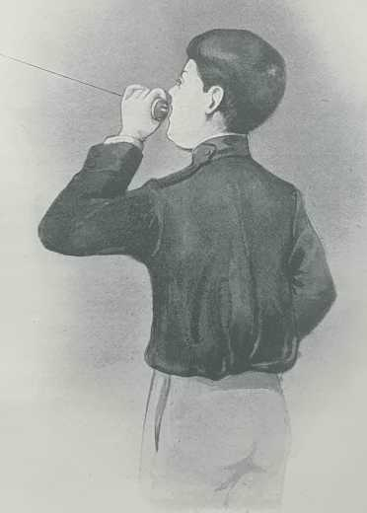

TÉLÉPHONE A FICELLE

phénomène sonore, pour reproduire ce phénomène lui- même, quelque compliqué qu’il puisse être.
Tout se passe au moins comme s'il en était ainsi. En fait, ce n’est pas absolument exact, et le phénomène est autrement embrouillé. Il est certain, par exemple, que n’importe quel point de la membrane vibrante peut

jouer le rôle de son centre, qui ne semble jouir, à cet égard, d’aucun privilège. Mais force nous est bien de nous en tenir aux apparences, et de raisonner comme si les choses se passaient effectivement comme elles ont l’air de se passer, faute pour l’esprit le plus compréhensif de pouvoir, je ne dirai même pas calculer, mais simplement concevoir, comment, dans le cas de la reproduction d’un orchestre, par exemple, un point quelconque d’une membrane vibrante peut intégrer les innombrables vibrations diverses qui constituent ce cyclone sonore.
Ce n’est pas le seul cas, au demeurant, où il nous soit donné de disserter sur des phénomènes, après avoir renoncé à en connaître la genèse et la nature, ou même d’en utiliser le comment, tout en ignorant leur pourquoi. N’est-ce pas le cas, par exemple, pour l’électricité, que nous avons non seulement domestiquée, mais encore réduite en formules, avant de lui avoir constitué un état civil ?
Quoi qu’il en soit, et prenant les choses telles qu’elles semblent se passer, et comme si elles se passaient réellement ainsi, plus n’est besoin de se préoccuper ni des lignes nodales, ni des figures de Chladni, ni du son fondamental, ni des harmoniques d’une membrane dont tous les points sont ébranlés séparément par les ondes sonores, et prennent — surtout lorsqu’il s’agit de la parole ou d’un air joué par un orchestre — des mouvements assez compliqués pour décourager l’analyse mathématique. Les mouvements de tous ces points se composent, en un point de la membrane, en un mouvement qu’il suffit de reproduire pour reproduire l’intégralité du phénomène sonore. Voilà le fait essentiel.
Dans le téléphone à ficelle, c’est l’une des extrémités de la ficelle attachée au centre de l’une des membranes qui exécute cette reproduction fidèle des mouvements de l’autre extrémité, solidaire avec le centre de la première membrane. Mais comment reproduire le mouvement de la membrane, non pas au moment où il se produit, mais plus tard, à un instant quelconque, sur une seconde membrane sans lien mécanique avec elle ? C’est là un problème de cinématique appliquée, délicat peut-être, mais non point insoluble.
La solution cherchée se ramène en fin de compte à forcer le centre de la première membrane à graver sur un cylindre (ou sur un disque), animé d’un mouvement de rotation uniforme, une courbe dont les abscisses seraient proportionnelles au temps, tandis que les ordonnées seraient proportionnelles à l’amplitude du

mouvement du centre de la membrane, mesurée à partir de sa position d’équilibre naturel.
Seulement, les forces qui mettent en jeu la membrane étant très petites, l’amplitude du mouvement de son centre est fatalement très faible. Il ne fallait donc pas songer à graver directement sur le métal et force donc a été de recourir à une surface molle, sauf à la métalliser ensuite par des procédés connus.
On sait avec quelle élégance cette conception théorique a pris corps dans le phonographe tel que nous le connaissons.
Ce n’était pas, cependant, la seule façon de résoudre le problème. A preuve les trois autres variétés de phonographes qu’il me reste à décrire sommairement, et qui, pour ne point exister encore en dehors du laboratoire, ne présentent pas moins un puissant intérêt de curiosité scientifique.

Le phonographe à lumière.
Tout d’abord, le phonographe à lumière, imaginé par M. Ruhmer (de Berlin).
Imaginez une bande (ou une rondelle) de papier photographique sensible enroulée sur une bobine placée dans une chambre obscure, au fond, par exemple, d’une boîte cylindrique hermétiquement close. Supposez maintenant qu’on perce dans le couvercle de cette boîte un tout petit trou : la lumière, en passant par ce petit trou, frappera le papier sensible et réduira le sel d’argent au point touché par le pinceau lumineux, dont le passage sera ainsi marqué par une tache. Il s’ensuit que si, pendant ce temps-là, la bobine se déroule avec une vitesse uniforme, comme cela se passe pour les films d’un cinématographe, l’action de la lumière s’y manifestera sous les espèces et apparences d’une série de taches juxtaposées suivant une courbe régulière.
Ceci posé, admettons que le trou du couvercle de la boîte porte une valve mobile, qui s’ouvre plus ou moins sous la poussée des ondes sonores produites par les vibrations d’un diaphragme placé directement au- dessus, et devant lequel on parle : il en résultera une inscription photochimique des sons, qui sera, sans métaphore, une véritable photographie. Dans cette photographie, au lieu de correspondre à des sinuosités plus accentuées, à un labourage mécanique plus ou moins profond d’une surface plastique, les modulations et les nuances du son se traduiront simplement par une altération plus ou moins intense, proportionnelle à la

quantité de lumière introduite en un instant donné, du sel d'argent.
D’où cette conséquence, que si l’on projette ensuite, au moyen d’un [dispositif approprié, le rayon d’une source lumineuse, d’une lampe électrique par exemple, sur le papier sensibilisé au gélatino-bromure d’argent, il passera une quantité de lumière plus ou moins grande, suivant que la transparence aura été plus ou moins altérée. Si donc on reçoit ce rayon lumineux sur une pile au sélénium (dont la résistance électrique varie en raison inverse de l’éclairage reçu) intercalée dans un circuit, le courant électrique variera nécessairement dans la même proportion. A fort éclairage, fort courant ; à faible éclairage, faible courant — avec toute la gamme des degrés intermédiaires. De telle sorte que si la pile au sélénium est intercalée dans un circuit téléphonique, il devra suffire d’approcher le récepteur de l’oreille pour entendre parler la lumière et reconnaître les sons emmagasinés.
Qui sait s’il ne viendra pas un jour où l’on composera de cette façon, par la photogravure, des cahiers de feuilles de papier, photo-phonographiques, qui seront des livres, des livres qu’on ne lira plus avec les yeux, mais qu’on écoutera avec les oreilles ? Il suffira même, si la pile au sélénium commande le circuit d’un téléphone haut parleur, de tourner un commutateur, pour que toute une famille se fasse faire ainsi la lecture par un lecteur automatique, qu’on pourra emmener partout, même en voyage !
Le télégraphone.
Plus merveilleux encore peut-être, si possible, est le phonographe magnétique, ou télégraphone, inventé par le Danois Poulsen ;
Pour conserver et reproduire les sons, M. Poulsen se passe effectivement de phonographe. Fini, le phonographe : c’est un hors-d’œuvre, une superfétation, une vieillerie démodée ! Plus de ces cylindres encombrants et fragiles, d’une préparation si délicate, plus de ces styles ténus dont le moindre grain de sable suffit à émousser l’arête ou à oblitérer le sillon, plus de ces diaphragmes compliqués, plus de ces cornets métalliques où dorment des essaims d’échos nasillards ! M. Poulsen remplace toute cette quincaillerie mythologique par une simple corde à piano.
Figurez-vous un téléphone ordinaire, devant lequel on parle comme devant un téléphone quelconque, mais

dont la ligne aboutit, au poste récepteur, à un minuscule électro-aimant, devant lequel tourne une spirale d’acier embobinée sur un tambour. Sous l’influence des courants développés dans la ligne par les vibrations sonores, dont il épouse toutes les vicissitudes ondulatoires, l'électro-aimant, entrant en action, aimante ipso facto la partie de la spirale qui passe devant ses

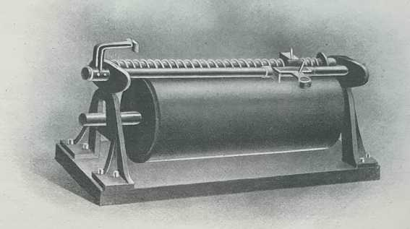

TÉLÉGRAPHONE POULSEN

pôles, et y détermine, au fur et à mesure, en vertu d’une force occulte, toute une série de modifications magnétiques réversibles. C’est-à-dire que la bobine d’acier se charge, par induction, d’un potentiel magnétique, dont les variations sont symétriques, adéquates et proportionnelles aux variations déterminées dans l’électro- aimant qui les commande par les vibrations sonores, et qu’elle est désormais en mesure de restituer ce potentiel magnétique sous la même forme qu’elle l’a reçu. C’est-à-dire enfin — pour parler un langage moins abstrus et plus intelligible aux profanes — que si l’on fait tourner la spirale ainsi chargée magnétiquement devant un récepteur téléphonique, elle va rendre à la ligne, en vertu d’inductions inverses, la monnaie de sa pièce, et reproduire, avec la fidélité d’un écho, les vibrations sonores qui l’avaient, par la même voie, antérieurement influencée. La bobine, en un mot, va parler, et vous allez en entendre sortir les mêmes sons, les mêmes mots, identiquement modulés, que vous lui aviez confiés par le téléphone, et qui s’y étaient inscrits en caractères invisibles, mais ressuscitables.

Tel un accumulateur électrique, qui expectore, en se déchargeant, l’énergie qu’on y avait emmagasinée. A ceci près, cependant, qu’à ce jeu l’accumulateur magnétique de sons ne s’use, ni ne s’altère, ni ne se détraque, et qu’on n’y remarque aucun changement d’aspect, aucun changement d’état, aucune modification physique ou chimique, comme si tout s’y passait dans le mystère impénétrable et intangible de l’intimité moléculaire.
De par cet étrange phénomène, qu’on a baptisé du nom énigmatique de « magnétisme rémanent », et qui condamne l’acier à conserver avec sa forme et avec ses modalités, l’aimantation dont il a été une fois saturé, on dirait que la matière, devenue vaguement consciente, a appris à se souvenir.
Sa mémoire est longue, du reste, autant qu’elle est fidèle. Des bobines enregistreuses expédiées par colis postal à plusieurs centaines de kilomètres, répètent encore, « de mémoire », au bout de six mois, sans hésitation, sans accroc, sans friture, les discours et les airs « appris » ailleurs. Et il n’y a pas de raison raisonnable de supposer que ces « souvenirs » réviviscents ne persistent pas in sæcula sæculorum — car le magnétisme ne s’évapore pas, pas plus qu’il ne s’écaille ni ne se délite — tant, au moins qu’une intervention extérieure ne sera pas venue les effacer.
On peut, en effet, le cas échéant, détruire l’imprégnation magnétique et désaimanter la bobine, afin de la mettre en état d’enregistrer de nouvelles vibrations, comme si elle n’avait jamais servi, et cela autant de fois qu’on veut, à perte de vue. Il suffit de faire tourner la bobine devant un aimant puissant, qui rétablit l’équilibre et le statu quo antè, en neutralisant les aimantations antérieures, et rend au métal son initiale virginité.
S’agit-il de recueillir une conversation un peu longue ? Il n’y a qu’à remplacer la spirale, soit par un ruban d’acier qui se déroule, grâce à un mouvement d’horlogerie, à la façon de la bande de papier de télégraphe Morse, soit par un mince disque métallique animé d’un double mouvement de rotation et de translation latérale comme un disque de gramophone.'
Rien n’empêche même d’employer une courroie d’acier sans fin, tendue entre deux poulies, comme une scie à ruban : auquel cas, un électro-aimant compensateur, devant lequel passe cette courroie métallique, efface au fur et à mesure l’imprégnation magnétique, de façon que les sons puissent toujours s’inscrire sur

une surface neuve, comme sur une page blanche. C’est- à-dire que les vibrations s’effacent sponte suâ, en quelque sorte, et qu’on peut phonographier indéfiniment.
Avec un pareil dispositif, « le journal téléphoné » et « l’Opéra chez soi » cessent d’être de lointaines utopies. Pas même besoin que l’abonné du téléphone soit à la maison, puisqu’il a ainsi un secrétaire automatique, incapable de trahison, de négligence ou d’oubli, qui retiendra — faut-il dire « par cœur ? » — toutes les communications transmises, pour les lui répéter ponctuellement à son retour.
J’ai dit toutes les communications, en soulignant toutes, intentionnellement. Le télégraphone est, en effet, d'une sensibilité telle qu’une respiration un peu forte peut être enregistrée et reproduite ainsi sans peine.
Dans le dernier type que M. Poulsen a présenté, il y a deux ans environ, au Congrès industriel de Copenhague, la bobine sur laquelle s’enroulait un fil ou un ruban d’acier, est remplacée par un disque d’acier plat et mince, assez léger pour pouvoir être expédié sous enveloppe. Et comme une quantité relativement grande d’écriture phonique peut être fixée sur l’unité de surface d’un tel disque, l’appareil peut fonctionner pendant un temps assez long. On peut, d’ailleurs, procéder à des centaines ou à des milliers de reproductions sans avoir à constater le moindre affaiblissement dans la netteté du son.
Le phonographe électrolytique.
Je dois mentionner enfin le phonographe de l’allemand Nernst, l’inventeur de la fameuse lampe électrique à feu nu, qui porte son nom.
Le principe du phonographe de Nernst repose sur l’altération de la capacité de polarisation et de la surface de résistance d’un métal faisant fonction d’électrode dans un bain électrolytique.
Un disque de cuivre de trois millimètres d’épaisseur environ, tourne à grande vitesse, presse contre ses bords un coin de bois plongeant dans le bain. Les courants secondaires de la bobine d’un microphone transmetteur, intercalé dans le circuit, sont obligés de passer par ce contact. Naturellement, en raison des variations de l’action chimique, ils laissent une trace sur les bords du disque, et cette trace sera l’inscription des vibrations sonores qui auront déterminé d’abord les variations du courant électrique, puis les variations de l’action chimique.
Si, maintenant, l’on substitue un microphone trans

metteur au microphone récepteur, on aura l’action inverse, et la rotation du disque de cuivre reproduira la parole.
Les meilleurs résultats ont été fournis par une solution de zincate de potasse, en se servant du disque de cuivre comme cathode, le bord trempant dans la solution où baigne une anode de zinc.
Il paraît qu’on arrive, par ce moyen plutôt bizarre, à reproduire les sons des deux et trois cents fois.

Ce ne sont là, bien entendu, que des curiosités de laboratoire. Des curiosités géniales peut être... En tout cas, le mot n’est pas trop fort, appliqué au phonographe à lumière, et, surtout, au magique télégraphone. Mais ce ne sont pourtant, jusqu’à nouvel ordre, que des curiosités, auxquelles il faudrait apporter de formidables perfectionnements pour les rendre pratiques, et leur per- mettre, je ne dirai même pas de détrôner le phonographe mécanique auquel cette étude est consacrée, mais seulement de rivaliser de loin, de très loin, avec lui.
Curiosités de laboratoire.
Quoi qu’il advienne, d’ailleurs, ce sera toujours sous les espèces et apparences du phonographe mécanique, dont les phonographes Pathé sont les types les plus répandus et les plus justement appréciés, que la phonographie aura conquis le
monde !

TROISIÈME PARTIE

Manuel pratique
Nous savons maintenant ce qu’est le phonographe, sur lequel je puis bien affirmer, après avoir successivement passé en revue son passé, son présent et son avenir, évoqué son histoire, décrit sa fabrication, expliqué sa théorie, que tout l’essentiel a été dit.
Il reste encore cependant à expliquer la manière de s’en servir à ceux qui, ne connaissant l’appareil que de réputation, ou pour l’avoir simplement vu ou entendu à distance, ne l’ont encore jamais eu entre les mains.

Rien n’est plus simple, en fin de compte, rien n’est plus facile, même pour un ignorant, même pour un maladroit, même pour un enfant. Il n’y a, en effet, qu’à suivre à la lettre les excellentes instructions mises à la disposition de l’acheteur, en supposant, bien entendu, qui celui-ci a eu l’intelligence de s’adresser à une maison de confiance.
Instructions pratiques pour le fonctionnement du phonographe.
Pour donner une idée de la précison méticuleuse de ces instructions, je ne saurais mieux faire apparemment que de reproduire in extenso celles que la maison Pathé frères joint à chacun de ses derniers modèles n° 0 — la plus simple (je crois l’avoir déjà dit), mais non point la moins parfaite de toutes les « machines parlantes » actuellement en vente dans l’univers entier. Ce modèle — le détail est à retenir — se distingue des autres par ce fait que le diaphragme, solidaire du cornet acoustique, ne comporte aucun organe de translation particulier : c’est le cylindre lui-même qui, en entraînant le diaphragme et son saphir le long des méandres du sillon enregistreur, l’emporte avec lui dans un mouvement parallèle à son axe de rotation.
Ceci rappelé, voici le manuel opératoire :

1° Enlever le couvercle et remonter à fond le mouvement d’horlogerie

2° Rabattre le tube E;
3° Engager la tige B, qui se trouve avec chaque appareil dans le tube E
4° Prendre le pavillon, introduire la partie articulée G à l'extrémité de la tige B
5° Adapter le diaphragme muni de son raccord à l’extrémité du pavillon, la pointe de saphir en-dessous
6° Faire coulisser la tige B dans le tube E jusqu’à ce que la pointe du diaphragme se trouve en arrière de l'axe du mandrin. Serrer à fond les vis du tube E et abaisser la porte
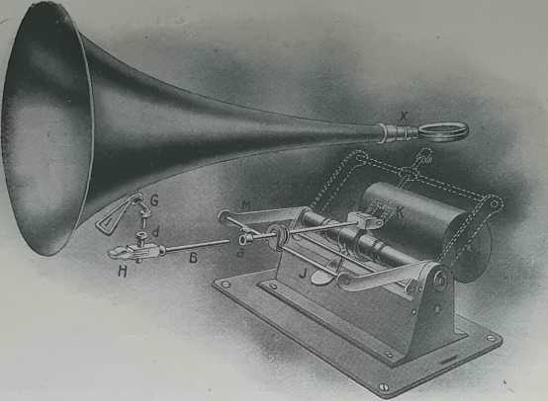

FONCTIONNEMENT DU PHONOGRAPHE '‘PATHÉ”

7° Fixer le cylindre sur le mandrin avec une légère pression et fermer la porte ;
8° Prendre avec la main droite l’extrémité X du pavillon et poser doucement le diaphragme au commencement du cylindre ;
9° Mettre l’appareil en marche en relevant le levier J ;
10° L’audition terminée, arrêter en abaissant le même levier J, et laisser reposer le pavillon sur le support L ;
11° Pour renouveler l’audition, remonter l’appareil, ramener avec la main droite le diaphragme au commencement du cylindre.

Un point, c’est tout. Il serait difficile d’être plus explicite ou plus clair. Ajoutez que tout est prévu et combiné pour prévenir l’incompréhension, la confusion ou 1 erreur, toutes les pièces étant disposées et calibrées, avec des crans d’arrêt, des repères, des butoirs, des saillies ou des rainures de guidage, de façon à s’ajuster pour ainsi dire toutes seules, et à ne pouvoir jamais être accouplées «du côté que c'est pas vrai.» A moins de
« forcer » volontairement, aucune maladresse n’est possible.
Inutile apparemment de reproduire les autres instructions qui accompagnent chacun des cinq modèles des phonographes Pathé. Celles que je viens de donner, et qui peuvent être prises pour type, ne diffèrent guère des autres, en effet, que pour les menus détails que comportent les différences de calibre ou les différences de disposition des organes.
Tous ces organes, au surplus, sont interchangeables pour chaque type, de sorte que s’il arrive, par malheur, un accident à l’un d’eux, il peut être remplacé sans qu’il soit besoin de toucher au reste de l’appareil.
Il ne sera pas inutile, toutefois, d’insister sur certaines précautions d’ordre général, qui s’imposent rigoureusement dans le maniement d’un phonographe, quel que soit, d’ailleurs, le modèle.
Entretien
des appareils.
Il importe, par exemple, d’en avoir le plus grand soin et d’en huiler fréquemment, avec de l’huile fine d’horloger, tous les rouages, afin d’éviter les grippements et une usure prématurée. Il va de soi qu’il faut prendre garde, en pratiquant cette opération, de laisser tomber de l’huile sur les courroies de transmission ou sur les cylindres.

Respect
aux cylindres !
Il importe également de ne manipuler les cylindres qu’avec infiniment de légèreté. C’est ainsi qu’ils doivent être conservés dans des boîtes feutrées intérieurement, à l’abri des chocs, de la chaleur et de l’humidité qui pourraient en détériorer la surface. On ne doit ni ouvrir la boîte avec brusquerie, ni poser les doigts sur la face convexe des cylindres qui porte la trace graphique des sons enregistrés. Il faut les prendre non pas à pleines mains, mais par dedans, exactement comme l’indiquent les figures, et les emmancher doucement sur le mandrin, avec une légère pression, sans jamais rien forcer. Le frôlement du pouce, en effet, le moindre gauchissement, la moindre égratignure, le moindre grain de poussière, la moindre tache de graisse, la moindre saleté suffiraient à altérer la délicatesse du tracé, et, par conséquent, à compromettre la pureté des sons reproduits.
C’est pour la même raison qu’il est nécessaire de procéder avec une extrême prudence au déballage de l’appareil et à l’enlèvement des ficelles, coins et tampons, qui servent à le caler pendant le transport, le plus petit

fétu, le plus mince débris, gênant parfois dans des conditions désastreuses, la marche régulière. Un phonographe,

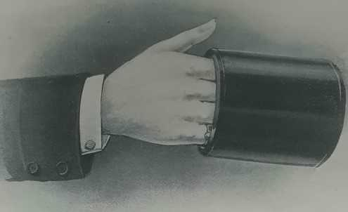

MANIPULATION D’UN CYLINDRE

en d’autres termes, qu’il s’agisse de l’appareil proprement dit, des cylindres ou des disques, doit être
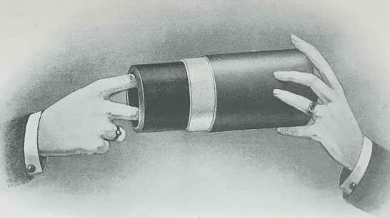

MANIPULATION D’UN CYLINDRE

traité comme un chronomètre ou tout autre instrument de précision : la brutalité ne saurait lui convenir.

En général, pour donner de bons résultats, le cylindre courant doit tourner à raison de 160 tours environ par minute¹, Pour vérifier, il suffit de prendre une montre, et de voir, au moyen d’un bout de papier collé sur l’extrémité du mandrin et le dépassant de deux ou trois centimètres, combien il s’accomplit de tours pendant le temps que met l’aiguille des minutes à avancer d’une division. Si le compte n’y est pas — ce qui n’arrive pas souvent, les appareils étant livrés réglés d’avance à la vitesse voulue — on règle au moyen d'une vis spéciale, en tablant sur ceci qu’en vissant on ralentit, tandis qu’on accéléré en dévissant.
Réglage de la vitesse.
Vérification et réparation du diaphragme.
La fermeture du diaphragme doit être hermétique.
Pour en contrôler la perfection, il n’y a qu’à approcher les lèvres de l’orifice de raccord et à aspirer fortement. On sent immédiatement sur la langue s’il ya ou non filtrage d’air. Si l’on constate une fuite, il faudra dévisser l’anneau de fermeture à l’aide des pointes d’un compas, par exemple, enfoncées dans les deux petits trous pratiqués tout exprès dans l’écrou, et voir si l’un quelconque des anneaux intérieurs n’est pas en mauvais état, et n’a pas besoin, par conséquent, d’être renouvelé. Ceci fait, on remettra en place la membrane vibrante, en l’ajustant doucement, comme on remettrait en place un verre de montre. De toute façon, cette membrane de cristal (ou de mica) doit poser sur les bagues de caoutchouc et de carton, mais, à aucun prix, il ne faut la forcer ni la comprimer.
Si cette membrane vient à se briser, il est évident qu’il faut en enlever les débris et mettre une autre membrane, disposée, comme la première, entre les deux anneaux de caoutchouc et l’anneau de carton par dessus. On l’assujettit ensuite, soit avec un mastic imperméable, de la cire vierge, par exemple, soit avec un pneu minuscule. On revisse à fond, et après avoir soigneusement nettoyé la base plate du porte-saphir, on le recolle, bien d’aplomb, au moyen d’une gouttelette de seccotine ou de gomme laque.
Le premier venu peut évidemment procéder, n’importe où, à ces menues réparations élémentaires, mais il est plus expédient, quand on en a la possibilité, de s’adresser au fabricant.

(1) On fait exception à cette règle pour la parole, qui peut être enregistrée à une vitesse moindre. Dans ce cas, le mandrin tournant moins vite, on inscrit naturellement plus de sons.
Voilà toutes — ou peu s’en faut — les recommandations à faire au sujet de la reproduction. Elles s’appliquent également, inutile de le dire, à l’enregistrement.
Conseils pour l’enregistrement.
Cependant, quand il s’agit de l’enregistrement des cylindres destinés à être mis dans le commerce, tout gravés d’avance, et qui, par conséquent, devront être moulés et livrés à d’innombrables exemplaires, on ne saurait prendre trop de précautions. Ces précautions sont même si multiples et si minutieuses qu’il est assez difficile à un amateur d’exécuter chez soi un enregistrement absolument parfait. J’ai déjà expliqué plus haut comment les fabricants ont dû, à cet effet, créer des installations spéciales et un outillage également spécial : la salle d’enregistrement des établissements Pathé frères, où tout est si ingénieusement agencé pour concentrer et rectifier (pour ainsi dire) les sons et éliminer les vibrations parasitaires, peut passer pour le modèle du genre. Personne ne saurait jamais, espérer faire aussi bien chez soi, de même que personne ne saurait jamais espérer obtenir chez soi des épreuves photographiques aussi parfaites que celles qu’obtient, dans son atelier, un photographe professionnel.
Il est cependant certains conseils que l’amateur désireux de faire de l’enregistrement aura intérêt à suivre. Je vais essayer de les résumer aussi brièvement et aussi clairement que possible.

Échos perturbateurs et vibrations parasitaires.
Il est utile, tout d’abord, il est même nécessaire que l’appareil repose d’aplomb sur un plan parfaitement horizontal : table, socle, billot, etc. Il importe aussi que le support du phonographe soit lui-même tout à fait d’aplomb, de façon qu’en marchant sur le parquet, par exemple, on ne lui imprime aucun ébranlement perturbateur. Plus le support est lourd et massif, moins on a à craindre les vibrations adventices qui gêneraient le fonctionnement régulier du mécanisme.
L’enregistrement devrait donc se faire de préférence dans une pièce isolée d’une maison tranquille, aux murs épais, loin des trépidations et des bruits de la rue, lesquels ne manqueraient pas de s’enregistrer avec la parole ou le chant à recueillir. Si des tentures et des tapis recouvrent le plancher et les cloisons, cela n’en vaudra que mieux, en raison de l'étouffement des échos vagabonds, qui ne sauraient échapper autrement à l’automatisme

irréductible du phonographe. Si, pourtant, la chambre où l’on opère est trop exiguë, l’abus des étoffes risque d’être nuisible, l’amortissement excessif du son aboutissant à un enregistrement terne et faible. Le mieux est de choisir une pièce de dimensions moyennes, suffisamment sonore, « bonne comme acoustique, » suivant l’expression consacrée, et sans écho, où, tout au moins, l’écho, s’il se produit, soit immédiat, c’est-à-dire se superpose au son sans solution perceptible de continuité, sans qu’on ait l’impression désagréable d’entendre succes sivement deux sons distincts. Le moins d’angles, le moins d’anfractuosités possible, de peur que ces ressauts ne contrarient la marche normale des ondes sonores, lesquelles se comportent exactement comme les ondes lumineuses.
La conduite de la voix.
Ne jamais forcer la voix, et parler et chanter plutôt à l’orifice du pavillon, au lieu de crier à 50 ou 60 centimètres de distance, comme le font trop souvent les débutants inexpérimentés.
Toutefois, dans les passages qui nécessitent une émission plus puissante, on éloignera la bouche du pavillon de 10 à 20 centimètres au maximum, suivant l’effet à produire. C’est surtout au défaut d’attention à cet égard que sont dus ces fâcheux éclats qui agacent l’oreille.
Cette règle, qu’on finit, avec un peu d’habitude, par observer pour ainsi dire d’instinct, machinalement, n’a cependant rien d’absolu. Il va de soi qu’elle comporte des modifications, en conformité de l’équation personnelle du sujet qui chante ou qui parle, en conformité surtout de la puissance ou de l’acuité de sa voix. Il est des cas où la personne la mieux douée est obligée de se rapprocher du cornet pour graver des sons doux ou récalcitrants ; il en est d’autres où elle est doit, au contraire, se reculer, pour prévenir des vibrations désagréables provoquées par une phrase énergiquement accentuée ou par un cri. Il est enfin des syllabes et des mots qui sont réfractaires à l’enregistrement, et qu’il faut appuyer d’une façon plus intense, plus expressive, que dans la diction courante.
On sait, par exemple, que la lettre s est rebelle. Il en est d’autres qui, sans être rebelles, demandent à être surveillées : ce sont l’f, le b, le v surtout. Les mots en ou ont besoin d’être fortement martelés, surtout dans sou, fou, coucou, etc. En revanche, le roulement de l’r mord à merveille sur le cylindre.

« Il est certain », dit M. Duparc (de l’Odéon), l’un des premiers professeurs de diction qui se soient servis du phonographe pour dresser des élèves, « il est certain
« que, pour obtenir de bons résultats, il faut posséder
« une bonne voix¹, mais cela ne suffit pas, car le
« phonographe n’enregistrant pas la mimique, il est
« indispensable d’ajouter à bonne voix une articulation
« incisive, nette et précise. Je puis même dire que
« l’articulation est la base de l’enregistrement. J’ai vu,
« en effet, des gens faire de bons cylindres avec une
« mauvaise voix et une bonne articulation, tandis que
« les bonnes voix sans articulation n’arrivent qu’à faire
« du bruit. »
Importance de l’articulation.
Pour s’assurer, au surplus, si l’on articule bien, si l’on conduit correctement la respiration, on n’a qu’à écouter attentivement le cylindre sur lequel on vient d’enregistrer sa voix. Rien n’empêche même, pour se rendre plus exactement compte du résultat obtenu, d’employer à cet effet l’amplificateur audiométrique Dussaud, qui n’est pas fait seulement pour les sourds.

Au piano.
Pour l’enregistrement du chant avec accompagnement de piano, le mieux est de placer le phonographe derrière le piano, dont on aura enlevé la toile de fond. Le chanteur se campe entre le piano et le phonographe, et chante en se conformant aux prescriptions habituelles.
L’accompagnateur n’a pas à craindre de jouer fort, car l’enregistrement des sons du piano est plutôt faible.

Duos, trios
et chœurs.
S’il s’agit d’un duo, d’un trio, d’un quatuor, il est préférable d’adapter au diaphragme un, deux, trois, quatre pavillons. Un seul pavillon à large embouchure ne donnerait pas des résultats aussi parfaits. S’il s’agit d’un chœur, force est bien sans doute d’employer un seul pavillon, une sorte de tunnel évasé devant lequel on range les exécutants. Mais c’est là une opération délicate, exigeant beaucoup d’expérience et de savoir-faire. Encore faut-il que le nombre des voix ne soit pas trop considérable.

1. Le phonographe ne saurait pas plus faire une bonne voix d’une mauvaise voix que la photographie ne saurait embellir et rendre séduisant un laid visage.

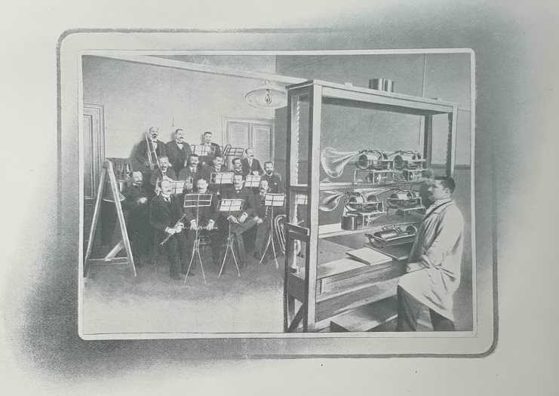
Il en est de même de l’enregistrement d’un orchestre, qui comporte un certain nombre de précautions et de formalités particulières, sur lesquelles il me paraît
Enregistrement d’un orchestre.
FONCTIONNEMENT DU PHONOGRAPHE '‘PATHÉ”

inutile de m’appesantir, attendu qu’elles n’ont rien à voir avec la question de la phonographie proprement dite.
Ici, un sérieux apprentissage est de rigueur.

Constatons, enfin, pour finir, qu’il n’est pas un seul son qui ne puisse être, si l’on se place dans les conditions requises, exactement enregistré et fidèlement reproduit par le phonographe
Toute la lyre
Les sons les plus intenses et les plus violents — le son des cloches, par exemple, celui des grandes orgues,

les grondements du tonnerre ou du canon, un coup de fusil, l’explosion d’une mine — n’échappent pas à cette loi. Seulement, il peut arriver dans ce cas que la membrane vibrante vole en éclats, comme une vitre brisée par l’ébranlement d’une forte détonation. Aussi, quand on veut enregistrer des sons de ce genre, est-il sage de placer un contrepoids sur le diaphragme.
Le phonographe, au demeurant, a d’autres applications d’ordre plus immédiat, plus intime et moins paradoxal.
Les cris d’animaux s’enregistrent très bien lorsqu’ils sont imités au moyen de la bouche ou des lèvres, sans effort violent, tout contre l’orifice du pavillon.
Le sifflement s’inscrit également à merveille.
Quant aux différents instruments de musique, leur enregistrement est soumis à une foule de règles dont l’expérience atteste l’utilité. Je ne saurais mieux faire que de reproduire, en manière d’épilogue, le petit tableau que voici, où sont résumées les conditions spéciales à chacun d’eux :

INSTRUMENTS DE MUSIQUE
Instruments | DISTANCE MOYENNE  du Phonographe | Manière de jouer | Résultats généraux
I. — Instruments de Cuivre
Cornet à piston | 70 cent. | Jeu assez fort | Rend très bien
Grand bugle | 50 — | Bien couler | Sourd et ample
Cor d’harmonie | 40 — | id. | id.
Basse | 50 — | Attaque franche | Rend faiblement
Contre-basse | 50 — | id. | id.
Alto, mi bémol | 40 — | Bien détacher | Rend bien,mais faiblement
Baryton | 40 - | Son soutenu | Effet médiocre
Trombone | 1 mètre | Attaque douce | Très bon rendemen
Trompette | 40 à 50 cent. | Attaque nette | id.
Clairon | 50 à 60 — | Bien détacher | id.
Petit bugle | 70 — | id. | Rendement aigu
Cor de chasse | de 60 cent, à lm50 | Attaquer à propos | Rendement parfait
II. — Bois, Cordes et Instruments divers
Petite flûte | Le plus près possible | Naturellement | Rend parfaitement
Grande flûte | id. | Assez fort | Rend difficilement
Clarinette | id. | id. | Rend bien
Hautbois | id. | Modérément | Rend bien, nasillard
Basson | id. | Fort | Rend mal, inusité en solo
Violon | 1 L’archet à 20 cent, autant que possible | Assez fort | Rend bien, mais difficile à enregistrer
Violoncelle |  | Naturellement | Rend bien, mais difficile à enregistrer
Contre-basse |  | id. | Rend peu
Mandoline | Très près | Fort | Rend faiblement
Guitare | id. | id. | Rend bien, et nettement
Cithare | 20 cent. | Naturellement | Rend assez bien, mais pas très naturellement
Xylophone | id. | id. | Rend très bien, donne l'illusion du piano

Imp. Alb. MANIER, 139, boulevard de la Villette, Paris

TABLE DES MATIÈRES

Pages.
Préface 7

PREMIÈRE PARTIE
La Genèse du Phonographe

Fantaisistes et romanciers 9
Les précurseurs 18
Les inventeurs 29

DEUXIÈME PARTIE
Le Phonographe

Fabrication du phonographe 51
Applications du phonographe 78
Théorie du phonographe 102

TROISIÈME PARTIE
Manuel Pratique

Instructions pratiques pour le fonctionnement du
phonographe 123

TABLE DES GRAVURES

Pages.
Emile Gautier 5
Cyrano de Bergerac 13
Léon Scott 21
Charles Cros 31
Edison 39
Le premier phonographe d’Edison.. 45
Phonographe reproducteur Pathé, n° 0 54
— enregistreur Pathé, n° 1 54
Cabinet directorial, Siège social de la Cie Pathé :
MM. Emile et Charles Pathé 55
Vue de l’Usine Pathé à Chatou hors texte.
Phonographe Pathé: pièces détachées 56
— — — — 57
Diaphragme reproducteur 60
— enregistreur vu de dessous 61
— enregistreur vu de dessus 62
Gravure d’un cylindre Pathé 63
Vue intérieure de l’un des ateliers de l’usine Pathé à Chatou 69
Vue du salon d’audition de la Compagnie Pathé.... 71
Cylindre vu au microscope.. 73
Alvarez à la Cie Pathé 77
Orateur à la tribune 80
Prédicateur en chaire 81
L’espion phonographique 89
Homme d’affaires à son bureau 90
Dactylographie phonographique 91
L’amplificateur audiométrique Dussaud 94
Le téléphone haut parleur et inscripteur Dussaud... 95
Le typographe et le phonographe 99
Phonographe dans un chapeau 105
Le phonographe en chocolat 107
Schema du disque du gramophone ordinaire 108
Schema d’un disque d’un phonographe Pathé 109
Style d’un gramophone ordinaire.. 110
Phonographe Pathé à disque. 111
Enregistreur et reproducteur du phonographe Pathé à disque 112
Figures de Chaldni 113
Téléphone à ficelle 114 et 115
Télégraphone Poulsen 119
Fonctionnement du phonographe Pathé 124
Manipulation des cylindres 126
Enregistrement d’orchestre 131

